Національний технічний університет України
«Київський політехнічний інститут імені Ігоря Сікорського»
Факультет інформатики та обчислювальної техніки
Кафедра обчислювальної техніки

«На правах рукопису» «До захисту допущено»
УДК Завідувач кафедри
Стіренко С.Г.
^{(підпис)} ^{(ініціали, прізвище)}
“ ” 2019 р.

Магістерська дисертація

зі спеціальності: 121. Інженерія програмного забезпечення____
(код та назва напряму підготовки або спеціальності)
Спеціалізація: 121.Інженерія програмного забезпечення комп’ютерних систем_________________________________________________
на тему: Модуль аналітичного опрацювання текстової інформації
Виконав (-ла): студент (-ка) 6-го курсу, групи ІП-84мп
^{(шифр групи)}
Сич Юрій Вікторович
^{(прізвище, ім’я, по батькові)} ^{(підпис)}
Науковий керівник к.т.н., доц. Болдак А. О.
(посада, науковий ступінь, вчене звання, прізвище та ініціали) ^{(підпис)}
Консультант
^{(назва розділу)} (посада, вчене звання, науковий ступінь, прізвище, ініціали) ^{(підпис)}
Рецензент
(посада, науковий ступінь, вчене звання, науковий ступінь, прізвище та ініціали) ^{(підпис)}

Засвідчую, що у цій магістерській дисертації немає запозичень з праць інших авторів без відповідних посилань.
Студент
^{(підпис)}

Київ – 2019 року
Національний технічний університет України
«Київський політехнічний інститут імені Ігоря Сікорського»

Факультет (інститут) Інформатики та обчислювальної техніки
^{(повна назва)}
Кафедра Обчислювальної техніки
^{(повна назва)}
Освітньо-кваліфікаційний ступінь магістр
^{(назва ОКР)}
Спеціальність 121. Інженерія програмного забезпечення
^{(код і назва)}
Спеціалізація_121. Інженерія програмного забезпечення комп’ютерних систем_________________________________
^{(код і назва)}

ЗАТВЕРДЖУЮ
Завідувач кафедри
Стіренко С.Г.
^{(підпис)} ^{(ініціали, прізвище)}
« » 2019 р.

ЗАВДАННЯ
на магістерську дисертацію студенту
Сичу Юрію Вікторовичу
^{(прізвище, ім’я, по батькові)}
1. Тема дисертації Модуль аналітичного опрацювання текстової інформації
Науковий керівник дисертації к.т.н., доц. Болдак А. О.
(прізвище, ім’я, по батькові, науковий ступінь, вчене звання)
затверджені наказом по університету від «_28_» __10__ 2019 р. № _3770-с_
2. Строк подання студентом дисертації
3. Об’єкт дослідження проблема автоматизованої обробки природньої мови
4. Предмет дослідження методи вирішення проблеми розпізнавання іменованих сутностей для спрощення семантичного аналізу текстів

5. Перелік завдань, які потрібно розробити:
1. Провести огляд існуючих підходів для аналітичного опрацювання текстової інформації та зробити порівняльний аналіз існуючих аналогів.
2. Спроектувати модуль аналітичного опрацювання текстової інформації.
3. Реалізувати модуль аналітичного опрацювання текстової інформації.
4. Розробити стартап-проект.
6. Консультанти розділів дисертації:
Розділ | Прізвище, ініціали та посада консультанта | Підпис, дата
Розділ | Прізвище, ініціали та посада консультанта | завдання видав | завдання прийняв
Нормконтроль
7. Дата видачі завдання 03 вересня 2019
Календарний план
№ з/п | Назва етапів виконання  магістерської дисертації | Строк виконання  етапів дисертації | Примітка
1. | Затвердження теми роботи | 03.09.2019
2. | Аналіз предметної області, огляд літератури | 15.09.2019
3. | Дослідження методів аналітичного опрацювання текстової інформації | 18.09.2019
4. | Проектування модуля аналітичного опрацювання текстової інформації | 30.09.2019
5. | Опис особливостей реалізації модуля | 03.10.2019
6. | Розробка програмного прототипу | 20.10.2019
7. | Розробка стартап-проекту | 12.11.2019
8. | Оформлення матеріалів дисертації | 20.11.2019
9. | Передзахист | 26.11.2019
10. | Захист | 17.12.2019

Студент ______________ Сич Ю. В.
^{(підпис)} ^{(ініціали, прізвище)}
Науковий керівник дисертації
РЕФЕРАТ
Магістерська дисертація: 146 с., 30 рис., 32 табл., 1 додаток і 16 джерел.
Актуальність теми: у зв'язку із збільшенням обсягів інформації, доступної кожному користувачу глобальної мережі Інтернет, виникає потреба в автоматизованому аналізі даних. А саме автоматизованому вилученні корисної інформації в тій чи іншій сфері людської діяльності із загального потоку інформації. На даний момент відсутні інструменти для аналізу текстів української мови. Тому в магістерській дисертації проектується та реалізується система для автоматизації аналізу текстових документів саме для української мови.
Мета дослідження – спрощення можливості семантичного аналізу текстів за рахунок проектування та розробки сервісу основаного на NLP для української мови.
Об’єкт дослідження – проблема автоматизованої обробки природньої мови.
Предмет дослідження – методи вирішення проблеми розпізнавання іменованих сутностей для спрощення семантичного аналізу текстів.
Наукова новизна: сервіс розпізнавання іменованих сутностей для української мови. Сервіс здатний розпізнавати такі види іменованих сутностей як персони, локації, дати. Аналоги для української мови відсутні.
ІНТЕЛЕКТУАЛЬНИЙ АНАЛІЗ ДАНИХ, МОДУЛЬ АНАЛІТИЧНОГО ОПРАЦЮВАННЯ ТЕКСТОВОЇ ІНФОРМАЦІЇ, ОБРОБКА ПРИРОДНЬОЇ МОВИ, РОЗПІЗНАВАННЯ ІМЕНОВАНИХ СУТНОСТЕЙ

ABSTRACT
Master's thesis: 146 p., 30 f., 32 tables, 1 appendix, 16 sources.
Subject relevance − due to the increasing amount of information available to each user of the Internet, there is a need for automated data analysis. Such as the automatic extraction of useful information in different domains from the general information flow. There are currently no tools available for analyzing Ukrainian language texts. Therefore, in the master's thesis, a system for automation of text document analysis for Ukrainian language is designed and implemented.
Purpose of research is to simplify semantic text analysis by designing and developing an NLP-based service for the Ukrainian language.
Object of research – problem of natural language processing.
Subject of research − methods of the named entity recognition problem solving to simplify semantic text analysis.
Scientific novelty: named entity recognition service with Ukrainian language support. The service can recognize such types of named entities such as persons, locations, dates. There are no analogues with Ukrainian language support.
DATA ANALYSIS, TEXT INFORMATION ANALYTICAL PROCESSING MODULE, NATURAL LANGUAGE PROCESSING, NAMED ENTITY RECOGNITION
ЗМІСТ
ПЕРЕЛІК УМОВНИХ ПОЗНАЧЕНЬ, СКОРОЧЕНЬ І ТЕРМІНІВ 9
ВСТУП 10
РОЗДІЛ 1 ЗАДАЧІ АНАЛІТИЧНОГО ОПРАЦЮВАННЯ ТЕКСТІВ 12
1.1. Область застосування обробки природньої мови 12
1.2. Задачі NLP 15
1.2.1. Розбір залежності 15
1.2.2. Вирішення лексичної неоднозначності 16
1.2.3. Розпізнавання іменованих сутностей 17
1.2.4. Вирішення кореферентності 18
1.2.5. Розпізнавання відношень 19
1.2.6. Вилучення інформації 20
1.2.7. Семантичний аналіз 21
1.2.8. Аналіз тональності тексту 22
1.3. Існуючі сервіси та бібліотеки для вирішення задач обробки природньої мови 23
1.3.1. Стенфордський «CorefAnnotator» 23
1.3.2. Бібліотека «node-nlp» 24
1.3.3. Бібліотека «natural» 26
1.3.4. Сервіс від Microsoft «Text analytics API» 27
1.3.5. ВЕСУМ 29
1.3.6. Бібліотека Natasha 30
1.3.7. Стенфодський розпізнавач іменованих сутностей (Stanford NER) 31
1.3.8. Сервіс TextRazor 32
1.3.9. Порівняльна характеристика існуючих бібліотек та сервісів 34
Висновки до розділу 1 37
РОЗДІЛ 2 ПРОЕКТУВАННЯ МОДУЛЯ РОПІЗНАВАННЯ ІМЕНОВАНИХ СУТНОСТЕЙ 38
2.1. Методи вирішення задач NLP 38
2.2. Підбір інструментів 42
2.2.1. Бібліотеки Natasha та Yargy 42
2.2.2. Застосування словника ВЕСУМ 44
2.2.3. Бібліотека Flask 45
2.3. Проектування модуля взаємодії із словником ВЕСУМ 47
2.4. Проектування модуля токенізації текстового документу 49
2.5. Проектування модуля роботи з предметно-орієнтованою мовою для створення та перевірки граматичних правил 53
2.6. Проектування модуля розпізнавання іменованих сутностей 59
2.7. Проектування модуля взаємодії із системою через веб-інтерфейс 61
2.8. Взаємодія усіх модулів системи 62
2.9. Нефункціональні вимоги 63
Висновки до розділу 2 65
РОЗДІЛ 3 РЕАЛІЗАЦІЯ МОДУЛЯ РОЗПІЗНАВАННЯ ІМЕНОВАНИХ СУТНОСТЕЙ 66
3.1. Реалізація модуля взаємодії із словником ВЕСУМ 66
3.2. Реалізація модуля токенізації текстового документу 68
3.3. Реалізація модуля роботи з предметно-орієнтованою мовою 69
3.3. Реалізація модуля розпізнавання іменованих сутностей 72
3.4. Реалізація модуля взаємодії із системою через веб-інтерфейс 77
3.5. Процес збору системи розпізнавання іменованих сутностей 80
3.6. Тестування системи розпізнавання іменованих сутностей 81
Висновки до розділу 3 87
РОЗДІЛ 4 РОЗРОБЛЕННЯ СТАРТАП-ПРОЕКТУ 88
4.1. Опис ідеї проекту 88
4.2. Технологічний аудит ідеї проекту 89
4.3. Аналіз ринкових можливостей запуску стартап-проекту 91
4.4. Розроблення ринкової стратегії проекту 97
4.5. Розроблення маркетингової програми стартап-проекту 99
Висновок до розділу 4 102
ВИСНОВКИ 103
СПИСОК ВИКОРИСТАНОЇ ЛІТЕРАТУРИ 105
ДОДАТОК А ЛІСТИНГ КОДУ 107

ПЕРЕЛІК УМОВНИХ ПОЗНАЧЕНЬ, СКОРОЧЕНЬ І ТЕРМІНІВ
NLP (Natural Language Processing) – обробка природньої мови
WSD (Word Sense Disambiguation) – вирішення лексичної неоднозначності
REST (Representational State Transfer) – передача репрезентативного стану, архітектурний підхід побудови веб-сервісів, які забезпечують доступ до інформаційних ресурсів.
Unit тест – автоматизований тест окремого модуля програми.

ВСТУП
Проблема автоматизованого аналізу текстової інформації відносно нова. Особливої популярності дана проблема набула лише в останні 20 років. Надзвичайна зацікавленість даною проблемою зумовлена появою глобальної мережі Інтернет в минулому столітті. Можливість ділитися будь-якою інформацією з усім світом стала рушієм нового витку розвитку як наукової сфери діяльності так і сфери бізнесу. На даний момент Інтернет є найшвидшим засобом для отримання будь-якої інформації. Надзвичайний обсяг інформації, що потрапляє в мережу кожного дня призвів до підняття нової проблеми. Так як обсяг інформації подібних масштабів неможливо сприймати та структурувати в ручному режимі, то було поставлено задачу автоматизації видобування корисної інформації та її структуризація із загального потоку даних.
Дана проблема отримала назву обробка природньої мови. І полягає вона у вилученні корисних даних із текстів написаних звичайною мовою побутового вжитку. Так як задача досить обширна то вона була поділена на велику кількість завдань з конкретною специфікацією. Основні завдання обробки природньої мови: розпізнавання іменованих сутностей, розпізнавання відношень, вирішення кореферентності, синтаксичний розбір речення, аналіз тональності тексту. Над їх вирішенням працюють науковці з різних частин світу та лідери світового ринку такі як Microsoft та Amazon. Проблему ускладнює той факт, що обробка різних природніх мов: англійська, іспанська, німецька, російська, українська – потребує різних рішень. Тобто вирішивши проблему для однієї мови, проблема залишається невирішеною для іншої мови.
Проаналізувавши поточний прогрес вирішення завдань обробки природньої мови було виявлено, що практично відсутні рішення для аналізу текстів української мови. Тому в рамках даної магістерської роботу було вирішено розробити систему для обробки текстів української мови. А саме вирішення однієї з фундаментальних задач – розпізнавання іменованих сутностей.
Актуальність даної проблеми пояснюється зацікавленістю як і представників сфери бізнесу так і представників наукової сфери у автоматизованому вилученні корисної інформації з текстових українською мовою, які щодня потрапляють до загального доступу у мережі Інтернет.

РОЗДІЛ 1
ЗАДАЧІ АНАЛІТИЧНОГО ОПРАЦЮВАННЯ ТЕКСТІВ

1.1. Область застосування обробки природньої мови
Зі збільшення обсягів інформації доступної кожному користувачу глобальної мережі Інтернет виникає потреба в автоматизованому аналізі даних. Для розуміння проблеми дамо визначення текстової інформації з точки зору людини та комп’ютерної системи. Для людини текст – це набір значимих фактів, з яких можна зробити певні висновки. Для комп’ютерної системи текст – це набір символів. Отже, основна проблема автоматизованого аналізу даних, це перетворення набору символів у набір значимих фактів, однаково зрозумілих людині та комп’ютерній системі, використовуючи які можна буде зробити певні висновки[1].
Обробка природньої мови (Natural language processing) – це напрям лінгвістики, інформатики та штучного інтелекту який вивчає взаємодію між комп’ютером та природніми мовами, зокрема як програма може опрацьовувати та аналізувати великі обсяги інформації представленої у вигляді текстів природньої мови[2]. Прикладом природної мови є будь-яка мова загального вжитку: українська, російська, англійська і т.д. Крім природніх мов існують і строго формалізовані. Такі мови створені для однозначного розуміння їх тексту. Прикладами таких мов є мови програмування. Головна відмінність цих мов від природніх полягає у неоднозначності одних і тих же слів природньої мови, та можливість представити один факт різними синтаксичними конструкціями. Це надзвичайно ускладнює розуміння природньої мови комп’ютерною системою.
Далі розглянемо області застосування аналітичної обробки текстів природньої мови.
Перевірка граматики написання слова – щодня при введені пошукових запитів здійснюється корекція термінів з метою пошуку лише значимих запитів. Не кожен користувач буде витрачати час на написання граматично ідеального запиту коли здійснює пошук, чи надсилає лист. Це легко зробити помилку під час введення запиту. Але сучасні пошукові системи замість видачі порожньої вибірки одразу виправляють запит без потреби від користувача виконувати будь-які додаткові кроки. Дана перевірка значно полегшує життя користувачам поштових агентів, пошукових систем, соціальних мереж і т.д.
Автодоповнення – ще один приклад застосування обробки природньої мови, який використовується кожного дня і вже став стандартом для пошукових систем. На даний момент відсутність автодоповнення викликає подив користувача. В основному розповсюдженню цієї технології ми завдячуємо компанії Google, яка успішно використовує та удосконалює її впродовж багатьох років. Проте автодоповнення використовується не лише в пошукових системах, на ресурсах різного виду воно приносить не меншу користь. Користувач онлайн магазину не завжди знає повну коректну назву того, що шукає. Але завдяки автодоповненню часто достатньо знати лише одне слово запиту, а інші система запропонує. В такому разі користувач отримає список товарів замість пустого каталогу.
Розумний пошук – при використанні деяких пошукових систем можемо спостерігати дещо більше ніж автодоповнення чи виправлення граматики. Користувач вводить запит, отримує результат, в якому відсутні терми задані користувачем і при цьому результат задовільний. Тобто користувач знайшов те, що шукав при введені запита відмінного від результату. Це досягається контекстно-залежним підбором синонімів пошукового запиту, пошуком не по тексту а по атрибутах документів. При цьому можуть враховуватися попередні дії користувачів. Усі запити аналізуються комп’ютерною системою з метою встановлення залежності типу запит – успішний результат. В результаті чого пошукові системи здатні з набагато більшою імовірністю представити бажаний результат серед перших пунктів вибірки.
Авто-переклад – глобалізація розширяє існуючі або відкриває нові ринки, які раніше були недоступні для компаній. Це збільшує можливості для росту. І однією з перешкод росту є проблема комунікації з користувачами з різних країн, які володіють різними мовами. Переклад у ручному режимі потребує занадто багато часу, що не відповідає сучасним вимогам. Тому з’явилися інструменти які готові представити переклад сайтів чи документів у автоматизований спосіб. Такі інструменти звісно не ідеальні, але вони покращуються з кожним днем.
Віртуальний асистент – кожного дня з одними і тими ж запитаннями в різні сервісні центри звертаються безліч користувачів. Віртуальний асистент може спілкуватися з користувачами як безпосередньо на сайті компанії так і в різних соціальних мережах: Telegram, Viber та Facebook. Головною вимогою такого застосунку є можливість користувача формувати запит неформалізованою, природною мовою та отримати відповідь, якщо питання було зрозумілим, або ж передача діалогу справжньому оператору в разі ускладнень із формуванням відповіді. Прикладом такого асистента є продукт компанії Київстар «Зоряна». За короткий термін в рік і 9 місяців даний асистент провів понад 2 млн діалогів. По заявам самої компанії Київстар «Зоряна» зменшила навантаження операторів на понад вісімдесят відсотків[3].
Ще одним прикладом можуть слугувати соціальні опитування. На даний момент проводиться безліч опитувань з метою аналізу ринку в різних сферах людської діяльності. Більшість таких опитувань мають чіткі варіанти відповіді на кожне запитання і автоматизація обробки результатів такого опитування не складає проблем. Проте опрацювання опитувань відкритого типу, де користувач у вільному форматі відповідає на поставленні питання, теж успішно автоматизується. І в результаті тисячі анкет зацікавлена особа отримує уже результати у форматі різних звітів.
Аналіз відгуків – коли річ іде про маркетинг, важливу роль відіграє те, які емоції та враження в цілому викликає твій продукт. Велика кількість різноманітних товарів та покупців унеможливлює аналіз усіх відгуків людиною. Тож застосовуються інструменти які здатні охарактеризувати кожен відгук як позитивний, негативний або нейтральний. Такий інструмент допомагає скоротити час реакції компанії на думку користувача. Дозволяє оптимізувати свої продукти у коротший термін, що є надзвичайно корисним у конкурентному середовищі.

1.2. Задачі NLP

1.2.1. Розбір залежності
Синтаксичний розбір або розбір залежності – це завдання розпізнавання речення та присвоєння йому синтаксичної структури. Найбільш широко використовуваною синтаксичною структурою є дерево розбору, яке можна створити за допомогою деяких алгоритмів розбору[4].
На рис. 1.1 представлено приклад розбору речення: «The child saw the car through the window».
Рис. 1.1. Схема синтаксичного розбору речення
Подібні дерева розбору корисні в різних завданнях обробки природньої мови, таких як перевірка граматики або, що ще важливіше, вони відіграють вирішальну роль на етапі семантичного аналізу.
На сьогодні завдання синтаксичного розбору є досить складним через те, що більшість речень може мати кілька дерев розбору, які ми називаємо двозначностями. Вибір правильного розбору з декількох можливих називається синтаксичним видаленням неоднозначності.

1.2.2. Вирішення лексичної неоднозначності
Кожна природня мова містить велику кількість слів, які можуть трактуватися по різному в залежності від контексту вживання. Вирішення лексичної неоднозначності (Word Sense Disambiguation, WSD) – це невирішена проблема обробки природньої мови, яка полягає у виборі правильного лексичного значення терміну основаного на коректному розумінні контексту.
Для вирішення цієї проблеми було застосовано різні методи. Від основаних на використанні словника до методів машинного навчання з учителем, на базі корпусів природньої мови побудованих вручну, та без учителя. Найбільш успішними являються комбіновані рішення, проте їх точність досі не є надто високою. Для узагальнених систем словникових знань (для англійської мови) ефективність регулярно перевищує планку в 90%, іноді досягаючи навіть 96%. Для більш диференційованих словникових систем ефективність знаходяться в межі 59%-69%.
WSD вперше було сформульовано як окреме обчислювальне завдання в перші дні машинного перекладу в 40-х роках, що зробило його однією з найдавніших проблем в обчислювальній лінгвістиці.
У 1970-ті роки WSD був підзадачею семантичних систем інтерпретації, розроблених у галузі штучного інтелекту, починаючи з семантики переваг Вількса. Однак оскільки системи WSD у той час значною мірою ґрунтувались на правилах та кодувались вручну.
До 1980-х рр. Стали доступними великі лексичні ресурси, такі як Оксфордський словник сучасної англійської мови. Ручне кодування було замінено знаннями, автоматично витягнутими з цих ресурсів, але розрізнення все ще було засноване на словниках .
У 90-х роках статистична революція проникла у обчислювальну лінгвістику, і для вирішення проблеми стали застосовуватися методи машинного навчання з учителем.
У 2000-х почали застосовувати методи машинного навчання без учителя. Проте системи з учителем продовжують працювати найкраще.

1.2.3. Розпізнавання іменованих сутностей
Розпізнавання іменованих сутностей передбачає знаходження і класифікацію об’єктів у неструктурованому тексті природньої мови. При цьому категорії класифікації задаються як вхідні параметри аналізу. Категоріями можуть бути: імена людей, організації, місця знаходження, дати, грошові значення[5].
В деяких рішеннях задача розпізнавання іменованих сутностей може бути поділена на дві незалежні частини знаходження імен та їх класифікація. Перша частина представляє собою завдання сегментування тексту на значимі об’єкти: одна сутність може бути представлена як одним словом, так і виразом. Друга ж частина представляє типову задачу класифікації, в якій необхідно визначити ймовірність відношення сутності до кожного з класів. В іншому ж разі задача вирішується комплексно, тобто при знаходженні імен до результуючої вибірки потрапляють лише сутності заданих категорій.
Для оцінки якості алгоритмів розпізнавання іменованих сутностей було запроваджено декілька критеріїв. Зазвичай до цих критеріїв входять повнота, точність та F1(середнє гармонійне цих двох значень). Проте є причини з яких дані критерії вираховуються з похибкою.
Ці критерії оцінки є широковживаними при оцінці алгоритмів класифікації. Вони вимірюються при умові що є кількість входжень, які мали бути знайдені, які знайдені вірно, і які відібрані при тому що не мали б бути відібрані. Але проблема в тому, що при розпізнавані іменованих сутностей виникають часткові знаходження, які не можна віднести ні до хибних ні до вірних:
- сутність знайдено, але не всі токени сутності було вибрано
- сутність знайдено, але було виділено також токени, які не відносяться до даної сутності
- дві суміжні сутності однієї категорії виділено як одну
- одну сутність знайдено як дві одного типу
- сутність знайдено, проте класифіковано невірно
Для вирішення даної задачі було застосовано різні методи. Найбільш успішним є рішення, що полягає у використанні лексичних правил побудованих лінгвістами для визначення токенів які можуть відноситися до різних класів.
Дана проблема є однією з фундаментальних, від її рішення залежать інші завдання: визначення відношень між сутностями, видобування значимої інформації, семантичний аналіз.

1.2.4. Вирішення кореферентності
Кореферентність – лінгвістичний термін, який позначає посилання декількох компонентів тексту до однієї і тієї ж сутності. Кореферентність лежить у основі проблеми семантичної зв’язності тексту. Вирази вважаються кореферентними коли вказують на один об’єкт. Коли є декілька кореферентних вирази, як правило, один з них є повною формою(антецедентом) а інші – його скорочена форма чи синонім.
Кореферент називається анафорою, якщо його повну форму можна отримати у попередній частині тексту. Кореферент називається катафорою, якщо його повну форму можна отримати лише у наступній частині тексту. Наявність катафори та анафори значно ускладнюють автоматизацію рішення даної проблеми.
Однією з основних проблем вирішення даної задачі є усунення неоднозначності. Наприклад: «Наталка витралила пів дня на написання листа бабусі. Через це вона не змогла з’явитися на зустріч вчасно». У даному випадку анафора «вона» може відноситися як до слова «Наталка» так і до слова «бабуся».
Вирішення кореферентності – проблема обробки природньої мови, що полягає у знаходженні кореферентів у тексті. Найпростіші рішення даної проблеми полягає у знаходженні найближчих сумісних термінів. Хоча дещо ускладнені подібні алгоритми і дають точність в 60-70 відсотків, проблему не можна вважати вирішеною навіть у мінімальній мірі.

1.2.5. Розпізнавання відношень
Відношення – це граматичні та семантичні зв’язки між двома сутностями в тексті. Розпізнавання відношень відіграє важливу роль у вилученні структурованої інформації з неструктурованих джерел, таких як необроблений текст природньої мови.
Наприклад, припустимо, що нас цікавлять шлюбні стосунки. Ми хочемо автоматично з'ясувати, що «Мішель Обама» є дружиною «Барака Обами» з корпусу сирих фрагментів тексту, таких як «Барак Обама одружився з Мішель Обамою в ...». Наївним підходом було б пошук новинних статей за орієнтовними фразами, підготовленими заздалегідь, наприклад, «одружений» або «дружина XXX». Це дало б певні результати, але людська мова за своєю суттю неоднозначна, і не можна підготовити всі фрази, які вказують на шлюбні стосунки. Природним наступним кроком було б використання технік машинного навчання для розпізнавання відношень. Якщо у нас є деякі протеговані дані для навчання нейронної мережі, наприклад приклади пар людей, які перебувають у шлюбних стосунках, ми можемо навчити класифікатор машинного навчання автоматично розпізнавати. Це звучить як чудова ідея, але є кілька викликів:
- як ми розпізнаємо слова, що відносяться до однієї сутності? Наприклад, наступні вирази стосуються одного і того ж об’єкту «Барак Обама» як «Барак» або «Президент»? Тобто дана проблема залежить від вирішення проблеми кореферентності.
- також в природній мові існує багато виразів які мають відмінні пряме та переносне значення. Це спричиняє розпізнавання хибних зв’язків.
Маючи достатню кількість даних для тренування, ми можемо використовувати алгоритми машинного навчання для вилучення сутностей і відношень, які нас цікавлять. Залишилася одна проблема: людська мова за своєю суттю шумна. Слова та фрази можуть бути неоднозначними, речення часто граматично некоректні, а орфографічні помилки – часті. Наші тренувальні дані можуть також мати подібні проблеми, що може спричинити помилки на етапі визначення сутностей чи відношень. Ось де багато підходів машинного навчання руйнуються: вони трактують тренувальні дані як «правильні» та роблять прогнози, використовуючи це припущення.

1.2.6. Вилучення інформації
Розпізнавання іменованих сутностей, вирішення кореферентності, розпізнавання відношень – це підзадачі проблеми яка називається вилучення інформації. Вилучення інформації – це завдання автоматичного вилучення структурованих даних з неструктурованих чи напів-структурованих документів готових для читання комп’ютерною системою.
Сфера вилучення інформації бере свій початок у дослідженнях з обробки природних мов, де основний поштовх з'явився на змаганнях, орієнтованих на розпізнавання іменованих сутностей, таких як імена людей та організацій з статей представлених соціальних мереж, новин, публікацій. Завдяки простому доступу до як до структурованих, так і до неструктурованих даних через мережу інтернет суспільство стало більш орієнтованим на використання інформації як ресурсу. З'явилися нові програми на меті яких є вилучення структурованих фактів з інформації із різних джерел. На даний момент існує інтерес до перетворення наших персональних настільних комп'ютерів у структуровані бази даних, знань представлених у наукових публікаціях до структурованих записів. В такому разі використання Інтернету можна перетворити з текстового пошуку на пошук фактів у структурованій мережі інформації. Отже, існує багато різних спільнот дослідників, що застосовують методи машинного навчання, пошуку інформації та обчислювальної лінгвістики для різних аспектів проблеми вилучення інформації.

1.2.7. Семантичний аналіз
Семантичний аналіз – одне із завдань природньої обробки мови, яке полягає у визначенні значення тексту. Новини, повідомлення в блогах, коментарі на форумах чи просто документи – текст лежить в основі того, як ми спілкуємося в Інтернеті. Кожен тип спілкування містить потенційно релевантну, чи навіть цінну інформацію, яка повинна бути прийнята читачем. Для людини зрозуміти те, про що йдеться – це практично підсвідомий процес. Щоб зрозуміти про що йдеться в тексті, ми покладаємось на те, що ми вже знаємо про саму мову та про поняття, присутні в тексті. Комп’ютерні системи не можуть покладатися на ці самі методи.
Деякі технології лише змушують вас думати, що вони розуміють текст. Підхід заснований на ключових словах або статистиці. Ці методи не можуть зайти далеко, тому що вони не беруть до уваги значення тексту, а лише вибирають найбільш імовірну відповідь на конкретне запитання.
Семантичний аналіз являється загальним завданням обробки природньої мови. Він включає та об’єднує в собі всі вище згадані проблеми та розширює їх використання. Семантичний аналіз передбачає вилучення відношень, та їх аналіз з метою зробити висновки, та побудувати нові відношення на основі вилучених.
Наприклад серед тренувальних даних був документ з наступним текстом: «Іванов Іван Іванович народився 1985 року, він любив усіх своїх дітей. Та найулюбленішою завжди була наймолодша донька – Варвара». В результаті семантичного аналізу має бути побудована система, здатна на запит: «Коли народився батько Іванової Варвари Іванівни» - дати коректну відповідь: «1985 року». Що є надзвичайно важливим у даному випадку недостатньо знайти існуючі відношення такі як «донька(Іванов Іван Іванович, Варвара)». Але й зробити висновок типу:
Оскільки «донька(Іванов Іван Іванович, Варвара)», то «батько(Варвара, Іванов Іван Іванович». Що означає що для семантичного аналізу потрібно мати базу відношень з причинно наслідковими зв’язками для побудови семантично повної структури.

1.2.8. Аналіз тональності тексту
Аналіз тональності тексту – одне із завдань обробки природньої мови, мета якого виокремити і оцінити емоціональну і суб’єктивну інформацію з текстових документів.
Основне дослідження сконцентровані на спробах класифікації полярності текстового документа. В основному застосовують три класи полярності: позитивно забарвлене твердження, негативно, нейтрально.
Існуючи підходи до рішення цієї проблеми можна поділити на три групи: основані на базах знань(словниках), статистичні, комбіновані.
Основані на базі знань методи використовують заготовлені словники з даними про емоційне забарвленням кожного слова. Такі алгоритми оцінюють полярність документа, як суму полярності кожного слова у документі.
Статистичні методи використовують підходи машинного навчання для оцінки нових документів. Для таких методів необхідна велика тренувальна база, але результати можуть бути перспективними.
Комбіновані ж методи використовують і бази знань і нейронні мережі. Але в даному випадку на вхід нейронні мережі приймають не лише документ, а й відповідні оцінки полярності слів документа із бази знань.

1.3. Існуючі сервіси та бібліотеки для вирішення задач обробки природньої мови

1.3.1. Стенфордський «CorefAnnotator»
CorefAnnotator – це бібліотека, яка здатна розпізнавати посилання на одну і ту ж сутність. Дана бібліотека здатна розпізнавати і катафору і анафору. Також в результаті аналізу текстового документа можна отримати граф кореферентів[7].
Дана бібліотека містить три різних модуля для вирішення кореферентності.
- детерміністичний – швидкий, оснований на граматичних правилах модуль для вирішення кореферентносі в англійській та китайській мовах
- статистичний – оснований на використанні методів машинного навчання модуль вирішення кореферентності в англійській мові
- нейронний – найбільш точний, але найповільніший модуль оснований на використанні нейронної мережі для вирішення кореферентності в англійській та китайській мовах
В таблиці 1.1 наведені результати тестування різних модулів даної бібліотеки.
Таблиця 1.1.
Результати тестування «CorefAnnotator»
Модуль | Мова | Час підготовки | Час виконання | Загальний час | F1 міра
детерміністичний | англійська | 3.87с | 0.11с | 3.98с | 49.5
статистичний | англійська | 0.48с | 1.23с | 1.71с | 56.2
нейронний | англійська | 3.22с | 4.96с | 8.18с | 60.0
детерміністичний | китайська | 0.39с | 0.16с | 0.55с | 47.5
нейронний | китайська | 0.42с | 7.02с | 7.44с | 53.9
Час підготовки – час витрачений на завдання, що передують вирішенню кореферентності: розмічування частин мови, синтаксичний розбір.
Час виконання – час роботи модуля для вирішення кореферентності.
Показники часу демонструють середній час обробки документа з набору «CoNLL 2012». Тестування проводилося на машині «2013 Macbook Pro» з процесором «Intel Core i7 2.4 GHz».
Бібліотека має гнучкий інтерфейс реалізований на мові програмування «Java», тому може бути використана в будь-якому додатку написаному на цій мові. Також бібліотека представляє менш гнучкий інтерфейс застосування через термінал.

1.3.2. Бібліотека «node-nlp»
В описі функціональності бібліотеки можна виокремити наступні пункти:
- розпізнавання мови, на якій написаний документ
- швидке знаходження відстані Лівенштейна між двома стрічками
- містить стіммери та токенізатори для різних мов
- аналіз тональності тексту
- розпізнавання іменованих сутностей
- класифікатор виразів та намірів
- генератор відповідей основаних на розпізнаних класифікатором виразів та намірів
- підтримка мов арабська, вірменська, бенгальська, баскська, каталонська, китайська, чеська, датська, голландська, англійська, Фарсі, фінська, французька, галісійська, німецька, грецька, хінді, угорська, індонезійська, ірландська, італійська, японська, норвезька, португальська, румунська, російська, словенська, іспанська, шведська, тайська, турецька, українська
Дана бібліотека переш за все являє собою чат-бота, який готовий до конфігурації для подальшого використання в будь-якій доменній області[8]. А вже потім набір інструментів для вирішення задач обробки природньої мови. Цей набір інструментів і появився під час розробки розширюваного чат-бота. На рис. 1.2 зображено приклад роботи даного бота.
По при гучні заяви про підтримку великої кількості мов та вирішення таких завдань як аналіз тональності та розпізнавання іменованих сутностей, при тестуванні було встановлено наступні факти.
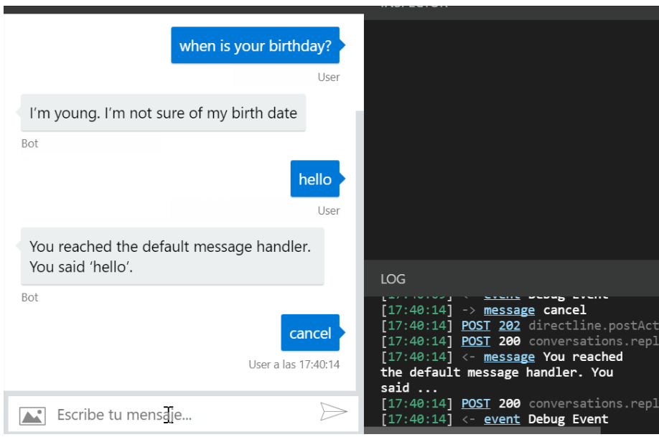
Коли конкретно взяти модуль для аналізу тональності тексту, то перелік дійсно підтримуваних мов різко скорочується, української мови більше немає а для російської аналіз уже не здатен опрацювати заперечення в виразах.
Рис. 1.2. Інтерфейс роботи чат-бота бібліотеки «node-nlp»
Якщо проаналізувати модуль розпізнавання іменованих сутностей, то дійсно є підтримка української та російської мов. Про те бібліотека здатна розпізнавати лише наступні види сутностей:
- адреса електронної скриньки, як example@mailinator.com
- IP адреса, як 192.168.1.12
- хеш тег
- номер телефону
- URL
- число
- кількість у відсотках
- вік
- валютні вирази
- дати
Як бачимо тут відсутня підтримка найбільш значимих сутностей, таких як згадування людей чи місць знаходжень. Більшість з них взагалі числові вирази.

1.3.3. Бібліотека «natural»
Natural – ця бібліотека представляє собою набір інструментів для вирішення проблем обробки природньої мови[9].
Модулі бібліотеки вирішують наступні проблеми:
- розбиття тексту на токени
- стіммінг, тобто виокремлення значущої часини слова та видалення закінчення
- класифікація
- фонетика
- визначення TF-IDF показника
- визначення подібності слів
Більшість алгоритмів було розроблено лише для англійської мови, але бібліотека розроблялася так, щоб її можна було розширювати. В результаті спеціалісти з різних країн працювали над підтримкою інших мов. Тепер бібліотека підтримує декілька мов, серед яких є і російська, проте підтримка української мови відсутня.
При тестуванні даної бібліотеки на документах російської мови, було виявлено багато неточностей. Вони пов’язані з недоліками використання підходу визначення значущої частини, для подальшого аналізу. Дана бібліотека використовує бази знань для зберігання різних статистичних даних для кожного слова. У даній базі знань усі слова зберігаються лише у нормальній формі, разом із значущою частиною слова. Звісно в текстах природньої мови слова будуть зустрічатися у всіх своїх можливих формах. Для встановлення відповідності використовується алгоритм виокремлення значущої частини слова для подальшого пошуку у базі знань. У даному випадку визначення значущої частини це узагальнення яке не завжди дає коректний результат, що призводить до хибного або неможливого аналізу певних слів у текстовому документі. Слід зазначити, що існує і альтернативний підхід із використанням бази знань, яка містить усі форми слова.

1.3.4. Сервіс від Microsoft «Text analytics API»
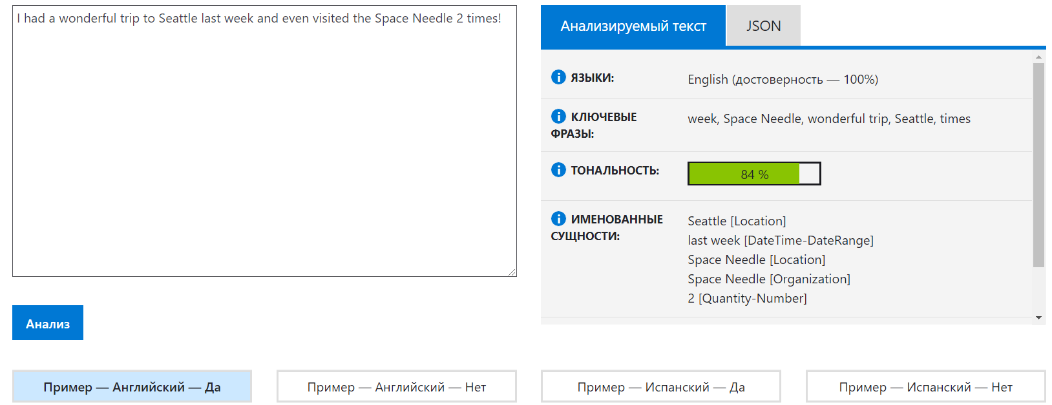
Text Analytics API – це сервіс який пропонує потужні рішення чотирьох проблем обробки природньої мови: аналіз тональності тексту, виділення ключових фраз, розпізнавання мови та розпізнавання іменованих сутностей[10]. На рис. 1.3 представлено демо використання даного сервісу.
Рис. 1.3. Демо використання Text analytics API
Даний сервіс є частиною «Azure Cognitive Services», набір сервісів що реалізують різні алгоритми машинного навчання та штучного інтелекту для використання в інших проектах.
Використання даного сервісу здійснюється через REST API або використання клієнтської бібліотеки. Клієнтська бібліотека реалізована для таких мов програмування як C# (.NET), Python, Node.js, Go, Ruby.
Розглянемо більш детально, що даний сервіс пропонує для вирішення поставлених задач англійською та російською мовами. Українську мову даний сервіс не підтримує взагалі.
Аналіз тональності тексту в контексті даного сервісу – визначення оцінки від 0 до 1 для текстового документа. Де 1 означає максимально позитивну оцінку забарвлення текстового документа. Дана функціональність для російської мови знаходиться в стадії розробки.
Вилучення ключових фраз передбачає знаходження основних понять обговорюваних в текстовому документі. Наприклад в фразі «Студенты должны написать диплом» результат використання сервісу «Студенты», «диплом». Дана функціональність готова до використання як для англійської мови так і для російської.
Розпізнавання іменованих сутностей в контексті даного сервісу передбачає розпізнавання людей, місць знаходження, організацій, дат, числових кількостей, відсоткових виразів. При чому даний сервіс для найпоширеніших сутностей може представляти їх тлумачне значення. Для російської мови дана функціональність уже готова до використання, але все ще знаходиться в процесі розробки. На даний момент для російської мови працює розпізнавання лише людей, місць знаходжень та організацій. Можна сказати це є основні класи іменованих сутностей.
Головним мінусом даного сервісу є комерціалізація. Внутрішня імплементація закрита, та недоступна для аналізу та продовження дослідження. А використання є платним.

1.3.5. ВЕСУМ
ВЕСУМ – великий електронний словник української мови[11]. Дана бібліотека представляє собою словник та інструменти його розширення, у якому містяться усі слова української мови у всіх своїх формах. Також для кожної форми збережені теги, що дають можливість отримати всю граматичну інформацію про використання цієї форми.
Отже бібліотека не вирішує ніяких проблем обробки природньої мови, але слугує частиною бази знань більшості алгоритмів обробки природньої мови.
З технічної точки зору дана бібліотека має інтерфейс користувача оснований на використанні терміналу. Сам словник можна отримати у текстовому форматі, а усі форми конкретного слова за допомогою заготовлених команд.
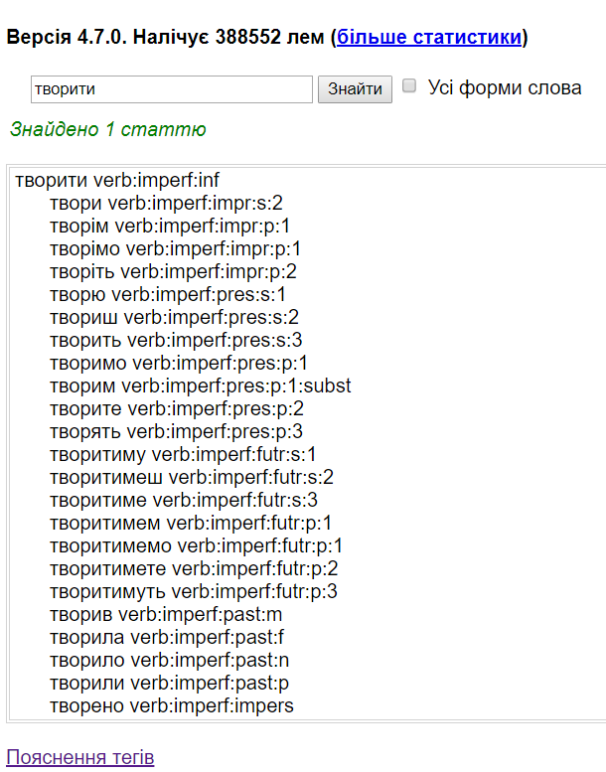
На рис. 1.4 представлено демо використання даного словника.
Рис. 1.4. Приклад застосування словника ВЕСУМ
Оскільки крім даного словника інструментів для вирішення проблем обробки української мови немає. То можна стверджувати що даний рух лише починає свій шлях серед дослідників у Україні. На даному етапі інструменти у відкритому доступі просто відсутні. Існує лише декілька модулів перевірки орфографії які використовують даний словник.

1.3.6. Бібліотека Natasha
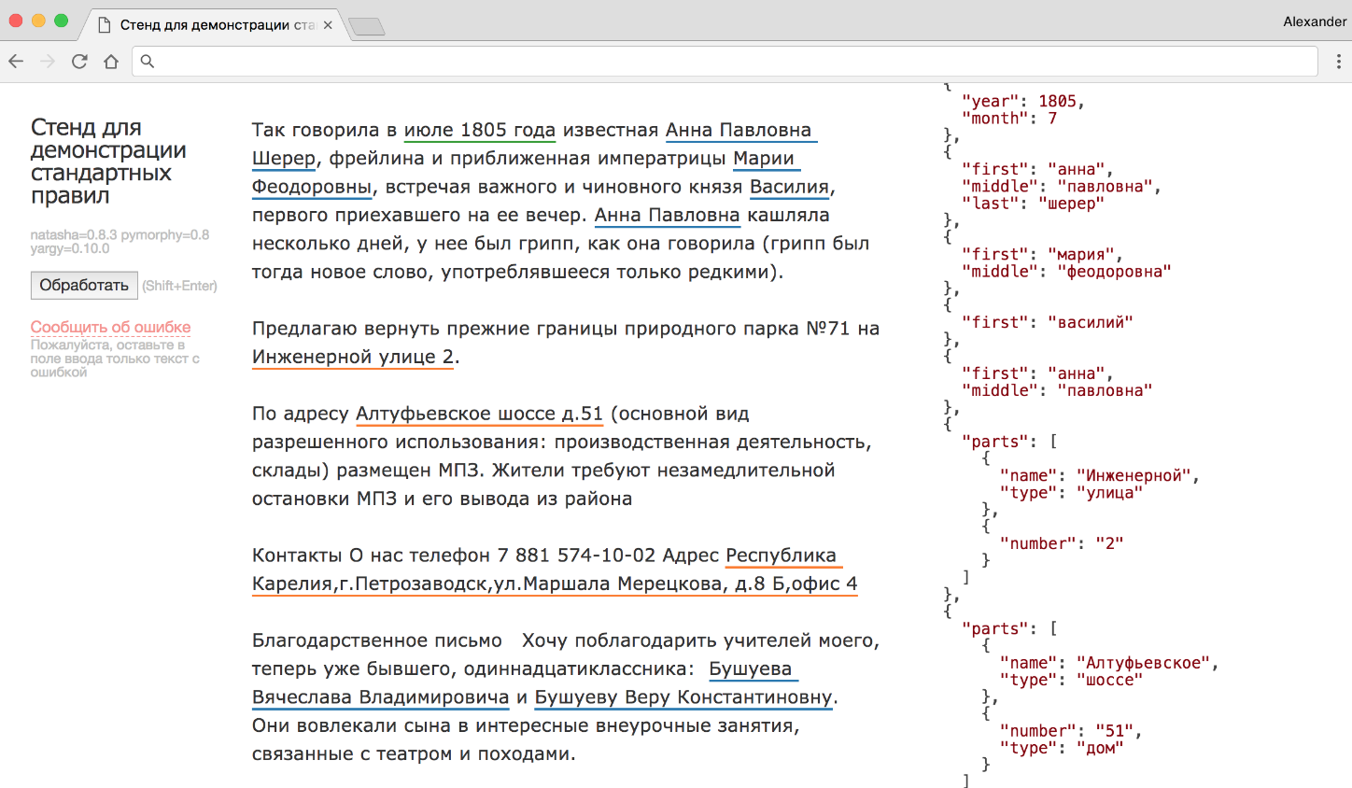
Natasha – бібліотека для розпізнавання іменованих сутностей із текстових документів виключно російською мовою[12]. Інтерфейс бібліотеки являє собою декілька класів на мові програмування python. Приклад використання даної бібліотеки зображено на рис. 1.5.
Рис. 1.5. Демонстрація роботи бібліотеки «Natasha»
Дана бібліотека пропонує розпізнавання наступних іменованих сутностей: ім’я, згадування персони, адреса, дата, валютний вираз. Також уже доступні для використання, але планується доопрацювання для наступних сутностей: місце знаходження(локація), організація.
Natasha працює на основі бази знань, що містить набір граматичних правил, які дають змогу визначити чи можна вважати фразу іменованою сутністю. Бібліотека не застосовує методів машинного навчання та нейронних мереж, не бере до уваги контекст текстового документа. Відсутні дані про тестування. Тестування вручну показує, що дана бібліотека працює досить швидко, і це зумовлено простотою реалізації, про те недосконалість та неповнота граматичних правил призводить до виокремлення хибних сутностей та пропущення певних сутностей. Хоча й результати не ідеальні, але швидкодія та простота реалізації є непоганою стартовою точкою для подальшої роботи над розпізнаванням сутностей.
Дана бібліотека знаходиться у відкритому доступі, тому вона доступна для використання та розширення безкоштовно.

1.3.7. Стенфодський розпізнавач іменованих сутностей (Stanford NER)
Stanford NER – це Java реалізація розпізнавання іменованих сутностей. Дана бібліотека є прикладом комбінованого підходу до рішення проблеми. Вона використовує і детерміністичні підходи основані на чітких імперативних алгоритмах та правилах для роботи, що дає змогу знайти найпростіші згадування іменованих сутностей. Та все ж основна частина роботи основана на використані методів машинного навчання та нейронних мереж.
Дана бібліотека містить різні моделі нейронної мережі. Кожна з них може розпізнавати різну кількість класів іменованих сутностей.
- 3-ох класова модель: локації, персони, організації
- 4-ох класова модель: локації, персони, організації, інше
- 7-и класова модель: локації, персони, організації, валютні вирази, відсоткові вирази, дати
Бібліотека підтримує наступні мови: англійська, іспанська, німецька, китайська.
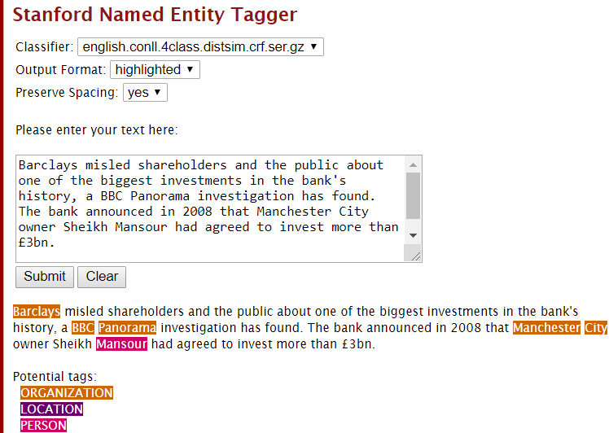
Демонстрація використання даної бібліотеки представлена на рис. 1.6.
Рис. 1.6. Демонстрація роботи бібліотеки Stanford NER
Дана бібліотека знаходиться у відкритому доступі. Всі натреновані моделі мереж доступні для завантаження та тестування локально. Основним мінусом являється відсутня підтримка для української та російської мов.

1.3.8. Сервіс TextRazor
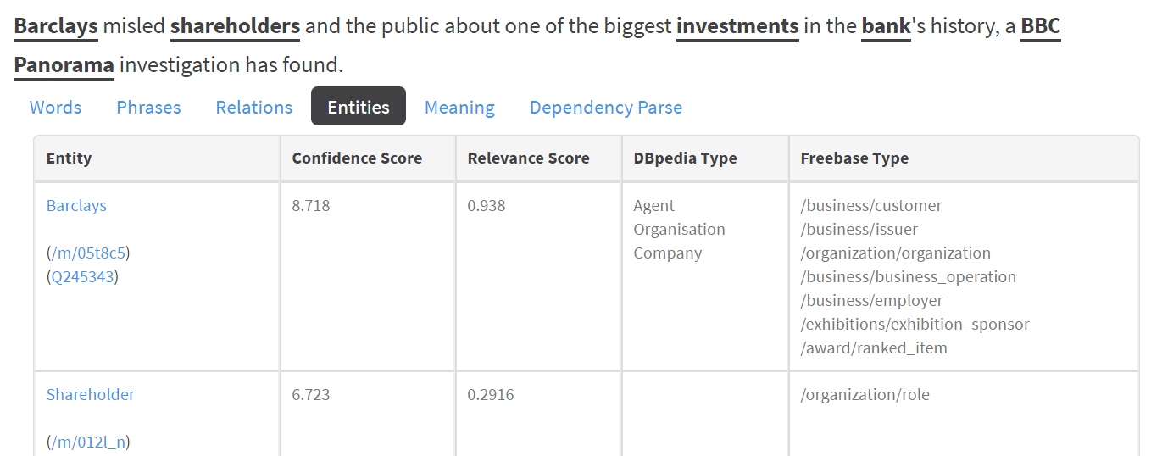
На рис. 1.7 зображено приклад використання даного сервісу для розпізнавання іменованих сутностей.
Рис. 1.7. Демонстрація використання TextRazor для розпізнавання іменованих сутностей
Даний сервіс позиціонує себе як лідер серед сервісів для розпізнавання іменованих сутностей. Його функціонал представляє собою рішення наступних проблем обробки природньої мови: розпізнавання іменованих сутностей, розпізнавання відношень, розбір залежності[13].
Основною відмінністю розпізнавання іменованих даного сервісу є перелік класів, який замість звичних трьох – семи класів використовує базу знань, яка налічує більше тисячі типів сутностей.
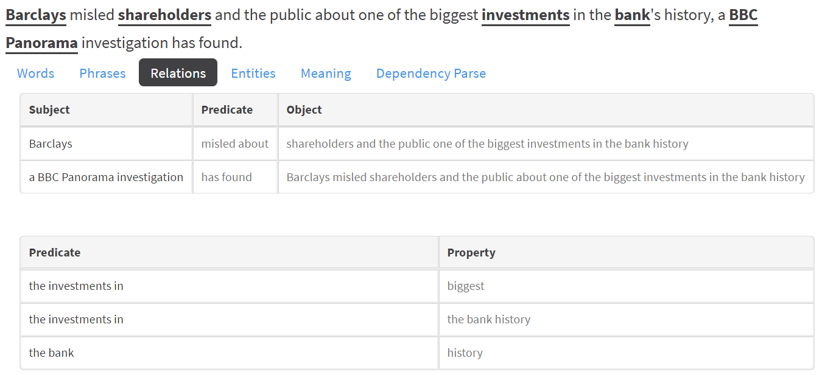
На рис. 1.8 зображено приклад використання даного сервісу для розпізнавання відношень.
Рис. 1.8. Демонстрація використання TextRazor для розпізнавання відношень
Сервіс підтримує наступні мови: англійська, китайська, голландська, французька, німецька, італійська, японська, польська, португальська, російська, іспанська, шведська. Хоча для деяких мов деякий функціонал не реалізовано. Так наприклад для російської реалізовано лише розпізнавання іменованих сутностей.
На рис. 1.9 зображено приклад використання даного сервісу для розбору залежності. Зазвичай глибокий синтаксичний розбір мови є надмірно повільним і крихким у різних областях. Аналізатор TextRazor був розроблений з нуля, щоб вирішити ці проблеми. Він досить швидкий, щоб уникнути додавання значних затримок при обробці запитів, і досить гнучкий, щоб легко обробляти різні стилі мови.
Основним мінусом даного сервісу, є те що його внутрішня реалізація закрита, а сам він є платним для використання.
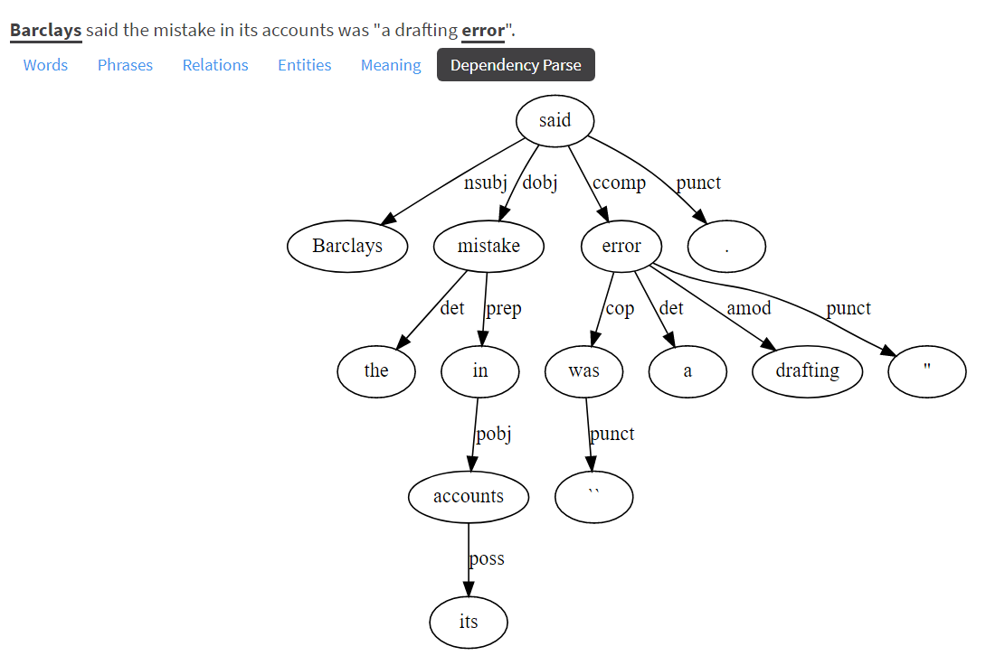
Рис. 1.9. Демонстрація використання TextRazor для розбору залежності

1.3.9. Порівняльна характеристика існуючих бібліотек та сервісів
На даний момент обробка природньої мови розділена на велику кількість підзадач, частина з яких є незалежними і можуть вирішуватися окремо, тоді як інші тісно залежать від рішення основних завдань, таких як розпізнавання іменованих сутностей, вирішення кореферентності. Огляд існуючих бібліотек та сервісів показав, що на даний момент дані проблеми активно вирішуються лише для англійської мови. Для англійської мови є як комерційні рішення так і відкриті для загального доступу. З російською та українською мовами обставини набагато гірші. Для української мови засоби практично відсутні. Навіть комерційних рішень немає. Причиною такого стану є відсутність зацікавленості дослідників тренувати моделі для української мови. А українських дослідників не так багато, хоча робота в даному напрямі ведеться. Про це свідчать поява такого словника як ВЕСУМ та використання компанією Київстар чат-бота «Зоряна». Для російської ж мови ситуація практично аналогічна за винятком того що зарубіжні комерційні продукти все ж представляють мінімальну підтримку для російської мови.
Порівняння оглянутих рішень наведено у таблиці 1.2
Таблиця 1.2.
Порівняння оглянутих рішень
 | Stanford CoreNLP | Text Ananlytics | TextRazor | Natasha | node-nlp | natural
Розпізнавання іменованих  сутностей | + | + | + | + | +/- | -
Розпізнавання  відношень | + | + | + | - | - | -
Розбір залежності | + | - | + | - | - | -
Вирішення кореферентності | + | + | + | - | - | -
Аналіз тональності | + | + | - | - | - | +
Відкритий доступ | + | - | - | + | + | +
Підтримка російської мови | - | +/- | +/- | + | + | +/-
Підтримка української мови | - | - | - | - | +/- | -
«+» - підтримка повністю реалізована
«-» - підтримка відсутня
«+/-» - підтримка реалізована в неповній мірі
Як видно з таблиці українська мова практично не підтримується. В дану таблицю не ввійшли рішення які не вирішують жодної проблеми в повній мірі, про те надають початковий інструментарій для подальшої роботи такі як ВЕСУМ.
Також з таблиці видно що найпотужнішим рішенням у відкритому доступі на даний момент є модуль Stanford CoreNLP, який поєднує вище розглянуті Stanford CorrefAnnotator та Stanford Named Entity Recognizer. Але в даному рішення відсутня підтримка російської чи української мови.

Висновки до розділу 1
В даному розділі було розглянуто предметну область аналітичної обробки текстової інформації та досягнуто наступних цілей.
Визначено основні задачі обробки природньої мови такі як розпізнавання іменованих сутностей, розпізнавання відношень, вирішення кореферентності, синтаксичний розбір речення, аналіз тональності тексту.
Проаналізовано існуючі рішення для вирішення проблем. Аналіз існуючих рішень показав абсолютну відсутність інструментів для обробки української мови.
Отже, метою подальшого дослідження буде створення інструмента для аналітичної обробки саме української мови. Відсутність таких інструментів на даний момент пояснює актуальність даної розробки. Так як проблема обробки природньої мови досить обширна, то зусилля будуть зосередженні на одній з основних проблем – розпізнавання іменованих сутностей.

РОЗДІЛ 2
ПРОЕКТУВАННЯ МОДУЛЯ РОПІЗНАВАННЯ ІМЕНОВАНИХ СУТНОСТЕЙ

2.1. Методи вирішення задач NLP
Обробка природньої мови об’єднує велику кількість проблем, частину з яких було розглянуто вище. Проте усі згадані проблеми мають подібні методи рішення. Ці методи можна поділити на 3 групи: основані на побудованих вручну базах знань, на застосуванні нейронних мереж та комбіновані.
Розглянемо вирішення деяких проблем методами основаними на базах знань. Для аналізу тональності тексту використовуються словники, в яких кожному слову представлено у відповідність його математичне значення полярності. Найбільш відомим прикладом такого словника являється «AFINN». Для розпізнавання іменованих сутностей використовується база знань наповнена правилами, за допомогою перевірки яких, можна чітко визначити чи являється дана послідовність слів іменованою сутністю. Для підготовки бази знань таких правил необхідна група лінгвістів з досконалим знанням природньої мови. І навіть вони не можуть гарантувати, що буде створено правил щоб покрити 100 % випадків. Спробуємо побудувати правило, що таке дата. Приклади: «23 вересня», «1990 рік», «перше число березня місяця» і т.д. Через можливість по різному сформулювати один і той же факт стає надзвичайно важко сформулювати усі правила. Такий же спосіб документування правил використовують і для розпізнавання відношень.
Переваги методів основаних на базах знань:
- прозора модель роботи
- можливість скорегувати алгоритм у разі некоректного розпізнавання
- висока точність за умови достатньої бази знань
- відносно простий процес розробки, дозволяє легко залучати лінгвістів до модифікації алгоритмів
Недоліки методів основаних на базах знань:
- підготування бази знань потребує багато часу
- підготування бази знань потребує фахівців лінгвістів, що знають відповідну природню мову
- алгоритм тісно пов’язаний із структурою бази знань, яка в свою чергу залежить від конкретної природньої мови
- для кожної мови база знань буде абсолютно різною, тобто успішне рішення для англійської мови таким методом, не має жодного значення для тієї ж проблеми для української мови
- база знань потребує постійної підтримки, а оскільки вона має будуватися лінгвістами, то це потребує підтримки саме від фахівців
Розглянемо підходи основані на використанні методів машинного навчання. Методи машинного навчання спрямовані на тренування нейронних мереж з учителем або без. Штучні нейронні мережі – це обчислювальні системи, створена на подобі біологічними нейронним мережам, таким як людський мозок. Такі системи «навчаються» виконувати завдання розглядаючи множину прикладів, без застосування імперативно заданого чіткого алгоритму. Наприклад, у розпізнаванні зображень, такі системи можуть навчитися знаходити картинки з котами. Для цього мережі необхідно мати лише набір картинок протегованих вручну як «кіт» чи «не кіт». Ніякого алгоритму мережі не задається, тобто до навчання мережа не має ніяких знань, таких як кіт має мати вуха, хвіст, чотири лапи. Ідея в тому, що під час навчання мережа самостійно згенерує розпізнавальні характеристики базуючись на тренувальному наборі картинок. Нейрону мережу можна розглядати як математичну функцію, яка приймає вхідні дані та повертає результат. Під час тренування сама функція модифікується, і результат на тих же вхідних даних поліпшується чи погіршується. Для визначення того чи покращилися чи поліпшилися результати після останньої зміни вводиться поняття функції вартості.
Функція вартості залежить від результатів нейронної мережі та оцінює математичне представлення ефективності мережі.
Штучна нейронна мережа основана на множині зв’язаних вузлів названих нейронами, що є спробою відтворити структуру біологічного мозку. Кожен зв’язок може передавати сигнал іншим нейронам. Штучний нейрон, який отримує сигнал, обробляє його і потім може передавати результат обробки іншим нейронам[6]. На рис. 2.1 представлена схема нейронної мережі.
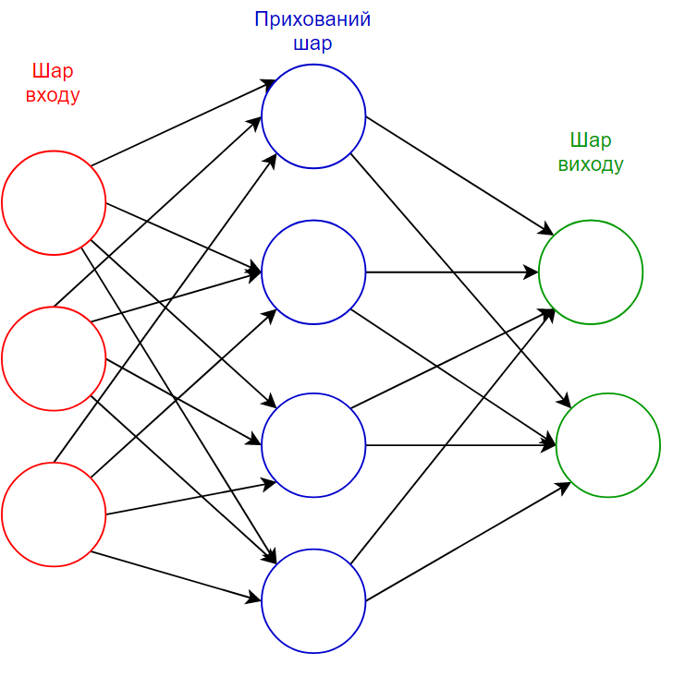
Рис. 2.1. Схема нейронної мережі
В більшості реалізацій нейронних мереж сигнал представляє собою дійсне число, і процес обробки – це виконання певної нелінійної функції над сумою всіх вхідних сигналів. Зв’язки також називають ребрами. Нейрони і ребра мають певну вагу, яка змінюється під час процесу навчання
Навчання з учителем або кероване навчання використовує набір з відповідних пар: вхідні дані і бажаний результат. Наприклад у аналізі тональності такий набір міг би містити відгуки і їх полярності: негативний, позитивний чи нейтральний. В даному методі навчання метою є побудова функції яка для всіх прикладів з приготовленого вручну набору знань поверне очікуваний результат. В цьому випадку функція вартості представляє собою відношення кількості очікуваних результатів до кількості усіх прикладів у тренувальному наборі. В даному випадку набір тренувальних даних з очікуваними результатами виступають у ролі «учителя» який завжди знає правильне рішення та корегує мережу під час навчання.
Під час навчання без учителя використовуються вхідні дані для тренування та певна функція вартості. На відміну від навчання з учителем очікувані результати не надаються. Таким чином починаючи з тренування починається з довільної функції нейронної мережі. Успішність даної функції оцінюється функцією вартості. І зміна нейронної мережі направлена на мінімізацію значення функції вартості. Оскільки даний метод тренування потребує функції вартості, яку важко або неможливо представити для більшості завдань обробки природної мови, то для таких завдань частіше використовується навчання з учителем.
Переваги методів основаних на використанні штучних нейронних мереж:
- для підтримки такої системи не потрібно залучати знавців природньої мови
- висока точність при достатньому наборі для тренування
- якщо вдалося успішно натренувати модель для однієї природньої мови, це означає що, маючи дані для тренування, проблему можна вирішити для будь-якої природньої мови
- для створення набору для тренування достатньо мати носія мови, а фахівця лінгвіста
Недоліки методів основаних на використанні штучних нейронних мереж:
- складність розробки
- підготування тренувальних даних потребує багато часу
- відсутність розуміння як конкретно нейронна мережа робить висновки
- складності з вибором найбільш вдалої структури нейронної мережі для конкретної задачі.
Комбіновані методи вирішення проблем обробки природньої мови передбачає одночасне використання баз знань та нейронних мереж. Здебільшого це первинна обробка на основі баз знань з подальшим застосуванням нейронної мережі, якій на вхід приходять не лише текстові документи, але й результати первинної обробки. Такі методи мають переваги і недоліки обох підходів[1].

2.2. Підбір інструментів

2.2.1. Бібліотеки Natasha та Yargy
Метою розробки є сервіс розпізнавання іменованих сутностей текстових документів української мови. Для вирішення даної проблеми застосуємо метод оснований на використанні бази знань. Найближчим аналогом даного підходу є бібліотека «Natasha». Отже Natasha – це реалізація розпізнавання іменованих сутностей для російської мови. Проаналізуємо залежності бібліотеки «Natasha». Дерево залежностей представлено на рис. 2.2.
Рис. 2.2. Діаграма залежностей бібліотеки natasha
Розглянемо більш детально який функціонал реалізовану у кожному з модулів.
Natasha містить собі лише набір граматичних та синтаксичних правил для розпізнавання іменованих сутностей. Дані правила написані на предметно-орієнтованій мові представленій бібліотекою yargy. Так як метою розробки є розпізнавання іменованих сутностей текстів української мови то нічого такого, щоб можна було використати в самому модулі не було виявлено.
Yargy ж в свою чергу це бібліотека що надає корстувачу предметно-орієнтовану мову реалізовану на мові python. Дана предметно орієнтована мова надає можливість створювати об’єкти, які являються граматичними правилами. Дані правила являються булевими функціями, які приймають фразу тексту і перевіряють чи відповідає дана фраза заданому правилу. Щось на зразок регулярних виразів. Також yargy надає інструментарій для пошуку фраз у тексті, що відповідають підготовленим правилам. Для розуміння того як працює yargy проведемо порівняння з регулярними виразами. Регулярні вирази працюють з окремим символами і перевіряють чи даний символ належить до набору допустимих на даній позиції. Yargy працює з токенами і перевіряє чи даний токен задовольняє усі правила. Що відмінного, то це інформація яку має yargy про кожен токен. Yargy має усю граматичну інформацію про кожен токен, а отримує він її за допомогою бібліотеки pymorphy2. По своїй суті правило yargy це одне з двох:
- булева функція яка приймає на вхід токен та його всю граматичну інформацію.
- композиція інших правил yargy. Наприклад операції «або», «і».
Pymorphy2 - бібліотека написана на мові Python. Можливості даної бібліотеки:
- приводити слово до нормальної форми. Наприклад нормальною формою слова «гуляв» є слово «гуляти».
- ставити слово в потрібну форму. Наприклад, ставити слово у множину, міняти відмінок слова і т.д.
- повертати граматичну інформацію про слові (число, рід, відмінок, частина мови і т.д.)
При роботі використовується словник OpenCorpora. Для незнайомих слів будуються гіпотези.
Граматична інформація про слово представляється у вигляді набору тегів, наявність кожного з яких для даної форми означає певну граматичну інформацію. OpenCorpora – це електронний словник російської мови, що містить відповідні теги для кожної форми кожного слова російської мови. На перевірці даних тегів для послідовності токенів у тексті і будуються граматичні правила yargy.
Отже, з дерева залежностей бібліотеки «natasha» корисним для вирішення поставленої задачі є модуль yargy. Це інструмент для написання граматичних правил для розпізнавання іменованих сутностей для будь-якою мовою. Проблема лише в тому що даний інструмент не можна конфігурувати. Тому даний інструмент не зможе отримати граматичну інформацію ніяким шляхом окрім pymorphy2. А pymorphy2 в свою чергу, надає граматичну інформацію лише про слова російської мови. Тобто вірніше буде сказати, що yargy – це інструмент який можна розширити, замінити спосіб видобування граматичної інформації для слів.

2.2.2. Застосування словника ВЕСУМ
Для написання правил модулем yargy необхідно навчитися отримувати граматичну інформацію про форму слова, на якій і будуть основуватися правила. Для застосуємо ВЕСУМ. У таблиці 2.1 представленні основні доступні теги у даному словнику.
Таблиця 2.1.
Основні теги словника ВЕСУМ
Тег | Значення | Приклад
1 | 2 | 3
noun | іменник | книга, диплом
anim | істота | кіт, людина
1 | 2 | 3
fname | ім’я | Андрій, Борис
lname | прізвище | Іванов, Сич
pname | по батькові | Вікторович, Іванович
inanim | неістота | стіл, камінь
unanim | невизначено чи істота | бактерія
prop | власна назва | Андрій, Київ
geo | топонім | Київ, Лондон
v-naz, … v-kly | відмінки | кіт, кота…

ВЕСУМ – великий електронний словник української мови. Дана бібліотека представляє собою словник та інструменти його розширення, у якому містяться усі слова української мови у всіх своїх формах.
Збагативши кожен токен тексту його відповідними тегами, ми з можемо задіяти граматичні правила для розпізнавання тексту української мови.

2.2.3. Бібліотека Flask
Інтерфейс даної розробки буде представлений у вигляді веб-сервісу із REST API.
REST або RESTful API (Representational State Transfer) призначений для використання переваг існуючих протоколів[14]. Хоча REST може використовуватися практично з будь-яким протоколом, його зазвичай використовують у комбінації з HTTP при проектуванні веб-застосунків. Розробникам не потрібно встановлювати бібліотеки або додаткове програмне забезпечення, щоб скористатися дизайном REST API. Дизайн REST API був визначений доктором Роу Філдінгом в його докторській дисертації 2000 років. Основною його особливістю стала неймовірна гнучкість. Оскільки дані не прив'язані до методів та ресурсів, REST має можливість обробляти різні типи запитів, повертати різні формати даних.
Ця свобода та гнучкість, притаманна дизайну REST API, дозволяє створювати застосунки, які відповідають вище поставленим вимогам. На відміну від SOAP, REST не обмежується XML, але замість цього може повертати XML, JSON, YAML або будь-який інший формат залежно від того, що запитує клієнт. І на відміну від RPC, користувачі не повинні знати імена процедур або конкретні параметри в певному порядку.
Оскільки уже визначено, що нам знадобиться бібліотека yargy, яка написана на мові python, то слід підібрати інструмент, який дозволяє будувати REST cервіс на тій же мові програмування. Найбільш поширені інструменти для цього є Django та Flask.
Flask – це легковагова бібліотеки для побудови веб-застосунків[15]. Дане рішення призначене для швидкого та легкого початку роботи з можливістю масштабування в майбутньому. Бібліотека спочатку була простою обгорткою навколо Werkzeug та Jinja, але згодом стала однією з найпопулярніших рішень для створення веб-застосунків.
Flask надає можливості, але не вимагає застосування будь-яких залежностей та архітектури проекту. Розробник може сам вибрати інструменти та бібліотеки, які він хоче використовувати.
Django – це Python фреймворк високого рівня абстракції, який заохочує швидку розробку та чисту, прагматичну архітектуру.
Django включає десятки готових додатків, які можна використовувати для вирішення загальних завдань веб-розробки. Django постачає реалізацію автентифікації користувачів, адміністрування вмісту, карти сайтів, RSS-каналів та багато інших завдань - прямо з коробки.
Так як у нашому випадку ми не потребуємо готових додатків, які містить Django, то затрати часу на вивчення архітектури, якої вимагає фреймворк Django, не є виправданими. В нашому випадку доцільнішим буде застосувати легку бібліотеку на зразок Flask.

2.3. Проектування модуля взаємодії із словником ВЕСУМ
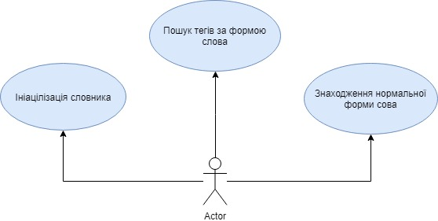
На рис. 2.3 діаграма варіантів використання даного модуля.
Рис. 2.3. Діаграма варіантів використання модуля взаємодії із словником ВЕСУМ
Отже завдання функціональні завдання даного модуля:
- Можливість пошуку тегів, що містять граматичну інформацію про певну форму слова української мови.
- Визначання нормальної форми слова української мови.
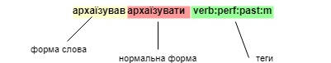
Основною перешкодою даного завдання є виконання даних завдань з прийнятною швидкістю. ВЕСУМ представляє собою текстовий вайл у якому близько шести мільйонів записів. Розбір одного записів словника представлено на рис. 2.4.
Рис. 2.4. Структура запису у словнику ВЕСУМ
«архаїзував архаїзувати verb:perf:past:m» - повний запис словника ВЕСУМ.
«архаїзував» - поточна форма солова.
«verb:perf:past:m» - теги.
Як бачимо, в даній структурі немає принципової різниці у вирішенні завдань визначенні нормальної форми чи знаходження тегів. Обидві ці задачі зводяться до пошуку повного запису за його частиною, а саме поточною формою слова.
Отже завдання з точки зору проектування можна формалізувати як пошук запису по стрічковому атрибуту. Завдання ускладняється тим, що кількість записів сягає шести мільйонів.
Для такого пошуку слід застосувати спеціальну структуру. Така структура називається індексом по текстовому полі, і представляє собою дерево із посиланнями на записи побудоване по полю, яке буде використовуватися для пошуку.
Індекс бази даних - це структура даних, яка покращує швидкість операцій пошуку даних на таблиці бази даних за рахунок додаткової структури для вибірки даних. Індекси використовуються для швидкого пошуку даних без необхідності перегляду кожного рядка в таблиці бази даних щоразу, коли необхідний доступ до таблиці баз даних. Індекси можна створити за допомогою одного або декількох стовпців таблиці бази даних, забезпечуючи основу як для швидкого і ефективного доступу до упорядкованих записів.
Індекс - це копія вибраних стовпців даних із таблиці, за якою можна шукати дуже ефективно, яка також включає в себе адресу блоку диска низького рівня або пряме посилання на повний ряд даних, з яких було скопійовано. Деякі бази даних розширюють потужність індексації, дозволяючи розробникам створювати індекси для функцій або виразів.
Отже, для даного модуля нам необхідно буде використати базу даних, яка підтримує створення індексів. Оскільки на даний момент створення індексів підтримують практично всі бази даних, то можна обирати будь-яку. Ми зупинимося на ту яку швидко стартувати, та легко підтримувати. В даному випадку в базі даних буде лише одна таблиця і чітка структура, яку завжди можна дізнатися не є важливою. Ідеальним рішенням буде застосування MongoDB.
MongoDB – це NoSQL база даних, яка використовується для зберігання даних великого обсягу. MongoDB – це база даних, яка з'явилася на світ приблизно в середині 2000-х і наданий момент є однією з найпопулярніших.
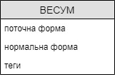
Діаграму сутностей даного модуля представлено на рис. 2.5.
Рис. 2.5. Діаграма сутностей модуля взаємодії із словником ВЕСУМ
Ініціалізація даного словника буде являти собою зчитування текстового файлу та занесення відповідних даних до бази даних. Після наповнення бази даних залишиться лише створити індекс для швидкого пошуку.

2.4. Проектування модуля токенізації текстового документу
Завданням даного модуля є розбір текстового документа, розбиття його на типізовані токени, збагачення токенів відповідною граматичною інформацією. Отже на вхід даний модуль прийматиме текстовий документ а результатом будуть структуровані дані готові для аналізу.
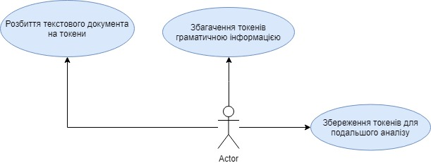
Діаграма варіантів використання даного модуля представлена на рис. 2.6.
Рис. 2.6. Діаграма варіантів використання модуля токенізації текстового документу
Слід зазначити що в даному випадку актором виступатиме інший модуль застосунку.
Перша проблема, рішення якого має бути представлене в даному модулі, це токенізація текстового документа.
Токенізація - це процес виділення та, можливо, класифікації частин рядка вхідних символів. Потім отримані лексеми передаються іншій формі обробки. Процес можна вважати підзадачею аналізу вхідних даних.
Токен у даній задачі – це значима частину тексту: слово або знак пунктуації. Отже, токенізація у контексті даної задачі означає розділення суцільного текстового документа на послідовність слів та знаків пунктуації.
Наступна проблема є збагачення токенів граматичною інформацією. В даному випадку у пригоді стане раніше спроектований модуль взаємодії із словником ВЕСУМ. Використовуючи ВЕСУМ ми можемо отримати теги та нормальну форму для кожного токена, який не являється знаком пунктуації. Тут слід зрозуміти що для кожного слова ймовірно буде знайдено декілька записів у словнику ВЕСУМ. Наприклад слово «пригоди» матиме як мінімум два записи у словнику:
- «Пригоди» - називний відмінок, «пригода» у множині.
- «Пригоди» - родовий відмінок слова пригода.
Кожен з даних записів буде містити різні теги, адже ці записи будуть посилатися на різні слова, або ж різні граматичні форми. Тому важливо зберегти у відповідність до токена, усі знайдені записи, іншими словами усі можливі значення такого токена. Вибір конкретного токена завдання досить обширне і вирішуватися в даній роботі не буде. Заміна вибору конкретного розбору пропонується наступна:
будемо вважати, що токен має певну граматичну ознаку, якщо хоча б один з можливих варіантів розбору має цю граматичну ознаку.
Остання проблема є збереження токенів для подальшого аналізу. Поки немає чіткого розуміння як буде застосовуватися, то достатньо створити структуру, що зберігає об’єктне представлення тексту. Дана структура представлена на рис. 2.7.
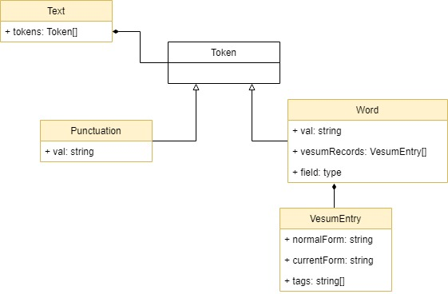
Рис. 2.7. Структура об’єктного представлення тексту
Текст містить в собі послідовність токенів. Кожен токен це або слово або знак пунктуації. Кожне слово містить в собі свою поточну форму, а також множину записів із словника ВЕСУМ, всіх можливих граматичних розборів даного слова. Дана структура буде використовуватися для подальшого аналізу.
Сценарій використання модуля токенізації текстового документу:
- Користувач викликає процедуру токенізації текстового документу.
- Модуль токенізації отримує текстовий документ.
- Модуль токенізації розділяє суцільний текстовий документ на токени.
- Модуль токенізації для кожого токена викликає процедуру пошуку відповідних записів у словнику ВЕСУМ.
- Модуль взаємодії із словником ВЕСУМ здійснює пошук записів.
- Модуль токенізації ставить у відповідність токену знайдені для нього записи словника ВЕСУМ.
- Модуль токенізації трансформує текст у вище розглянуту структуру.
- Користувач отримує структуру тексту готову для подальшого аналізу.

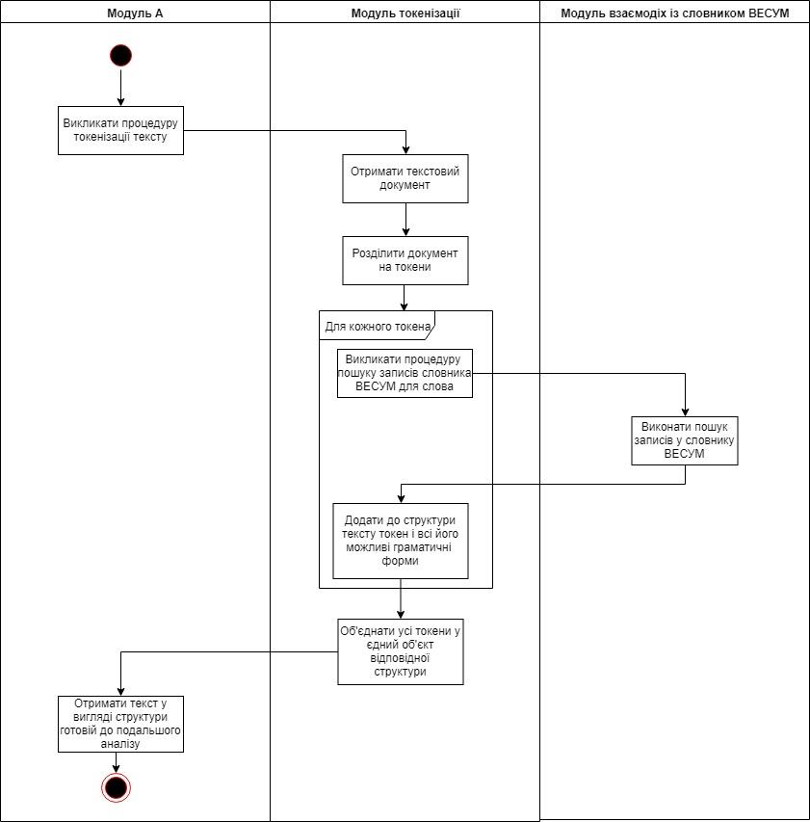
Сценарій використання модуля токенізації текстового документа представлено на рис. 2.8.
Рис. 2.8. Сценарій використання модуля токенізації
Описаний сценарій використання містить алгоритм обробки текстового документа, який буде спільним для розпізнавання іменованих сутностей будь-якого типу.

2.5. Проектування модуля роботи з предметно-орієнтованою мовою для створення та перевірки граматичних правил
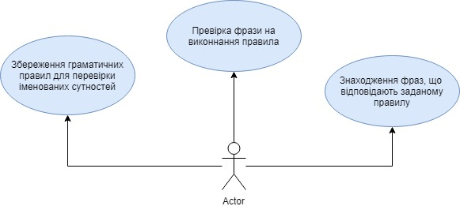
Діаграма варіантів використання даного модуля представлена на рис. 2.9.
Рис. 2.9. Діаграма варіантів використання модуля роботи з граматичними правилами
Даний модуль має основне функціональне навантаження застосунку та має виконувати дві основні функції:
- Надання можливості створювати граматичні правила за допомогою предметно-орієнтованої мови
- Надання можливості використовувати дані правила для заходження фраз, які відповідають правилам у текстовому документі.
Предметно-орієнтована мова – це невелика мова, орієнтована на вирішення певної конкретної проблеми предметної області. Не можливо написати всю програму застосовуючи предметно-орієнтовану мову, але такі мови часто використовуються в окремих модулях програми написаній на загальній мові програмування.
Предметно-орієнтовані мови бувають двох типів: зовнішні а внутрішні. Зовнішня предметно-орієнтована мова обробляється незалежно модулем написаним на звичайній мові програмування. Прикладом зовнішньої мови є регулярні вирази. Внутрішні предметно-орієнтовані мови це певним чином оформлений інтерфейс модуля програми. Даний інтерфейс водночас є синтаксично коректним кодом мови програмування загального вжитку, але в той же час під час використання даного інтерфейсу складається враження використання синтаксису якоїсь іншої мови програмування. В нашому випадку нам необхідно розробити внутрішню-предметну орієнтовану мову для запису граматичних правил.
Використання предметно-орієнтованої мови дозволяє полегшити та пришвидшити написання правил. Це підвищує продуктивність, що завжди є цінним. Зокрема, розуміння предметно-орієнтованої є простішим ніж розуміння мови програмування загального вжитку. Це спрощує обговорення даних правил із фахівцями предметної області.
Отже спроектована предметно-орієнтована мова буде являти собою набір правил. Кожне правило – це булева функція, при чому одне правило може об’єднувати декілька інших правил. В об’єктно орієнтованій парадигмі програмування таке завдання вимагає задіяння шаблону проектування – композит.
Композит – це архітектурний паттерн програмування, який описує спосіб створення групи об’єктів одного типу, з якою можна працювати як з єдиним об’єктом того ж типу[16]. Головною метою паттерну композит є «композиція» об’єктів в деревовидні структури для представлення ієрархічних відношень. Це дозволяє працювати з кожним елементом дерева і самим деревом за допомогою єдиного інтерфейсу.
Маючи справу із даними представлені у деревовидні структури програмістам часто доводиться розмежовувати такі поняття як елемент-листок і елемент, який є частиною гілки дерева. Це призводить до ускладнення коду, що провокує появу більшої кількості помилок у програмі. Вирішенням являється створення єдиного інтерфейсу, який дозволяє працювати з листами дерева та іншими елементами у єдиний спосіб. В об’єктно орієнтованій парадигмі програмування «композит» - це об’єкт який являється композицією одного або більшої кількості подібних об’єктів, кожен з яких має спільний публічний інтерфейс. Ключовим моментом являється, те що ти можеш здійснювати маніпуляції над групою об’єктів в той же самий спосіб як і з одним примітивним об’єктом.
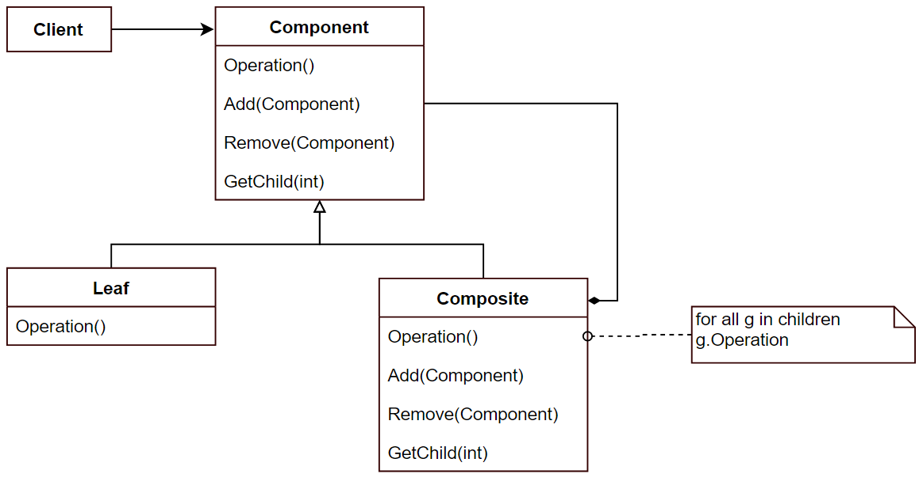
Розглянемо об’єктну декомпозицію даного паттерну. Діаграма класів даного паттерну представлена на рис. 2.10.
Рис. 2.10. Діаграма класів паттерну композит
Паттерн «Композит» має чотири основних елемента.
- Component – компонент це інтерфейс для об'єктів у композиції, для доступу та управління дочірніми компонентами. Він також задає поведінку за замовчуванням для інтерфейсу, який будуть реалізовувати відповідні класи примітивних листків.
- Leaf – листок це конкретний примітив який реалізує інтерфейс Component. Таких листків зазвичай багато, і всі вони виступають найнижчою ланкою дерева композиції.
- Composite – композит це ще одна реалізація інтерфейсу Component, яка принципово відрізняється від листка тим, що містить декілька листків, та задає поведінку виконання операції над групою об’єктів.
- Client – клієнт маніпулює композицією з одного чи більше об’єктів за допомогою інтерфейсу заданого класом Component.
Клієнт використовує інтерфейс класу Component для взаємодії з об'єктами в структурі композиції. Якщо одержувач - листок, запит обробляється безпосередньо. Якщо одержувач є об’єктом класу Composite, він, як правило, пересилає запит своїм дочірнім компонентам, можливо, виконуючи додаткові операції до і після переадресації.
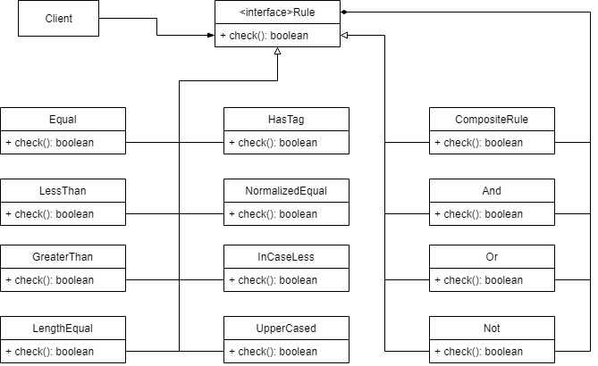
Діаграма класів застосування паттерну композит для побудови предметно-орієнтованої мови для вирішення задачі розпізнавання іменованих сутностей у текстових документах українською мовою представлено на рис. 2.11.
Рис. 2.11. Діаграма класів предметно-орієнтованої мови для побудови граматичних правил
В нашому випадку клас компонент задаватиме спільний інтерфейс правила. Правило – це булева функція яка приймає фразу, тобто множину токенів, та повертає булевий результат, який означає чи дана фраза задовольняє відповідне правило.
Деякі правила будуть примітивними, а деякі композитними. На етапі проектування визначимо множину правил для подальшої імплементації. Це буде мінімальний набір правил, кожне з яких точно знайде своє застосування. Можливо під час додавання нових граматичних правил виникне потреба в нових типах правил, вони будуть додаватися по ходу реалізації проекту.
За допомогою нижче описаної множини предикатів можна буде побудувати правила для перевірки фраз на виявлення іменованих сутностей. Отже,
Отже, примітивні правила:
- Equal – перевіряє чи значення токену рівне заданому.
- LessThan – перевіряє чи токен є числом меншим заданого.
- GreaterThan – перевіряє чи токен є числом більшим заданого.
- HasTag – перевіряє чи токен серед токенів у відповідному записі словника ВЕСУМ присутній тег рівний заданому.
- Type – перевіряє чи значення токену може бути приведено до заданого типу.
- LengthEqual – перевіряє чи довжина токена рівна заданому числу.
- In – перевіряє чи значення токену рівне хоча б одному із множини заданих значень
- InCaseLess – аналогічно In за умови, що порівняння значення токену виконується без урахування регістру.
- UpperCased – перевіряє чи токен у верхньому регістрі.
- NormalizedEqual – перевіряє чи значення нормальної форми токена рівне заданому.
Композитні правила:
- CompositeRule – перевіряє кожен з наступних токенів задовольняє відповідне правило серед заданих.
- And – перевіряє чи токен задовольняє всі задані правила.
- Or – перевіряє чи токен задовольняє хоча б одне із заданих правил.
- Not – перевіряє чи токен не задовольняє задане правило
Наступна функція даного модуля є перевірка фраз тексту на виконання заданих правил. Проблема є досить тривіальна. Потрібно виділяти фразу довжини відповідної до правила, починаючи з кожного токена тексту. Для кожної такої фрази потрібно перевіряти вище описані умови відповідно до заданих правил.
Сценарій взаємодії з даним модулем (рис. 2.12):
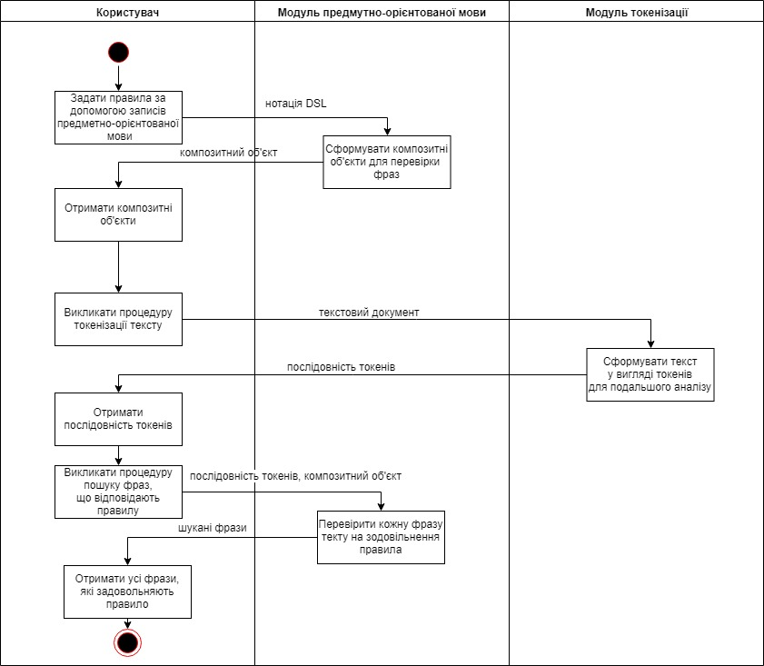
Рис. 2.12. Сценарій використання модуля роботи з предметно-орієнтованою мовою
- Користувач записує правило у нотації предметно-орієнтованої мови.
- Модуль роботи із предметно орієнтованої мови формує з нотації композитний об’єкт.
- Користувач викликає процедуру токенізації текстового документа.
- Модуль токенізації повертає послідовність токенів для подальшого аналізу.
- Користувач викликає процедуру пошуку фраз, що відповідають заданому правилу.
- Модуль роботи із предметно-орієнтованою мовою перевіряє кожну фразу тексту на відповідність заданому правилу. Усі фрази, зо пройшли перевірки додаються до результуючої вибірки.
- Користувач отримує множину фраз, які задовольняють задане правило.

2.6. Проектування модуля розпізнавання іменованих сутностей
Даний модуль буде виконувати завдання розпізнавання іменованих сутностей. Основним вмістом даного модуля буде правило перевірки іменованих сутностей у нотації предметно-орієнтованої мови для кожного типу іменованих сутностей.
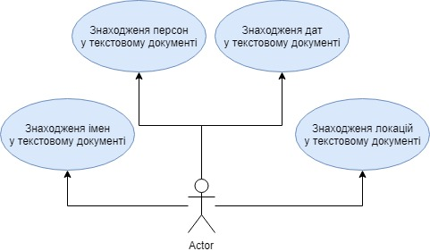
Діаграма варіантів використання модуля розпізнавання іменованих сутностей представлена на рис. 2.13.
Рис. 2.13. Діаграма варіантів використання модуля розпізнавання іменованих сутностей

Отже варіанти використання даного модуля:
- Знаходження імен, що містить текстовий документ.
- Знаходження персон, що містить текстовий документ.
- Знаходження локацій, що містить текстовий документ.
- Знаходження дат, вказаних у текстовому документі.
Сформуємо базові принципи розпізнавання іменованих сутностей.
Отже наведемо приклади фраз які, будемо вважати іменем:
«Сич Юрій» - послідовність двох токенів: перший – прізвище, другий – ім’я.
«Юрій Сич» - послідовність двох токенів: перший – ім’я, другий – прізвище.
«Ю. Сич» - послідовність трьох токенів: перший – абревіатура, другий – крапка, третій – прізвище.
«Сич Ю.» - послідовність трьох токенів: перший – прізвище, другий – абревіатура, третій – крапка.
«Ю.В. Сич» - послідовність п’яти токенів: перший – абревіатура, другий – крапка, третій – абревіатура, четвертий – крапка, п’ятий – прізвище.
«Сич Ю.В.» - послідовність п’яти токенів аналогічних попередньому варіанту у іншому розташуванні.
«Сич Юрій Вікторович» - послідовність трьох токенів: перший – прізвище, другий – ім’я, третій – по батькові.
«Юрій Вікторович Сич» послідовність трьох токенів аналогічних попередньому варіанту у іншому розташуванні.
«Юрій» - один токен – ім’я.
«Сич» - один токен – прізвище.
Для визначення чи токен являється ім’ям, прізвищем чи ім’ям по батькові можна використовувати відповідні теги словника ВЕСУМ: fname, lname, pname. Також для поліпшення результатів можна використати відповідно заготовлені словники, які знаходяться у вільному доступі.
Наведемо приклади які будемо вважати персоною.
Персоною будемо вважати будь-яке знайдене ім’я розглянуте вище, або ж можна здійснити пошук по ключовим словам, що виділяють персону: депутат, студент, король, президент і т.д.
«Сич Ю.В.» - послідовність токенів що є ім’ям згідно попередніх правил.
«Студент Сич Ю.В.» - токен що є ключовим словом, що вказує на персону, а далі – ім’я.
«Студент політехнічного інституту Сич Ю.В.» - токен що є ключовим словом, що вказує на персону, послідовність слів у родовому відмінку, ім’я.
Для того щоб визначити чи знаходиться слово у родовому відмінку потрібно перевірити наявність тегу словника ВЕСУМ – v_rod.
Для знаходження локацій будемо використовувати ключові слова що вказують на локації: край, район, область, місто, село і т.д. А також будемо використовувати тег словника ВЕСУМ, що вказує на те, що дане слово є назвою локації – geo.
Для розуміння способу розпізнавання дати наведемо приклади моживих форматів: 23.03.2019, 2019 рік, 1 січня, жовтень 2002 року, 23 січня 2019 року і т.д. Для розпізнавання дат слід ретельно описати усі можливі формати дат за допомогою предметно-орієнтованої мови.

2.7. Проектування модуля взаємодії із системою через веб-інтерфейс
Даний модуль являється лише посередником між користувачем та програмою. Він бере на себе відповідальність передачу вхідних даних програмі та повернення результатів у відповідному форматі за допомогою REST API. Даний модуль є зовнішньою оболонкою спроектованого застосунку. Його мета являється представлення інтерфейсу кінцевому користувачу. Отже даний модуль має відкривати користувачу можливість виклику наступних функцій застосунку:
- Знаходження імен у текстовому документі.
- Знаходження персон у текстовому документі.
- Знаходження локацій у текстовому документі.
- Заходження дат у текстовому документі.
- Знаходження всіх вище названих іменованих сутностей у текстовому документі.
Вимогою до даного модуля є приймання реалізація приймання вхідних параметрів за допомогою HTTP запитів та повернення результатів у форматі JSON.

2.8. Взаємодія усіх модулів системи
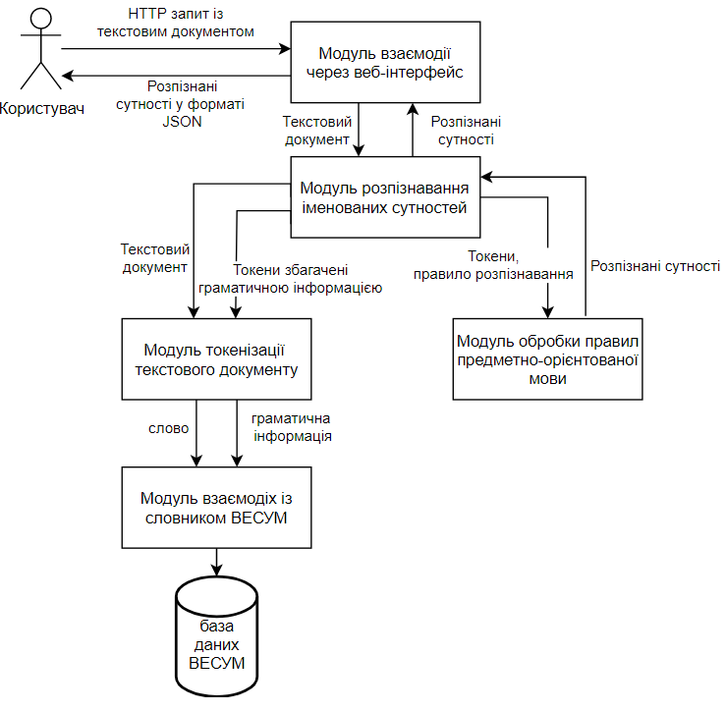
Схему взаємодії модулів системи представлено на рис. 2.14. Верхнім шаром застосунку є модуль взаємодії за допомогою веб інтерфейсу. Даний модуль приймає вхідні дані, передає їх наступному модулю, отримує кінцеві результати та трансформує їх у JSON формат. Наступний модуль – розпізнавання іменованих сутностей. В ньому міститься бібліотека правил для перевірки фраз на виявлення таких іменованих сутностей як імена, персони, локації та дати. Для знаходженні в тексті цих сутностей використовується модуль обробки правил написаних у нотації предметно-орієнтованої мови. Модуль обробки правил не працює з текстовим документом на пряму, для аналізу йому потрібен текст представлений у вигляді послідовності токенів із відповідною граматичною інформацією. Для формування відповідної структури модуль розпізнавання іменованих сутностей використовує модуль токенізації текстового документа. Модуль токенізації текстового документу здійснює розділення суцільного тексту на послідовність токенів. А для збагачення токенів, що являються словами використовується модуль взаємодії із словником ВЕСУМ.
Рис. 2.14. Схема взаємодії усіх модулів системи

2.9. Нефункціональні вимоги
Нефункціональні вимоги визначають системні атрибути, такі як безпека, надійність, продуктивність, підтримуваність, масштабованість та зручність використання. Вони служать обмеженнями щодо дизайну системи в різних її частинах.
Також відомі як системні якості, нефункціональні вимоги настільки ж критичні, як функціональні можливості та сценарії використання системи. Вони забезпечують зручність та ефективність всієї системи. Недотримання кожної з них може призвести до створення системи, яка не відповідає внутрішнім потребам бізнесу або не задовольняє обов'язкові вимоги, встановлені зовнішніми стандартами.
Нефункціональні вимоги – це стійкі обмеження, кожне з яких має бути враховане при реалізації будь-якої функціональної вимоги. Оскільки нефункціональні вимоги впливають на реалізацію усіх компонентів системи, навіть найдрібніших, то їх визначення є критичним. Перевизначення функціональних вимог може бути занадто дорогим або ж не можливим без змін в архітектурі системи.
Нефункціональні вимоги системи:
- надання доступу до системи лише з відповідним ключем (API-key)
- створення нових ключів доступу до системи на відповідний термін доступний лише адміністратору системи
- час відклику не довше 1.5 с при виконанні 90% запитів, з обсягом текстової інформації у обсязі 10 000 слів.
- здатність продовжувати роботу 24 години на добу без потреби перезапуску системи

Висновки до розділу 2
В даному розділі було розглянуто проектування системи для розпізнавання іменованих сутностей. Були виявлені функціональні та нефункціональні вимоги. Було визначено основні компоненти системи такі як:
- База даних словника ВЕСУМ
- Модуль взаємодії із словником ВЕСУМ
- Модуль токенізації текстового документа
- Модуль обробки правил предметно-орієнтованої мови
- Модуль розпізнавання іменованих сутностей
- Модуль взаємодії з користувачем за допомогою REST API
Проаналізовано основні підходи до рішення даних проблем такі як застосування бази знань та граматичних правил, застосування методів машинного навчання та нейронних мереж.
При проектуванні системи були застосовані найновіші архітектурні рішення: багатошарова архітектура, застосування предметно-орієнтованої мови, застування архітектурних шаблонів поведінки.
Було спроектовано схему взаємодії усіх компонентів системи та структуру кожного компонента окремо.
При проектуванні було визначено наступні інструменти:
- Flask – для створення веб інтерфейсу
- Yargy – для токенізації текстового документа
- ВЕСУМ – для отримання граматичної інформації про токени текстових документів
- MongoDB – для структуризації, збереження та швидкого пошуку записів у словнику ВЕСУМ

РОЗДІЛ 3
РЕАЛІЗАЦІЯ МОДУЛЯ РОЗПІЗНАВАННЯ ІМЕНОВАНИХ СУТНОСТЕЙ

3.1. Реалізація модуля взаємодії із словником ВЕСУМ
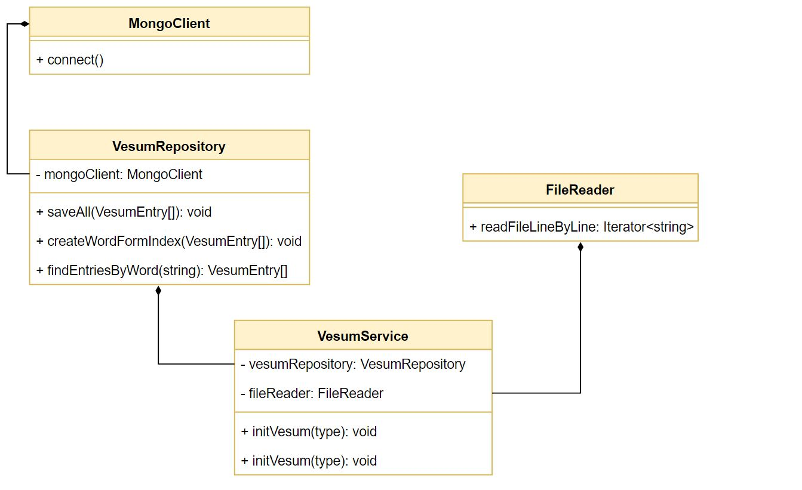
Для реалізації функціональності модуля взаємодії із словником ВЕСУМ описаної у попередньому розділі було розроблено об’єктну модель представлену на рис. 3.1.
Рис. 3.1. Діаграма класів модуля взаємодії із словником ВЕСУМ
Клас VesumRepository інкапсулює роботу із базою даних, яка в даному випадку являється MongoDb. Всі особливості роботи з даною базою даних інкапсольовані в класі VesumRepository. Даний клас вирішує проблеми встановлення з’єднання з базою даних та виконання необхідних запитів, для чого використовується стандартний інтерфейс MongoClient. Отже даний клас відкриває три методи для взаємодії:
- saveAll – для збереження множини записів до бази даних. Даний метод необхідний при ініціалізації словника.
- createWordFormIndex – для побудови індексу пошуку. Даний метод також необхідний при ініціалізації словника для забезпечення ефективного пошуку записів у словнику.
- findEntriesByWordForm – для пошуку записів словника за конкретною формою слова української мови. Даний метод необхідний при аналізі текстового документу.
Оскільки словник ВЕСУМ без попередньої обробки являє собою текстовий файл, то ініціалізація словника представляє собою зчитування записів з текстового фалу, трансформація записів із текстової лінії у відповідну структуру, та запис утвореної структури до бази даних. Перетворення даних не викликає значних перешкод, для збереження даних до бази даних слід використати вище описаний VesumService. А от для інкапсуляції взаємодії із операційною системою при зчитування файлу було реалізовано клас FileReader.
Інтерфейсом взаємодії даного модуля для користувача являється екземпляр класу VesumService. У ньому представлені два публічні методи, які реалізують функціональні вимоги. Для ініціалізації словника інтерфейс надає метод initVesum, після застосування якого стане доступний пошук по словнику із задовільною швидкістю. Для визначення нормальної форми та тегів із граматичною інформацією слід застосовувати метод findEntriesByWordForm. Конкретна форма слова української мови може мати декілька можливих значень, відповідно і нормальних форм, правильну форму можна визначити лише аналізуючи контекст вживання слова. Оскільки даний модуль не має інформації про контекст, то даний метод повертає множину записів із словника ВЕСУМ. Кожен із записів містить в собі значення нормальної форми слова та множину тегів.

3.2. Реалізація модуля токенізації текстового документу
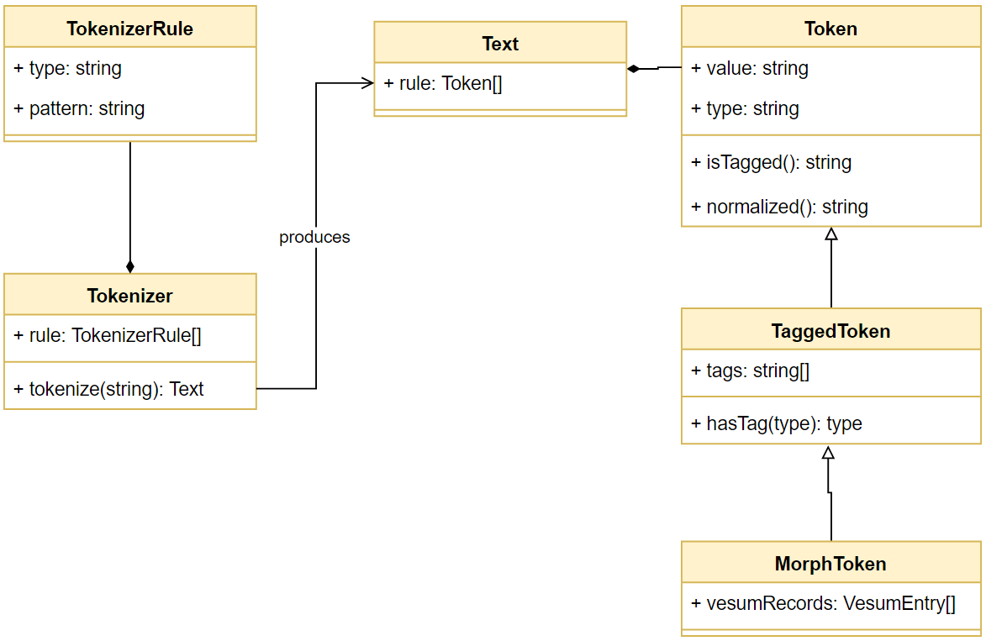
Як було описано у попередньому розділі основними задачами даного модуля є розділення суцільного текстового документа на токени та видобування граматичної інформації про них для подальшого аналізу. При реалізації цієї функціональності було реалізовано об’єктну модель представлену на рис. 3.2.
Рис. 3.2. Діаграма класів модуля токенізації текстового документу
Основним класом даного модуля є Tokenizer. Метод tokenize приймає на вхід текстовий документ та повертає множину екземплярів класу Token упаковану у об’єкт класу Text.
Алгоритм токенізації текстового документу включає два основних кроки: розділення тексту на токени різних типів та їх збагачення граматичною інформацією для подальшого аналізу. Для реалізації першого кроку екземпляр класу Tokenizer використовує попередньо задані правила знаходження токену представлені екземплярами класу TokenizerRule. Кожне правило надає інструкцію у вигляді регулярного виразу для відокремлення токена конкретного типу. Таким чином токенайзер намагається застосувати кожне правило у заданій послідовності для відокремлення токену відповідного типу до тих пір поки весь текстовий документ не буде опрацьований. Типи токенів: слово українською мовою, слово латиницею, число, знак пунктуації, кінець лінії, невідомий токен. Після першого кроку ми маємо множину екземплярів класу Token.
Розглянемо класи для збереження граматичної інформації для токенів. Екземпляри класу Token, що можуть бути протеговані будь-яким інструментом, мають бути замінені екземпляром класу TaggedToken зі збагаченням інформації у токені: значення токену та його тип – тегами для подальшого аналізу. Токени які являються словами української мови збагачуються відповідними записами із словника ВЕСУМ та заміняються екземплярами класу MorphToken. Слід зазначити, що для отримання записів із словника ВЕСУМ використовується екземпляр класу VesumService модуля взаємодії із словником ВЕСУМ.

3.3. Реалізація модуля роботи з предметно-орієнтованою мовою
Даний модуль має дві основні частини: для запису правил перевірки текстових виразів на наявність певних граматичних ознак, для знаходження у тексті фраз, які задовольняють вказані правила.
Як і було описано в проектуванні даного модуля, логіка перевірки кожного правила знаходиться у відповідній реалізації інтерфейсу Rule: EqualRule, LessThanRule, GreaterThatRule, LengthEqualRule, HasTagRule, NormalizedEqualRule, InCaseLessRule, UpperCasedRule, CompositeRule, AndRule, OrRule, NotRule. Інтерфейс правило має всього лише один метод сheck. Даний метод примає послідовність токенів, та повертає булевий результат. Кожна конкретна імплементація правила інкапсулює свою специфічну логіку перевірки послідовності токенів.
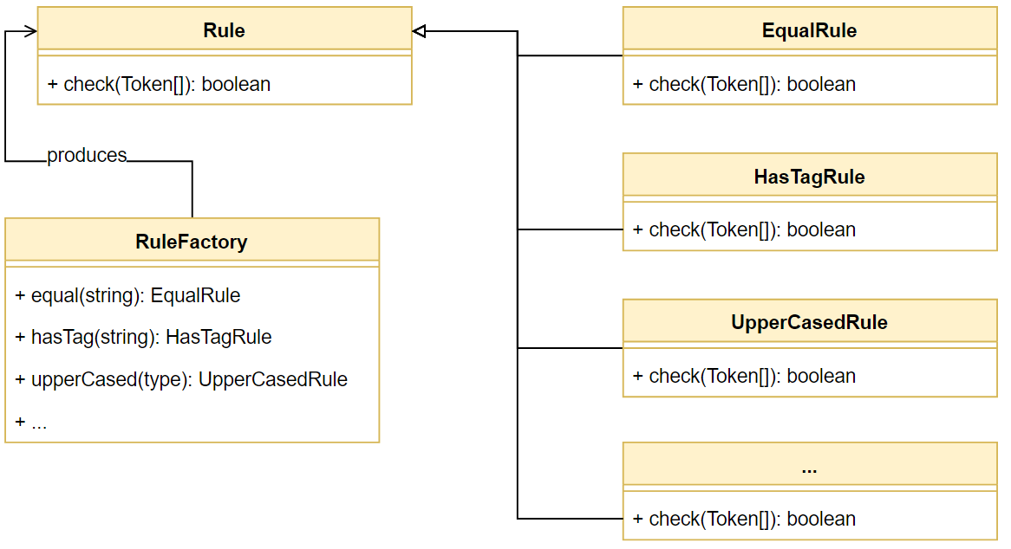
Діаграма класів частини модуля для запису правил представлена на рис. 3.3.
Рис. 3.3. Діаграма класів модуля створення правил предметно-орієнтованої мови
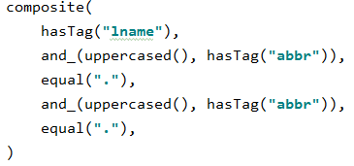
Для створення екземплярів даних класів слід використовувати фабричні методи класу RuleFactory. Даний клас надає один або і більше фабричних методів для кожного правила. Наприклад правило для перевірки фрази чи являється ця фраза ім’ям у наступному форматі «Прізвище І.П.» набирає вигляду рис.3.4:
Рис. 3.4. Правило для перевірки фрази у нотації розробленої предметно орієнтованої мови
У даному прикладу застосовано фабричні методи: compositeRule, hasTag, and, uppercased, equal – для створення відповідних правил. Розшифровується дане правило наступним чином. Фраза задовольняє правило якщо фраза містить п’ять токенів. Перший з яких має тег lname – тег словника ВЕСУМ, який означає що дане слово є прізвищем. Другий та четвертий токени це абревіатури, що перевіряється за допомогою тегу словника ВЕСУМ abbr. А третій та п’ятий токени – це крапки.
Завдання ж іншої частини даного модуля є знаходження фраз у тексті що задовольняють певне правило. Вхідними параметрами даної задачі є текстовий документ та правило, вихідними – фрази що відповідають даному правилу. Діаграма класів що реалізує дані вимоги представлена на рис. 3.5.
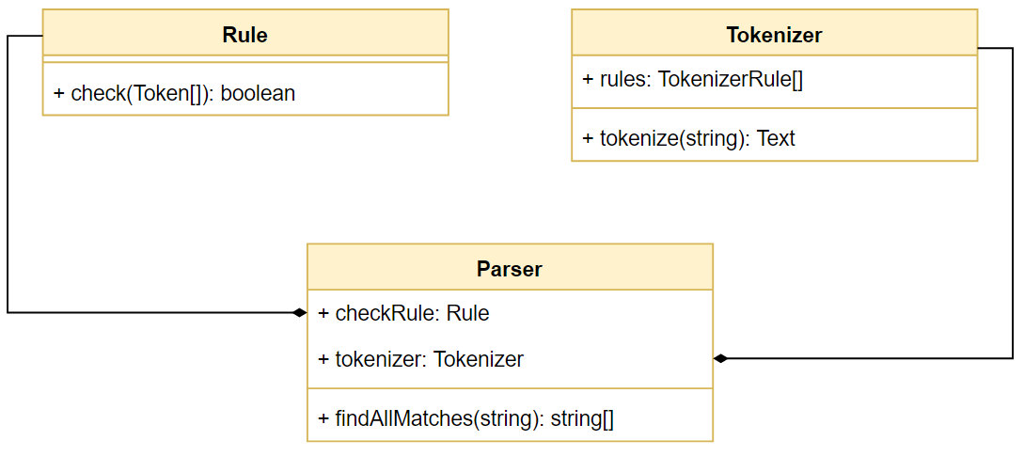
Рис. 3.5. Діаграма класів модуля перевірки текстового документу на наявність фраз, що задовольняють правило
Отже логіку знаходження фраз містить в собі клас Parser, який має єдиний метод для взаємодії із користувачем – findAllMatches. Кожен екземпляр класу Parser здатен багаторазово виконувати пошук фраз у текстових документах що задовольняють певне правило. Для виконання вище описаної функціональності при створенні екземпляру класу Parser необхідно мати екземпляр класу Tokenizer та екземпляр класу Rule. Tokenizer буде використано для розбиття вхідних текстових документів на токени. Rule для перевірки кожної фрази тексту на відповідність.
Алгоритм знаходження пошуку фраз, що задовольняють правило:
Вхідні параметри: текстовий документ, правило
- Перетворити текст на послідовність токенів за допомогою об’єкта Tokenizer.
- Встановити курсор на перший токен із послідовності.
- Поки курсор не знаходиться за межами послідовності токенів
  - Перевірити підпослідовність токенів, починаючи з токена на який вказує курсор на виконання правила.
    - Якщо підпослідовність виконує правило, то додати фразу утворену токенами починаючи з того, на який вказує курсор, до множини результуючих фраз.
  - Перемістити курсор на наступний токен послідовності.
- Повернути множину результуючих фраз.

3.3. Реалізація модуля розпізнавання іменованих сутностей
Даний модуль містить класи з алгоритмами розпізнавання іменованих сутностей. Саме в цьому модулі використовується вище розглянутий модуль створення правил та пошуку відповідних фраз в тексті.
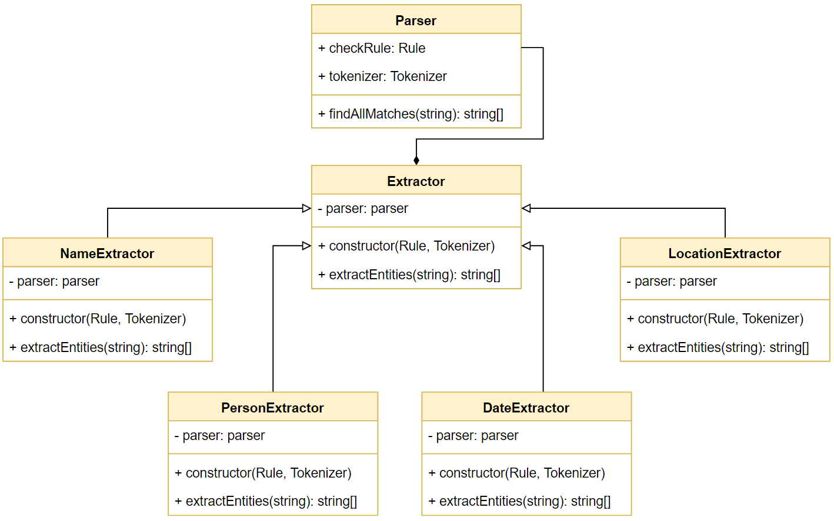
Об’єктна модель даного модуля представлена на рис. 3.6.
Рис. 3.6. Діаграма класів модуля розпізнавання іменованих сутностей
Клас Extractor є абстрактним та містить спільну логіку ініціалізації екземпляра класу Parser та його використання для розпізнавання іменованих сутностей. Кожен з чотирьох класів які наслідують Extractor містять алгоритми для розпізнавання іменованих сутностей відповідних типів. Кожен із даних алгоритмів представлено у вигляді правила предметно-орієнтованої мови для подальшого використання даного правила екземпляром класу Parser.
NameExtractor – клас для розпізнавання імен у текстовому документі. Він містить декларативно описане правило для розпізнавання імен. Специфікація даного правила наведена у таблиці 3.1.
Таблиця 3.1.
Специфікація правила розпізнавання імен
Назва сутності | Визначення | Приклад
1 | 2 | 3
ім’я | «ім’я + прізвище»  або «прізвище + ім’я»  або «ім’я абревіатурою + прізвище»  або «прізвище + ім’я абревіатурою»  або «ім’я та по батькові абревіатурою + прізвище»  або «прізвище + ім’я та по батькові абревіатурою»  або «ім’я + по батькові»  або «ім’я + по батькові + прізвище»  або «прізвище + ім’я + по батькові»  або «лише ім’я» або «лише прізвище» | «Іван Іванов Іванович», «Іванов І.І.» і т. д.
ім’я + прізвище | послідовність двох токенів:  - «лише ім’я»  - «лише прізвище» | Іван Іванов
прізвище + ім’я | послідовність двох токенів:  - «лише прізвище»  - «лише ім’я» | Іванов Іван
ім’я абревіатурою + прізвище | послідовність трьох токенів:  - «абревіатура»  - крапка («.»)  - «лише прізвище» | І. Іванов
1 | 2 | 3
прізвище + ім’я абревіатурою | послідовність трьох токенів:  - «прізвище»  - «абревіатура»  - крапка («.») | Іванов І.
ім’я та по батькові абревіатурою + прізвище | послідовність з п’яти токенів:  - «абревіатура»  - крапка («.»)  - «абревіатура»  - крапка («.»)  - «прізвище» | І.І. Іванов
прізвище + ім’я та по батькові абревіатурою | послідовність з п’яти токенів:  - «прізвище»  - «абревіатура»  - крапка («.»)  - «абревіатура»  - крапка («.») | Іванов І.І.
ім’я + по батькові | послідовність з двох токенів:  - «лише ім’я»  - «лише по батькові» | Іван Іванович
ім’я + по батькові + прізвище | послідовність з троьох токенів:  - «лише ім’я»  - «лише по батькові»  - «лише прізвище» | Іван Іванович Іванов
прізвище + ім’я + по батькові | послідовність з троьох токенів:  - «лише прізвище»  - «лише ім’я»  - «лише по батькові» | Іванов Іван Іванович
лише ім’я | один токен:  має тег «fname» або нормальна форма якого є у словнику імен | Іван
лише прізвище | один токен:  має тег «lname» або нормальна форма якого є у словнику прізвищ | Іванов
лише по батькові | один токен:  має тег «pname» або нормальна форма якого є у словнику імен по батькові | Іванович
абревіатура | один токен:  має тег «abbr» і записаний у верхньому регістрі | І
PersonExtractor – клас для розпізнавання персон у текстовому документі. Він містить декларативно описане правило для розпізнавання персон. Специфікація даного правила наведена у таблиці 3.2.
Таблиця 3.2.
Специфікація правила розпізнавання персон
Назва сутності | Визначення | Приклад
персона | «препозиція + ім’я»  або «ім’я» | «директор компанії Іванов І.І.» і т. д.
препозиція + ім’я | Послідовність з n+m токенів.  - перші n токенів – «препозиція»  - наступні m токенів – «ім’я» | директор компанії Іванов І.І.
ім’я | дивись таблицю 3.1
препозиція | послідовність з n токенів  - перший токен – «позиція»  - n-1 токенів, кожен з яких – «токен у родовому відмінку» | президент, директор компанії,  голова уряду країни
позиція | токен нормальна форма якого є у словнику позицій | президент, директор і т.д.
токен у родовому відмінку | токен який має тег «v_rod» | компанії, країни і т.д.
DateExtractor – клас для розпізнавання дат у текстовому документі. Він містить декларативно описане правило для розпізнавання дат. Специфікація даного правила наведена у таблиці 3.3.
Таблиця 3.3.
Специфікація правила розпізнавання дат
Назва сутності | Визначення | Приклад
1 | 2 | 3
дата | «день + місяць + рік»  або «рік словом»  або «день + місяць словом»  або «місяць словом + рік»  або «день + місяць словом + рік»  або «рік до нашої ери» | 26.11.2019,  26 березня і т. д.
1 | 2 | 3
день + місяць + рік | послідовність з п’яти або шести токенів:  - «лише день»  - крапка («.»)  - «лише місяць»  - крапка («.»)  - «лише рік»  - «слово рік» - необов’язковий токен | 23.03.1997, 23.03.97 р.
рік словом | послідовність з двох токенів:  - «лише рік»  - «слово рік» | 2019 рік
день + місяць словом | послідовність з двох токенів:  - «лише день»  - «місяць словом» | 26 березня
місяць словом + рік | послідовність з двох або трьох токенів:  - «місяць словом»  - «лише рік»  - «слово рік» - необов’язковий токен | березень 2001 року
день + місяць словом + рік | послідовність з трьох або чотирьох токенів:  - «лише день»  - «місяць словом»  - «лише рік»  - «слово рік» - необов’язковий токен | 15 березня 2001 року
рік до нашої ери | послідовність:  - «лише рік ери»  - «слово рік»  - «приставка до нашої ери» | 1050 рік до нашої ери
лише день | число 1 до 31 | 15
лише місяць | число від 1 до 12 | 10
лише рік | число від 1000 до 3000 | 2019
слово рік | токен, нормальна форма якого - рік | року
місяць словом | токен, нормальна форма якого – назва місяця | січень, лютий …
лише рік ери | число від 1 до 100000 | 1200
приставка до нашої ери | послідовність токенів: до нашої ери  або: до н.е. | до нашої ери
LocationExtractor – клас для розпізнавання локацій у текстовому документі. Він містить декларативно описане правило для розпізнавання локацій. Специфікація даного правила наведена у таблиці 3.4.
Таблиця 3.4.
Специфікація правила розпізнавання локацій
Назва сутності | Визначення | Приклад
локація | «географічна назва» або «прикметник + регіон»  або «регіон + іменник» | місто Київ, село Сергіївка
географічна назва | послідовність:  - одне із слів – місто, село, селище; необов’язковий токен  - прикметник; необов’язковий токен  - «геолокація» | село Великі Черепашинці
прикметник + регіон | послідовність з двох токенів:  - прикметник  - токен, нормальна форма якого знаходиться у відповідному словнику | Великі Черепашинці
регіон + іменник | послідовність з двох токенів:  - токен, нормальна форма якого знаходиться у відповідному словнику  - іменник | штат Америки
геолокація | токен, який має тег «geo» | Київ

3.4. Реалізація модуля взаємодії із системою через веб-інтерфейс
В даному випадку веб-інтерфейс представляє собою REST API з набором endpoint-ів для розпізнавання іменованих сутностей конкретного типу або ж всіх типів які здатна розпізнати програма. Отже основною задачею даного модуля є забезпечення життєздатності веб-сервера, передача вхідних та вихідних параметрів сервісів модуля розпізнавання іменованих сутностей через використовуючи протокол HTTP. Об’єктна модель даного модуля представлена на рис. 3.7.
Основна функціональність даного модуля знаходиться в класі NerController, який використовує усі екстрактори описані у минулому модулі. NerController має п’ять методів для взаємодії із користувачем:
- extractAllEntities – для розпізнавання іменованих сутностей усіх чотирьох типів використовуючи усі чотири екстрактори.
- extractNames – для розпізнавання імен використовуючи NameExtractor.
- extractPersons – для розпізнавання персон використовуючи PersonExtractor.
- extractDates – для розпізнавання дат використовуючи DateExtractor.
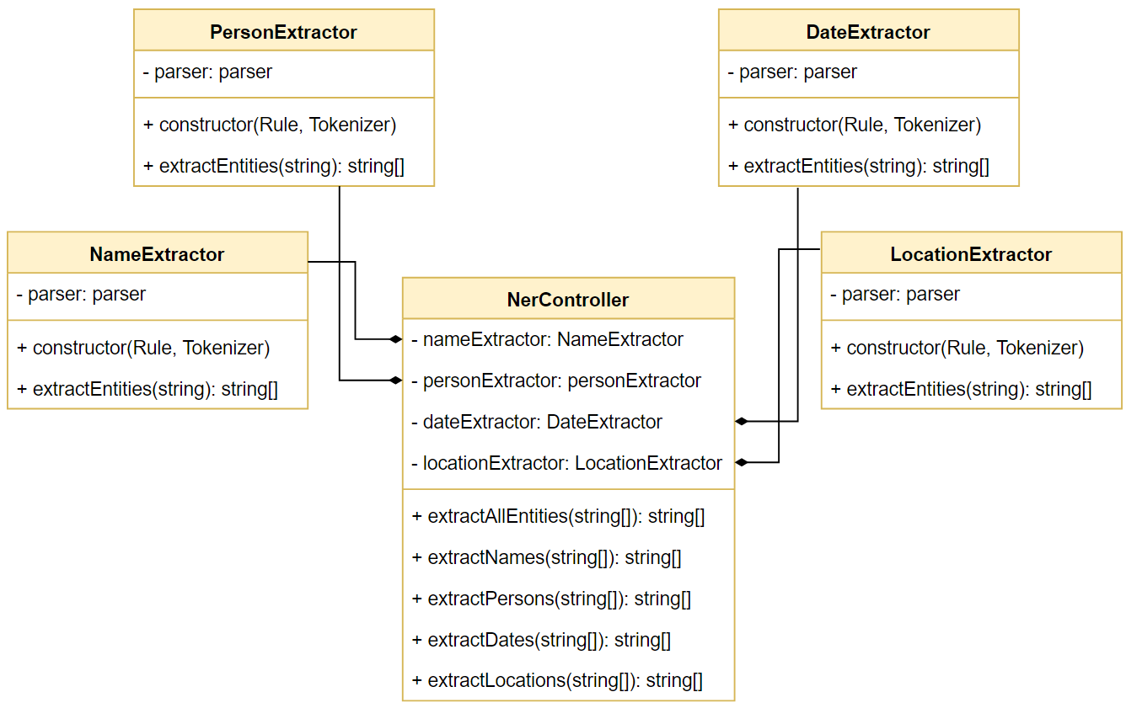
- extractLocations – для розпізнавання локацій використовуючи LocationExtractor.
Рис. 3.7. Діаграма класів модуля взаємодії із системою
Використовуючи мікро фреймворк Flask за допомогою декількох анотацій та рядків конфігурації кожен з вище розглянутих методів стає окремим endpoint-ом, готовим приймати вхідні та повертати вихідні дані у форматі JSON по протоколу HTTP.
Розроблена система має простий HTTP REST інтерфейс для оброблення текстових документів з метою розпізнавання іменованих сутностей. Сервіс має чотири endpoint-а для розпізнавання іменованих сутностей чотирьох різних типів та ще один endpoint для розпізнавання іменованих сутностей усіх підтримуваних типів одразу:
- https://<host.domain>/extract-names-uk – розпізнавання імен.
- https://<host.domain>/extract-persons-uk – розпізнавання персон.
- https://<host.domain>/extract-dates-uk – розпізнавання дат.
- https://<host.domain>/extract-locations-uk – розпізнавання локацій.
- https://<host.domain>/extract-all-uk - розпізнавання іменованих сутностей усіх чотирьох типів.
Усі вище описані endpoint-и мають спільний формат запиту користувача та відповіді сервера.
Формат запиту.
HTTP метод: POST.
Тіло запиту: текстовий документ у форматі тексту обгорненого в лапки.
Формат відповіді.
Сервер повертає відповідь у форматі JSON. Відповідь представляє собою масив об’єктів типу match – розпізнаних сутностей.
Кожен об’єкт типу match містить три поля:
- type – тип знайденої сутності. Можливі значення: Name, Person, Date, Location.
- span – масив з двох чисел, що вказують на початок та кінець фрази в тексті.
- fact – об’єкт який відображає розпізнану сутність. Формат даного об’єкту залежить від типу сутності, вказаного в полі type.
Формат об’єкта fact для сутності типу Name:
first – ім’я, тип – string. Необов’язкове поле.
last – прізвище, тип – string. Необов’язкове поле.
middle – по батькові, тип – string. Необов’язкове поле.
Формат об’єкта fact для сутності типу Person:
position – позиція персони, тип string. Необов’язкове поле.
name – ім’я персони. Об’єкт аналогічний об’єкту fact для сутності типу Name.
Формат об’єкта fact для сутності типу Date:
day – номер дня у місяці, тип – ціле число. Необов’язкове поле.
month – номер місяця у році, тип – ціле число. Необов’язкове поле.
year – рік, тип – ціле число. Необов’язкове поле.
current_era – прапорець який вказує чи є дана дата в нашій ері. Можливі значення: true, false. Необов’язкове поле.
Формат об’єкта fact для сутності типу Location:
name – назва локації, тип – string.
Приклад повного запиту та відповіді:
### Запит:
POST http://localhost:8100/extract-all-uk
"Князь Олег народився 20 лютого 1054 року у Чернігові"
### Відповідь:
[
{
"type": "Person",
"fact": {
"position": "Князь",
"name": {"first": "олег"}
},
"span": [0, 10]
},
{
"type": "Date",
"fact": {"year": 1054, "month": 2, "day": 20, "current_era": true},
"span": [17, 36]
},
{
"type": "Location",
"fact": {
"name": "чернігів"
},
"span": [39, 48]
}
]

3.5. Процес збору системи розпізнавання іменованих сутностей
Процес збору проекту включає декілька основних кроків описаних у одному файлі:
pipeline {
agent { docker { image 'python:3.7.2' } }
stages {
stage('build VESUM') {
steps {
sh 'git clone https://github.com/brown-uk/dict_uk'
sh './dict_uk/gradlew expand'
script {
fileOperations([fileCopyOperation(
excludes: '',
flattenFiles: false,
includes: 'dict_uk/out/dict_corp_lt.txt',
targetLocation: "vesum"
)])
}
}
}
stage('build') {
steps {
sh 'pip install -r requirements.txt'
}
}
stage('test') {
steps {
sh 'python -m unittest discover -s project_directory -p "*_test.py"'
}
}
stage('deploy') {
sh 'heroku login'
sh 'git push heroku master'
}
}
}
Збірка проекту містить чотири основних кроки:
«build VESUM» – завантаження останньої версії словника ВЕСУМ.
«build» – завантаження залежностей: yargy, flask і т. д.
«test» – тестування проекту.
«deploy» – завантаження нової версії проекту у хмарну платформу.

3.6. Тестування системи розпізнавання іменованих сутностей
Мета тестування системи розпізнавання іменованих сутностей:
- Перевірка коректності роботи програми на виявлення критичних проблем які призводять до неспроможності системи обробляти запити.
- Визначення різних метрик точності розпізнавання іменованих сутностей.
Для перевірки коректності роботи важливим є тестові сценарії які покривають усі частини алгоритму виконання програми та тестування крайніх випадків. Дані тестові сценарії представлені у вигляді Unit тестів. Для написання Unit тестів використовується бібліотека unittest. Усю систему алгоритмічно можна поділити на дві частини: обробка тексту та перевірка правил. Алгоритм обробки тексту спільний для будь-якого вхідного текстового документу. А от перевірка правил залежить від типу шуканих сутностей та від вхідного тексту. Тобто так як правила розпізнавання іменованих досить комплексні, то при перевірці певної фрази на відповідність правилу «ім’я» можу бути задіяна лише частина правила. Тому щоб перевірити чи правило дійсно розпізнає іменовану сутність усіх форм відповідно до специфікації, необхідно мати набір тестових сценаріїв. Проходження тестів усіх сценаріїв і доведе те, що система працює так як і очікується. Для повного тестування алгоритмів розпізнавання було побудовано чотири групи тестових сценаріїв для кожного типу іменованих сутностей відповідно.
Тестові сценарії та результати їх виконання розпізнавання імен наведені в таблиці 3.5.
Таблиця 3.5.
Тестові сценарії розпізнавання імен
Вхідний текстовий документ | Очікувана знайдена сутність | Результат виконання
1 | 2 | 3
біографія Кузьменка Івана досить цікава | Кузьменко Іван | {"first": "іван",  "last":" кузьменко"}
біографія Івана Кузьменка досить цікава | Іван Кузьменко | {"first": "іван",  "last":" кузьменко"}
біографія І. Кузьменка досить цікава | І. Кузьменко | {"first": "І",  "last":" кузьменко"}
біографія Кузьменка І. досить цікава | Кузьменко І. | {"first": "І",  "last":" кузьменко"}
1 | 2 | 3
біографія І.В. Кузьменка досить цікава | І.В. Кузьменко | {"first": "І",  "middle": "В",  "last":" кузьменко"}
біографія Кузьменка І.В. досить цікава | Кузьменко І.В. | {"first": "І",  "middle": "В",  "last":" кузьменко"}
біографія Івана Вікторовича досить цікава | Іван Вікторович | {"first": "іван",  "middle":"вікторович"}
біографія Івана Вікторовича Кузьменка досить цікава | Іван Вікторович Кузьменко | {"first": "іван",  "middle":"вікторович",  "last": "кузьменко"}
біографія Кузьменка Івана Вікторовича досить цікава | Кузьменко Іван Вікторович | {"first": "іван",  "middle":"вікторович",  "last": "кузьменко"}
біографія Івана досить цікава | Івана | {"first": "іван"}
біографія Кузьменка досить цікава | Кузьменко | {"last": "кузьменко"}
Тестові сценарії та результати їх виконання розпізнавання персон наведені в таблиці 3.6.
Таблиця 3.6.
Тестові сценарії розпізнавання персон
Вхідний текстовий документ | Очікувана знайдена сутність | Результат виконання
біографія директора Кузьменка І.В. досить цікава | директор Кузьменко І.В | {"position":"директора",  "name": {  "first": "І",  "middle": "В",  "last": "кузьменко"  }}
біографія директора компанії Кузьменка І.В. досить цікава | директор компанії Кузьменко І.В. | {"position":"директора компанії",  "name": {  "first": "І",  "middle": "В",  "last": "кузьменко"  }}
Тестові сценарії та результати їх виконання розпізнавання дат наведені в таблиці 3.7.
Таблиця 3.7.
Тестові сценарії розпізнавання дат
Вхідний текстовий документ | Очікувана знайдена сутність | Результат виконання
подія відбулася 23.10.2005 | 23.10.2005 | {"year": 2005,  "month": 10,  "day": 23,  "current_era": true}
подія відбулася 2005 року | 2005 рік | {"year": 2005,  "current_era": true}
подія відбулася 23 жовтня | 23 жовтня | {"month": 10,  "day": 23,  "current_era": true}
подія відбулася у жовтні 2005 року | жовтень 2005 року | {"year": 2005,  "month": 10,  "current_era": true}
подія відбулася 23 жовтня 2005 року | 23 жовтня 2005 року | {"year": 2005,  "month": 10,  "day": 23,  "current_era": true}
подія відбулася 1001 року до нашої ери | 1001 рік до нашої ери | {"year": 1001,  "current_era": false}
подія відбулася 1001 року до н.е. | 1001 рік до н.е. | {"year": 1001,  "current_era": false}
Як видно з таблиць результат виконання у всіх сценаріях містить очікувану сутність. Це свідчить про коректність роботи алгоритмі з точки зору їх специфікації.
Тестові сценарії та результати їх виконання розпізнавання локацій наведені в таблиці 3.8.

Таблиця 3.8.
Тестові сценарії розпізнавання локацій
Вхідний текстовий документ | Очікувана знайдена сутність | Результат виконання
подія відбулася у Сергіївці | Сергіївка | {"name": "сергіївка"}
подія відбулася в місті Великі Копанки | місто Великі Копанки | {"name": "місто великий копанка"}
подія відбулася в штаті Мічіган | штат Мічіган | {"name": "штат мічіган"}
Для визначення ж ефективності системи у розпізнаванні іменованих сутностей необхідно проводити тестування іншого роду. Для оцінки якості алгоритмів розпізнавання іменованих сутностей зазвичай використовують такі критерії як повнота та точність. При обрахуванні даних критеріїв вимірюється кількість успішно знайдених сутностей та кількість не розпізнаних. Після чого дані числа порівнюються кількістю сутностей наявних в тексті виявлених людиною. Для вимірювання даних критеріїв необхідно мати велику кількість текстових документів українською мовою. Дані тексти мають бути опрацьовані вручну для виявлення іменованих сутностей. Через обмеженість ресурсів у часі і у кількості людей повноцінне тестування не було проведене. Говорити про показники точності та повноти не доцільно при подібному обсягу тестових даних. Проте деякі висновки все ж можна зробити. В цілому система розпізнає більшість іменованих сутностей. Але похибки все ж присутні.
Перша проблема яку було виявлено полягає у тому, що одне і те ж слово в одному реченні може бути ім’ям людини чи міста, в іншому ж воно просто вказує на предмет. В обох випадках система розпізнає дану сутність як ім’я людини чи міста. Формально дана проблема призводить до виділення фраз як іменованих сутностей, хоча вони такими не являються. Інша проблема проявляється у тому, що деякі персони чи міста не були розпізнані як іменовані сутності. Аналіз проблеми вказав на причину, що полягає у банальній відсутності даних власних назв у словниках.
Вище описані проблеми насамперед зв’язані з відсутнім аналізом контексту фрази. Людина читаючи те саме слово «Клим» яке являється і ім’ям людини і назвою міста, визначає значення враховуючи контекст. Тоді як система у всіх випадках розпізнає дане слово і як персону і як локацію, адже в словнику присутні записи даного як імені так і локації. Людина перший раз читаючи певне ім’я розуміє що це персона знову ж таки з контексту фрази. Тоді як рішення основане на використанні словника не зможе розпізнати ім’я відсутнє у базі знань. Що і є причиною недосконалих результатів тестування.

Висновки до розділу 3
В даному розділі було досягнуто наступних результатів.
Реалізовано систему розпізнавання іменованих сутностей у текстових документах українською мовою. Для реалізації системи використовується фреймворк Flask та мова Python. Реалізація системи розпізнавання іменованих сутностей у текстових документах українською мовою основана на розділенні функціоналу системи на окремі незалежні один від одного компоненти. Така архітектура дозволяє знизити ступінь залежностей між компонентами системи та підвищити повторне використання реалізованого функціоналу. В даному випадку такий підхід забезпечує простоту додавання нових правил розпізнавання іменованих сутностей та підтримку уже застосованих правил.
Було проведене тестування системи. Тестування системи показали в цілому непогані результати в загальному. Але в той же час тестування виявило певні недоліки підходу. Головним з недоліків є відсутність аналізу контексту та семантики тексту. Тестування показує що якщо ставити за мету розпізнавання іменованих сутністю з точністю та повнотою близькою до 100%, то дане рішення не є достатнім. Аналіз семантики та контексту є обов’язковим в такому випадку. Все ж в будь-якому випадку розроблена система може бути вдосконалена, за допомогою використання технік машинного навчання, що й вирішить проблему аналізу контексту.
Було розроблено простий HTTP REST інтерфейс для взаємодії із системою, опис якого продемонстровано в інструкції користувача.

РОЗДІЛ 4
РОЗРОБЛЕННЯ СТАРТАП-ПРОЕКТУ

4.1. Опис ідеї проекту
Проект створення модуля аналітичного опрацювання текстової інформації. Для вирішення розпізнавання іменованих сутностей у текстових документах українською мовою.
Відмінними якостями продукту є:
- розпізнавання іменованих сутностей;
- підтримка української мови.
Унікальність технології – розпізнавання іменованих сутностей відбувається саме у текстах, написаних українською мовою.
Опис ідеї стартап-проекту наведено в таблиці 4.1.
Таблиця 4.1.
Опис ідеї стартап-проекту
- Зміст ідеї | - Напрямки застосування | - Вигоди для користувача
- Створення модуля аналітичного опрацювання текстової інформації | 1. Аналіз текстової інформації (граматика, синтаксис) | - Використання даного модуля забезпечить текстовою інформацією для дослідження та аналітичного опрацювання текст на основі граматичних та синтаксичних правил, визначення іменованих сутностей. Аналізуючи вибрані дані, можна зробити висновки щодо точки зору та відносин цільової аудиторії до будь-якої події чи особи.
 | - 2. Авто-доповнення, авто-переклад | - Використання даного модуля забезпечить словником української мови з даними для таких цілей, як авто-доповнення та авто-переклад.
Основними аналогами даного проекту є бібліотеки для аналітичного опрацювання текстів. Аналіз потенційних техніко-економічних переваг ідеї порівняно із пропозиціями конкурентів наведено у таблиці 4.2.
Таблиця 4.2.
Визначення сильних, слабких та нейтральних характеристик ідеї проекту
№ п/п | Техніко-економічні характеристики ідеї | (потенційні) товари/концепції конкурентів |  |  |  | W (слабка сторона) | N (нейтральна сторона) | S (сильна сторона)
№ п/п | Техніко-економічні характеристики ідеї | Мій проект | Stanford CoreNLP | Text analytics API | TextRazor | W (слабка сторона) | N (нейтральна сторона) | S (сильна сторона)
1 | Вартість використання | 1500грн/міс | 60$/міс | 40$/міс | 75$/міс |  | +
2 | Простота освоєння | Не є складною для базових дій. | Невисока | Невисока | Невисока |  | +
3 | Аналітичне опрацювання української мови | Наявне | Відсутнє | Відсутнє | Відсутнє |  |  | +
4 | Розпізнавання іменованих сутностей | Наявне | Наявне | Наявне | Наявне |  | +

4.2. Технологічний аудит ідеї проекту
Розробка модуля аналітичного опрацювання текстової інформації потребує аналізу наявних аналогів та проблем з якими можна зіткнутися, у випадку відсутності засобів.
Розглянемо технологічний аудит ідеї проекту в таблиці 4.3.

Таблиця 4.3.
Технологічна здійсненність ідеї проекту
№ п/п | Ідея проекту | Технології її реалізації | Наявність технологій | Доступність технологій
1 | Реалізація модуля взаємодії із словником ВЕСУМ | Існуючі приклади реалізації підходу | Наявна | Засоби є загальнодоступними
2 | Реалізація модуля токенізації текстового документу | Відкриті бібліотеки та модулі, приклади реалізації | Необхідно розробити | Засоби є загальнодоступними
3 | Реалізація модуля роботи з предметно-орієнтованою мовою для створення правил перевірки | Відкриті бібліотеки та модулі, приклади реалізації | Необхідно розробити | Засоби є загальнодоступними
4 | Реалізація модуля розпізнавання іменованих сутностей | Відкриті бібліотеки та модулі, приклади реалізації | Необхідно розробити | Засоби є загальнодоступними
5 | Реалізація модуля взаємодії із системою через веб-інтерфейс | Існуючі приклади реалізації підходу | Наявна | Засоби є загальнодоступними
6 | Програмний продукт у вигляді модуля для повноцінної системи | Програмні засоби для розробки модуля та описані вище підходи | Необхідно розробити | Засоби є загальнодоступними
Обрані технології реалізації ідеї проекту: Flask, Yargy, ВЕСУМ, MongoDB, Python

4.3. Аналіз ринкових можливостей запуску стартап-проекту
У таблиці 4.4 відображено попередню характеристику потенційного ринку стартап-проекту.
Таблиця 4.4.
Попередня характеристика потенційного ринку стартап-проекту
№ п/п | Показники стану ринку (найменування) | Характеристика
1 | Кількість головних гравців, од | 4
2 | Загальний обсяг продаж, грн/ум.од | -
3 | Динаміка ринку (якісна оцінка) | Стабільна
4 | Наявність обмежень для входу (вказати характер обмежень) | Відсутні
5 | Специфічні вимоги до стандартизації та сертифікації | Відсутні
6 | Середня норма рентабельності в галузі (або по ринку), % | 30%
У таблиці 4.5 наводяться визначені потенційні клієнти та їх характеристика.
Таблиця 4.5.
Характеристика потенційних клієнтів стартап-проекту
№ п/п | Потреба, що формує ринок | Цільова аудиторія (цільові сегменти ринку) | Відмінності у поведінці різних потенційних цільових груп клієнтів | Вимоги споживачів до товару
1. | Потреба у визначені  іменованих сутностей україномовного тексту та його аналітичного опрацювання | Великий, середні та малий бізнес, що працюють з аналізом даних | Поведінка залежить від об’ємів даних, з якими треба працювати | - Надійна робота системи.  - Швидка вибірка інформації  - Визначення іменованих сутностей україномовного тексту  - Аналіз тексту
У таблиці 4.6 наведені фактори загроз, що перешкоджають ринковому впровадженню.
Таблиця 4.6.
Фактори загроз
№ п/п | Фактор | Зміст загрози | Можлива реакція компанії
1 | Поява нових сильних конкурентів | Проблеми в просуванні системи | Запуск системи в Україні та за її межами, вдала та продумана рекламна кампанія
2 | Погіршення фінансового стану організацій | Зменшення доходу сервісу | Проаналізувати поточний економічний стан та переглянути ціни на можливість використовувати певний функціонал сервісу
3 | Відсутність зацікавленості у потенційних користувачів | Сервіс не викликає довіру у користувачів | Підвищення якості продукту
4 | Нестача об’ємів сховища для збереження даних | Клієнти можуть мати обмежені локальні технічні ресурси, недостатні для повноцінної роботи системи | Винесення модуля обчислення на сервери компаній-партнерів
У таблиці 4.7 наведені фактори можливостей, що сприяють ринковому впровадженню.
Таблиця 4.7.
Фактори можливостей
№ п/п | Фактор |  | Зміст можливості | Можлива реакція компанії
1 | 2 |  | 3 | 4
1 | Зацікавленість у аналітичному опрацюванні україномовного тексту |  | Стати першим сервісом, що забезпечує визначення іменованих сутностей та аналіз україномовного тексту | Відповідність усім вимогам та очікуванням користувача, безвідмовна робота сервісу та відповідність оголошеній якості.
1 | 2 | 3 |  | 4
2 | Вихід на світовий ринок | Відпрацьований та якісний продукт буде затребуваний і в інших країнах, що надає додаткові інвестиції |  | Адаптація системи під ринки з найбільшою кількістю користувачів.
3 | Продаж бізнесу на початковій стадії росту | В теперішній час ІТ сервіси, орієнтовані на ринок надання послуг, у випадку розвитку та позитивній динаміці викликають підвищений інтерес у крупних інвесторів |  | Зібрання відгуків та побажань від користувачів та відповідно до отриманої інформації, покращення можливостей системи та її удосконалення
4 | Орієнтованість сервісу на користувача | При наявності великої кількості споживачів (попит), бізнес буде зацікавлений в переході в систему |  | Збільшити попит користувачів на сервіс, шляхом впровадження рекламної кампанії та відгуків користувачів
5 | Додаткові джерела монетизації | Отримання додаткових прибутків |  | Використання альтернативних методів стандартної підписки (додатковий функціонал за гроші)
У таблиці 4.8 наведено ступеневий аналіз конкуренції на ринку.
Таблиця 4.8.
Ступеневий аналіз конкуренції на ринку
Особливості конкурентного середовища | В чому проявляється дана характеристика | Вплив на діяльність підприємства (можливі дії компанії, щоб бути конкурентоспроможною)
1 | 2 | 3
1. Тип конкуренції:  - чиста | Немає близьких замінників даного модуля, що працює з україномовним текстом | Запуск системи на території України та поза її межами
2. За рівнем конкурентної боротьби:  - глобальний | Якість сервісу не залежить від країни чи локалізації сервісу | Впровадження сучасних технологічних рішень, задоволення потреб користувачів
1 | 2 | 3
3. За галузевою ознакою: - внутрішньогалузева | Всі продукти є програмними. | Унікальність продукту за рахунок автоматизованого розпізнавання іменованих сутностей: персон, дат, локацій – у текстах українською мовою
4. Конкуренція за видами товарів:  - за бажанням | Полягає у випередженні задоволення бажань клієнта, швидше за конкурентів
5. За характером конкурентних переваг:  - нецінова | Полягає у задоволенні потреб користувача, урізноманітненню функціоналу, швидкій роботі системи
6. За інтенсивністю:  - не марочна | Торгова марка не має впливу
У таблиці 4.9 наведено більш детальні риси конкуренції на ринку за М. Портером.
Таблиця 4.9.
Аналіз конкуренції в галузі за М. Портером
Складові аналізу | Прямі конкуренти в галузі | Потенційні конкуренти | Постачальники | Клієнти | Товари замінники
Складові аналізу | 1 | 2 | 3 | 4 | 5
Складові аналізу | Відсутні | Інші стартапи, що містять сервіси для аналітичного опрацювання текстової інформації | Учасники великого, середнього та малого бізнесу | Учасники великого, середнього та малого бізнесу, особи, яким потрібно опрацьовувати україномовний текст | Відсутні

1 | 2 | 3 | 4 | 5 | 6
Висновки: | На світовому ринку немає конкурентів | Можливість виходу на світовий ринок досить висока, потенційні конкуренти не мають продукту, що аналізує україномовний текст | Постачальники диктують умови ринку. | Клієнти диктують вимоги до ринку. | Є всі шанси стати першопроходьцем в аналізі україномовного тексту та виявленні іменованих сутностей
На основі вище наведених таблиць виведено фактори конкурентоспроможності, та наведено у таблиці 4.10.
Таблиця 4.10.
Обґрунтування факторів конкурентоспроможності
№ п/п | Фактор конкурентоспроможності | Обґрунтування (наведення чинників, що роблять фактор для порівняння конкурентних проектів значущим)
1 | Інновації | Швидше впровадження новітніх рішень для аналізу україномовного тексту
2 | Цінова політика | Вартість продукту має залучати клієнтів
4 | Адаптація системи до різних ринків | Система передбачає універсальність
Порівняльний аналіз сильних та слабких сторін модуля аналітичного опрацювання текстової інформації відображено у таблиці 4.11.
Таблиця 4.11.
Порівняльний аналіз сильних та слабких сторін модуля
№ п/п | Фактор конкурентоспроможності | Бали 1-20 | Рейтинг товарів-конкурентів у порівнянні з модулем аналітичного опрацювання текстової інформації
№ п/п | Фактор конкурентоспроможності | Бали 1-20 | –3 | –2 | –1 | 0 | +1 | +2 | +3
1 | Інновації | 20 | +
2 | Цінова політика | 10 |  |  |  | +
3 | Адаптація системи до різних ринків | 15 |  |  |  |  | +
Враховуючи вище наведені таблиці зробимо висновок ринкового аналізу, та сформуємо його у вигляді SWOT- аналізу (таблиця 4.12).
Таблиця 4.12.
SWOT- аналіз стартап-проекту
Сильні сторони: | Слабкі сторони:
Інновації  Цінова політика  Можливість розширення системи  Адаптація системи до різних ринків | Відсутність співпраці з інноваційними центрами
Можливості: | Загрози:
Велика зацікавленість у аналітичному опрацюванні україномовного тексту  Вихід на світовий ринок  Продаж бізнесу на початковій стадії росту  Орієнтованість сервісу на користувача  Додаткові джерела монетизації | Поява нових сильних конкурентів  Погіршення фінансового стану організацій  Відсутність зацікавленості у потенційних користувачів  Нестача об’ємів сховища для збереження даних
На основі SWOT- аналізу визначено альтернативи ринкового впровадження стартап-проекту (таблиця 4.13).
Таблиця 4.13.
Альтернативи ринкового впровадження стартап-проекту
№ п/п | Альтернатива (орієнтовний комплекс заходів) ринкової поведінки | Ймовірність отримання ресурсів | Строки реалізації
1 | Розробка системи з основним функціональним забезпеченням | Висока | 5 місяців
2 | Пошук замовників системи | Середня | 6 місяців
3 | Покращення основних можливостей системи на основі відгуків користувачів | Середня | 8 місяців
Обрано 2 альтернативу, оскільки отримання ресурсів є більш простим та ймовірним, а строки реалізації – більш стислими.

4.4. Розроблення ринкової стратегії проекту
Для визначення ринкової стратегії потрібно спочатку визначити стратегії охоплення ринку.
У таблиці 4.14 відображено вибір цільових груп потенційних споживачів.
Таблиця 4.14.
Вибір цільових груп потенційних споживачів
№ п/п | Опис профілю цільової групи потенційних клієнтів | Готовність споживачів сприйняти продукт | Орієнтовний попит в межах цільової групи (сегменту) | Інтенсивність конкуренції в сегменті | Простота входу у сегмент
1 | Міністерство України у справах преси та інформації | Середня | Вище середнього | Низька на момент запуску | Середня складність залучення
2 | Власники телеканалів, газет, журналів, блогів і т.д. | Середня | Середній | Низька на момент запуску | Середня складність залучення
3 | Державні установи, що працюють з інформацією | Середня | Вище середнього | Низька на момент запуску | Середня складність залучення
4 | Приватні установи, що працюють з інформацією | Висока | Високий | Низька на момент запуску | Середня складність залучення
Які цільові групи обрано: на початковому етапі обрано приватні установи, що працюють з інформацією
При виборі одного сегменту використаємо стратегію концентрованого маркетингу та визначимо її базову стратегію розвитку (таблиця 4.15). При концентрованому маркетингу увага зосереджується на одному сегменті. Він особливо привабливий для організацій з обмеженими можливостями. Замість концентрації зусиль на невеликій частині великого ринку, фірма концентрує їх на великій частині одного або декількох субринків (сегментів).
Таблиця 4.15.
Визначення базової стратегії розвитку
№ п/п | Обрана альтернатива розвитку проекту | Стратегія охоплення ринку | Ключові конкурентоспроможні позиції відповідно до обраної альтернативи | Базова стратегія розвитку
1 | Пошук замовників системи | Концентрований маркетинг | Універсальність системи, можливість додати новий функціонал | Стратегія спеціалізації
Розробляючи конкурентну стратегію, компанії прагнуть знайти і втілити спосіб вигідно і довготривало конкурувати в свій галузі. Універсальної конкурентної стратегії не існує; лише стратегія, що узгоджена з умовами конкретної галузі, досвідом та капіталом, може принести успіх.
У таблиці 4.16 описано стратегію базової конкурентної поведінки.
Таблиця 4.16.
Визначення базової стратегії конкурентної поведінки
№ п/п | Чи є проект «першопроходьцем» на ринку? | Чи буде компанія шукати нових споживачів, або забирати існуючих у конкурентів? | Чи буде компанія копіювати основні характеристики товару конкурента, і які? | Стратегія конкурентної поведінки
1 | Так | Шукати нових споживачів – буде. Це основний дохід. | Компанія буде досліджувати найкращі практики конкурентів в розробці сервісу роботи з даними та впроваджувати найсучасніші рішення швидше за конкурентів | Стратегія заняття конкурентної ніші на національному ринку і з часом стратегія стати лідером у даному сегменті.
Враховуючи описані вище стратегій визначимо стратегію позиціонування продукту (таблиця 4.17).
Таблиця 4.17.
Визначення стратегії позиціонування
№ п/п | Вимоги до товару цільової аудиторії | Базова стратегія розвитку | Ключові конкурентоспроможні позиції власного стартап проекту | Вибір асоціацій, які мають сформувати комплексну позицію власного проекту (три ключових)
1 | Аналіз україномовного тексту | Стратегія спеціалізації | Сучасні методи побудови модуля для аналітичного опрацювання текстової інформації | Масштабованість, надійність та універсальність
2 | Можливість розширити функціонал, універсальність | Стратегія спеціалізації | Впровадження сучасних функціональних рішень, використання словника ВЕСУМ | Масштабованість, надійність та універсальність

4.5. Розроблення маркетингової програми стартап-проекту
Для формування маркетингової концепції продукту, спершу треба визначити ключові переваги концепції потенційного товару (таблиця 4.18).
Таблиця 4.18.
Визначення ключових переваг концепції потенційного товару
№ п/п | Потреба | Вигода, яку пропонує товар | Ключові переваги перед конкурентами (існуючі або такі, що потрібно створити
1 | 2 | 3 | 4
1 | Аналіз україномовного тексту | Можливість аналізувати україномовний текст та виділяти іменовані сутності в ньому | Сучасні методи побудови модуля для аналітичного опрацювання текстової інформації.
1 | 2 | 3 | 4
2 | Можливість розширити функціонал, універсальність | Можливість змінити функціонал модуля під потреби користувача | Впровадження сучасних функціональних рішень, використання словника ВЕСУМ
У таблиці 4.19 наведено трирівнева маркетингова модель товару.
Таблиця 4.19.
Опис трьох рівнів моделі товару
Рівні товару | Сутність та складові
І. Товар за задумом | Модуль аналітичного опрацювання текстової інформації
ІІ. Товар у реальному виконанні | Властивості/характеристики | М/Нм | Вр/Тх /Тл/Е/Ор
ІІ. Товар у реальному виконанні | - Швидкодія  - Ефективність  - Користувацький інтерфейс | Нм  Нм  Нм | Тх/Тл/Е  Тх/Тл  Е
ІІ. Товар у реальному виконанні | Якість: реалізований модуль аналітичного опрацювання текстової інформації
ІІ. Товар у реальному виконанні | Пакування: власний сайт
ІІ. Товар у реальному виконанні | Марка: Data Processing
ІІІ. Товар із підкріпленням | Програмний продукт
За рахунок чого потенційний товар буде захищено від копіювання: захищений програмний код, а також використання ліцензії
У таблиці 4.20 наведена оптимальна система збуту.
Таблиця 4.20.
Формування системи збуту
№ п/п | Специфіка закупівельної поведінки цільових клієнтів | Функції збуту, які має виконувати постачальник товару | Глибина каналу збуту | Оптимальна система збуту
1 | Оплата рекламної кампанії. | - | До приватних підприємств, яким необхідний даний модуль | Веб-сайт, а також рекомендації між споживачами
У таблиці 4.21 наведено концепцію маркетингових комунікацій.
Таблиця 4.21.
Концепція маркетингових комунікацій
№  п/п | Специфіка поведінки цільових клієнтів | Канали комунікацій, якими користуються цільові клієнти | Ключові позиції, обрані для позиціонування | Завдання рекламного повідомлення | Концепція рекламного звернення
1 | Приватні установи, які працюють з даними та потребують їх подальшої | Веб-сайти, соціальні мережі,  Месенджери, блоги | Унікальність модуля аналітичного опрацювання текстової інформації в тому, що він перший підтримує україномовний текст | Показати потенційним замовникам переваги використання даного модуля в його унікальності для потреб аналізу україномовного тексту | Модуль аналітичного опрацювання текстової інформації, як універсальне рішення для роботи з текстовими даними

Висновок до розділу 4
В процесі розробки стартап-проекту було визначено актуальність розробки модуля аналітичного опрацювання текстової інформації.
Проведено дослідження ринку, потенційних можливостей та загроз для розвитку продукту, визначеноо слабкі та сильні сторони проекту.
Обрано альтернативу, що полягає у пошуку замовників або інвесторів для залучення фінансів до розробки продукту. Описано стратегію виведення даного продукту на світовий ринок.
Можна зробити висновок, що у продукту буде попит, так як він має унікальну цінність. Продукт буде задавати ринок, тому треба буде бути готовими до появи сильних конкурентів та активізації уже існуючих конкурентів для ефективної боротьби необхідно оперативно захопити всю цільову групу клієнтів.
Подальша імплементація продукту є доцільною, так як продукт є рентабельним.
Отже, дивлячись на даний аналіз можна зробити висновок, що проект буде успішним у разі надходження початкових інвестицій або замовників.

ВИСНОВКИ
В результаті виконання даної роботи було розроблено веб сервіс для розпізнавання іменованих сутностей, який спрощує семантичний аналіз текстових документів українською мовою. Для досягнення результату було виконано наступні завдання.
Розглянуто проблему обробки природньої мови. Було визначено основні задачі даної проблеми такі як розпізнавання іменованих сутностей, розпізнавання відношень, вирішення кореферентності, синтаксичний розбір речення, аналіз тональності тексту. Після чого було проаналізовано основні методи вирішення задач обробки природньої мови.
Було розглянуто огляд існуючих рішень для вирішення задач обробки природньої мови. В результаті даного огляду було виявлено відсутність інструментів для аналізу текстів українською мовою.
Було визначено конкретне завдання для проектування та розробки, яке полягає у автоматизації обробки текстів української мови. А саме вирішення однієї з фундаментальних задач обробки природньої мови – розпізнавання іменованих сутностей.
Було спроектовано модуль розпізнавання іменованих сутностей для розпізнавання імен, персон, дат та локацій. Для реалізації даного модуля було підібрано наступний набір інструментів: ВЕСУМ (Великий Електронний Словник Української Мови), бібліотека Yargy, фреймворк Flask, база даних MongoDB.
Було реалізовано спроектований модуль. Було розроблено простий та зручний REST API інтерфейс для взаємодії із даним модулем.
Було здійснено тестування реалізованого модуля. Дане тестування показало працездатність системи в цілому. Проте тестування вказало на фундаментальні недоліки підходу вирішення проблеми розпізнавання іменованих сутностей. Основним таким недоліком є відсутність аналізу контексту, що призводить до погіршення точності розпізнавання. Підводячи підсумки, можна сказати, що розроблений продукт можна удосконалити за допомогою методів машинного навчання застосованими в комбінації з розробленим продуктом.

СПИСОК ВИКОРИСТАНОЇ ЛІТЕРАТУРИ
- «Порівняння методів розпізнавання іменованих сутностей» [Електронний ресурс]: [Веб-сайт]. – Режим доступу до ресурсу: http://www.rusnauka.com/books/2019-11-09-A4-tom-8.pdf (дата звернення 26.10.2019)
- Christopher D. Manning: Foundations of Statistical Natural Language Processing, September 2003
- «Чат-бот Зоряна від Київстар» [Електронний ресурс]: [Веб-сайт]. – Режим доступу до ресурсу: https://kyivstar.ua/uk/mm/news-and-promotions/chat-bot-zoryana-vid-kyyivstar-2-mln-dialogiv-12-tysyach-vidpovidey-v-bazi-i (дата звернення 26.10.2019)
- «Dependency parsing» [Електронний ресурс]: [Веб-сайт]. – Режим доступу до ресурсу: https://www.aclweb.org/anthology/E17-1063/ (дата звернення 26.10.2019)
- «Named Entity Recognition» [Електронний ресурс]: [Веб-сайт]. – Режим доступу до ресурсу: http://delivery.acm.org/10.1145/1600000/1596399/p147-ratinov.pdf (дата звернення 26.10.2019)
- «Neural networks» [Електронний ресурс]: [Веб-сайт]. – Режим доступу до ресурсу: https://towardsdatascience.com/understanding-neural-networks-19020b758230 (дата звернення 26.10.2019)
- «Stanford NLP Group» [Електронний ресурс]: [Веб-сайт]. – Режим доступу до ресурсу: https://nlp.stanford.edu/ (дата звернення 26.10.2019)
- «node-nlp library» [Електронний ресурс]: [Веб-сайт]. – Режим доступу до ресурсу: https://www.npmjs.com/package/node-nlp (дата звернення 26.10.2019)
- «natural library» [Електронний ресурс]: [Веб-сайт]. – Режим доступу до ресурсу: https://www.npmjs.com/package/natural (дата звернення 26.10.2019)
- «Microsoft Text Analytics» [Електронний ресурс]: [Веб-сайт]. – Режим доступу до ресурсу: https://docs.microsoft.com/en-us/azure/cognitive-services/text-analytics/overview (дата звернення 26.10.2019)
- «ВЕСУМ» [Електронний ресурс]: [Веб-сайт]. – Режим доступу до ресурсу: https://r2u.org.ua/articles/vesum (дата звернення 26.10.2019)
- «Natasha» [Електронний ресурс]: [Веб-сайт]. – Режим доступу до ресурсу: https://natasha.readthedocs.io/ru/latest/ (дата звернення 26.10.2019)
- «TextRazor» [Електронний ресурс]: [Веб-сайт]. – Режим доступу до ресурсу: https://www.textrazor.com/named_entity_recognition (дата звернення 26.10.2019)
- «REST» [Електронний ресурс]: [Веб-сайт]. – Режим доступу до ресурсу: https://wiki.onap.org/display/DW/RESTful+API+Design+Specification (дата звернення 26.10.2019)
- «Flask» [Електронний ресурс]: [Веб-сайт]. – Режим доступу до ресурсу: https://palletsprojects.com/p/flask/ (дата звернення 26.10.2019)
- «Composite design pattern» [Електронний ресурс]: [Веб-сайт]. – Режим доступу до ресурсу: https://sourcemaking.com/design_patterns/composite (дата звернення 26.10.2019)

ДОДАТОК А ЛІСТИНГ КОДУ
from flask import Flask
from flask import Response
from flask import request
import json
from api import name_extracting_service
from api import person_extracting_service
from api import date_extracting_service
from api import location_extracting_service
from vesum import vesum_service
app = Flask(__name__)
vesum_service.init_vesum()
@app.route('/extract-names-uk', methods=['POST'])
def extract_names_uk():
articles = json.loads(request.data)
articles_matches = name_extracting_service.extract_names(articles)
dto = list(map(lambda matches: matches.as_json, articles_matches))
return Response(json.dumps(dto), mimetype='application/json')
@app.route('/extract-persons-uk', methods=['POST'])
def extract_persons_uk():
articles = json.loads(request.data)
articles_matches = person_extracting_service.extract_persons(articles)
dto = list(map(lambda matches: matches.as_json, articles_matches))
return Response(json.dumps(dto), mimetype='application/json')
@app.route('/extract-dates-uk', methods=['POST'])
def extract_dates_uk():
articles = json.loads(request.data)
articles_matches = date_extracting_service.extract_dates(articles)
dto = list(map(lambda matches: matches.as_json, articles_matches))
return Response(json.dumps(dto), mimetype='application/json')
@app.route('/extract-locations-uk', methods=['POST'])
def extract_locations_uk():
articles = json.loads(request.data)
articles_matches = location_extracting_service.extract_locations(articles)
dto = list(map(lambda matches: matches.as_json, articles_matches))
return Response(json.dumps(dto), mimetype='application/json')
@app.route('/extract-all-uk', methods=['POST'])
def extract_all_uk():
articles = json.loads(request.data)
person_matches = person_extracting_service.extract_persons(articles)
date_matches = date_extracting_service.extract_dates(articles)
location_matches = location_extracting_service.extract_locations(articles)
dto = []
for i in range(len(person_matches)):
article_matches = []
article_matches.extend(person_matches[i].as_json)
article_matches.extend(date_matches[i].as_json)
article_matches.extend(location_matches[i].as_json)
dto.append(article_matches)
return Response(json.dumps(dto), mimetype='application/json')
if __name__ == '__main__':
app.run()
from natasha_uk import DatesExtractor
class DateExtractingService:
def __init__(self, dates_extractor):
self.dates_extractor = dates_extractor
def extract_dates(self, articles):
return list(map(lambda article: self.dates_extractor(article), articles))
date_extracting_service = DateExtractingService(DatesExtractor())
from natasha_uk import LocationExtractor
class LocationExtractingService:
def __init__(self, locations_extractor):
self.locations_extractor = locations_extractor
def extract_locations(self, articles):
return list(map(lambda article: self.locations_extractor(article), articles))
location_extracting_service = LocationExtractingService(LocationExtractor())
from natasha_uk import NamesExtractor
class NameExtractingService:
def __init__(self, names_extractor):
self.names_extractor = names_extractor
def extract_names(self, articles):
return list(map(lambda article: self.names_extractor(article), articles))
name_extracting_service = NameExtractingService(NamesExtractor())
from natasha_uk import PersonExtractor
class PersonExtractingService:
def __init__(self, person_extractor):
self.person_extractor = person_extractor
def extract_persons(self, articles):
return list(map(lambda article: self.person_extractor(article), articles))
person_extracting_service = PersonExtractingService(PersonExtractor())
from .name_extracting_service import name_extracting_service
from .person_extracting_service import person_extracting_service
from .date_extracting_service import date_extracting_service
from .location_extracting_service import location_extracting_service
from pymongo import MongoClient
from flask import current_app
import os
import logging
logger = logging.getLogger(__name__)
MONGO_URL = ('VESUM_MONGO_DB_URL' in os.environ and os.environ['VESUM_MONGO_DB_URL']) or 'localhost:27017'
DB_NAME = ('VESUM_DB_NAME' in os.environ and os.environ['VESUM_DB_NAME']) or'natasha-uk-database'
BUFFER_LIMIT = 10000
client = MongoClient(MONGO_URL, maxPoolSize=20)
class VesumService:
def find_by_word_form(self, word_form):
return client[DB_NAME]['vesum-entry'].find({'word': word_form})
def init_vesum(self):
if self.find_by_word_form('ящурні').count() > 0:
return
records_saved = 0
buffer = []
with open(os.path.dirname(os.path.abspath(__file__)) + '/dict_corp_lt.txt', encoding="utf8") as fp:
for cnt, line in enumerate(fp):
buffer.append(line)
if len(buffer) == BUFFER_LIMIT:
save_vesum_lines(buffer)
records_saved += len(buffer)
logger.warning('lines processed: ' + str(records_saved))
buffer.clear()
if len(buffer) > 0:
save_vesum_lines(buffer)
records_saved += len(buffer)
logger.warning('lines processed: ' + str(records_saved))
client[DB_NAME]['vesum-entry'].ensure_index('word')
def save_vesum_lines(lines):
vesum_entries = list(map(lambda line: parse_vesum_line(line), lines))
client[DB_NAME]['vesum-entry'].insert_many(vesum_entries)
def parse_vesum_line(line):
line = line.strip()
vesum_entry_arr = line.split(' ')
return {
'word': vesum_entry_arr[0],
'mainForm': vesum_entry_arr[1],
'tags': vesum_entry_arr[2].split(':')
}
vesum_service = VesumService()
# coding: utf-8
from __future__ import unicode_literals
from .utils import Record
from .span import Span
from vesum import vesum_service
class Token(Record):
__attributes__ = ['value', 'span', 'type']
def __init__(self, value, span, type):
self.value = value
self.span = span
self.type = type
@property
def normalized(self):
return self.value.lower()
def morphed(self, forms):
return MorphToken(
self.value, self.span, self.type,
forms
)
def tagged(self, tag):
return TagToken(
self.value, self.span, self.type,
tag
)
def is_token(item):
return isinstance(item, Token)
class MorphToken(Token):
__attributes__ = ['value', 'span', 'type', 'forms', 'vesum_records']
def __init__(self, value, span, type, forms):
Token.__init__(self, value, span, type)
self.forms = forms
self.vesum_records = []
for record in vesum_service.find_by_word_form(value):
self.vesum_records.append(record)
if value.lower() != value:
for record in vesum_service.find_by_word_form(value.lower()):
self.vesum_records.append(record)
@property
def normalized(self):
form = self.forms[0]
return form.normalized
def tagged(self, tag):
return MorphTagToken(
self.value, self.span, self.type,
tag, self.forms
)
def constrained(self, forms):
return MorphToken(
self.value, self.span, self.type,
forms
)
def is_morph_token(item):
return isinstance(item, MorphToken)
class TagToken(Token):
__attributes__ = ['value', 'span', 'type', 'tag']
def __init__(self, value, span, type, tag):
Token.__init__(self, value, span, type)
self.tag = tag
def is_tag_token(item):
return isinstance(item, TagToken)
class MorphTagToken(MorphToken, TagToken):
__attributes__ = ['value', 'span', 'type', 'tag', 'forms', 'vesum_records']
def __init__(self, value, span, type, tag, forms):
Token.__init__(self, value, span, type)
self.tag = tag
self.forms = forms
self.vesum_records = []
for record in vesum_service.find_by_word_form(value):
self.vesum_records.append(record)
if value.lower() != value:
for record in vesum_service.find_by_word_form(value.lower()):
self.vesum_records.append(record)
def constrained(self, forms):
return MorphTagToken(
self.value, self.span, self.type,
self.tag, forms
)
def format_tokens(tokens):
previous = None
for token in tokens:
if previous:
_, stop = previous.span
start, _ = token.span
if start - stop > 0:
yield ' '
previous = token
yield token.value
def join_tokens(tokens):
return ''.join(format_tokens(tokens))
def normalize_token(token):
return Token(
token.normalized,
token.span,
token.type
)
def join_normalized_tokens(tokens):
return join_tokens(
normalize_token(_)
for _ in tokens
)
def inflect_token(token, grams):
if is_morph_token(token):
form = token.forms[0]
value = form.inflect(grams)
else:
value = token.normalized
return Token(
value,
token.span,
token.type
)
def join_inflected_tokens(tokens, grams):
return join_tokens(
inflect_token(_, grams)
for _ in tokens
)
def get_tokens_span(tokens):
head, tail = tokens[0], tokens[-1]
return Span(head.span.start, tail.span.stop)
# coding: utf-8
from __future__ import unicode_literals
import re
from .utils import Record, assert_type
from .span import Span
from .token import Token
class TokenRule(Record):
__attributes__ = ['type', 'pattern']
def __init__(self, type, pattern):
self.type = type
self.pattern = pattern
UKRAINIAN = 'UK'
LATIN = 'LATIN'
INT = 'INT'
PUNCT = 'PUNCT'
EOL = 'EOL'
OTHER = 'OTHER'
EMAIL_RULE = TokenRule(
'EMAIL',
r'[a-zA-Z0-9_.+-]+@[a-zA-Z0-9-]+\.[a-zA-Z0-9-.]+'
)
# https://toster.ru/answer?answer_id=852265#answers_list_answer
PHONE_RULE = TokenRule(
'PHONE',
r'(\+)?([-\s_()]?\d[-\s_()]?){10,14}'
)
GENERAL_QUOTES = '"\'”'
LEFT_QUOTES = '«„ʼ'
RIGHT_QUOTES = '»“ʻ'
QUOTES = LEFT_QUOTES + GENERAL_QUOTES + RIGHT_QUOTES
RULES = [
TokenRule(UKRAINIAN, r'[а-яіїйє]+'),
TokenRule(LATIN, r'[a-z]+'),
TokenRule(INT, r'\d+'),
TokenRule(
PUNCT,
r'[-\\/!#$%&()\[\]\*\+,\.:;<=>?@^_`{|}~№…"\'«»„“ʼʻ”]'
),
TokenRule(EOL, r'[\n\r]+'),
TokenRule(OTHER, r'\S'),
]
class Tokenizer(object):
def __init__(self, rules=RULES):
self.reset(rules)
def reset(self, rules):
for rule in rules:
assert_type(rule, TokenRule)
self.rules = rules
self.regexp, self.mapping, self.types = self.compile(rules)
def add_rules(self, *rules):
self.reset(list(rules) + self.rules)
return self
def remove_types(self, *types):
for type in types:
self.check_type(type)
self.reset([
_ for _ in self.rules
if _.type not in types
])
return self
def check_type(self, type):
if type not in self.types:
raise ValueError(type)
def compile(self, rules):
types = set()
mapping = {}
patterns = []
for rule in rules:
type, pattern = rule
name = 'rule_{id}'.format(id=id(rule))
pattern = r'(?P<{name}>{pattern})'.format(
name=name,
pattern=pattern
)
mapping[name] = type
types.add(type)
patterns.append(pattern)
pattern = '|'.join(patterns)
regexp = re.compile(pattern, re.UNICODE | re.IGNORECASE)
return regexp, mapping, types
def __call__(self, text):
for match in re.finditer(self.regexp, text):
name = match.lastgroup
value = match.group(0)
start, stop = match.span()
type = self.mapping[name]
token = Token(value, Span(start, stop), type)
yield token
def split(self, text):
return [_.value for _ in self(text)]
class MorphTokenizer(Tokenizer):
def __init__(self, rules=RULES, morph=None):
super(MorphTokenizer, self).__init__(rules)
if not morph:
from .morph import CachedMorphAnalyzer
morph = CachedMorphAnalyzer()
self.morph = morph
def __call__(self, text):
tokens = Tokenizer.__call__(self, text)
for token in tokens:
if token.type == UKRAINIAN:
forms = self.morph(token.value)
yield token.morphed(forms)
else:
yield token
# coding: utf-8
from __future__ import unicode_literals
from functools import wraps
from yargy_uk.tokenizer import INT
from yargy_uk.token import (
is_tag_token,
is_morph_token
)
from .constructors import (
Predicate,
PredicateScheme,
ParameterPredicate,
ParameterPredicateScheme
)
__all__ = [
'eq',
'caseless',
'in_',
'in_caseless',
'gte',
'lte',
'length_eq',
'normalized',
'dictionary',
'gram',
'type',
'tag',
'custom',
'true',
'is_lower',
'is_upper',
'is_title',
'is_capitalized',
'is_single',
'vesum_tag'
]
def int_required(method):
@wraps(method)
def wrapper(self, token):
if token.type == INT:
value = int(token.value)
return method(self, value)
else:
return False
return wrapper
def morph_required(method):
@wraps(method)
def wrapper(self, token):
if not is_morph_token(token):
return False
else:
return method(self, token)
return wrapper
def mock_tokenizer():
from yargy_uk.tokenizer import MorphTokenizer
return MorphTokenizer()
def mock_context():
from yargy_uk.parser import Context
return Context(mock_tokenizer())
def tokenize(string):
tokenizer = mock_tokenizer()
return list(tokenizer(string))
def activate(scheme):
return scheme.activate(mock_context())
class true(Predicate):
"""Всегда возвращает True
>>> predicate = true()
>>> predicate(False)
True
"""
def __call__(self, token):
return True
class is_lower(Predicate):
"""str.islower
>>> predicate = is_lower()
>>> a, b = tokenize('xxx Xxx')
>>> predicate(a)
True
>>> predicate(b)
False
"""
def __call__(self, token):
return token.value.islower()
class is_upper(Predicate):
"""str.isupper
>>> predicate = is_upper()
>>> a, b = tokenize('XXX xxx')
>>> predicate(a)
True
>>> predicate(b)
False
"""
def __call__(self, token):
return token.value.isupper()
class is_title(Predicate):
"""str.istitle
>>> predicate = is_title()
>>> a, b = tokenize('XXX Xxx')
>>> predicate(a)
False
>>> predicate(b)
True
"""
def __call__(self, token):
return token.value.istitle()
class is_capitalized(Predicate):
"""Слово написано с большой буквы
>>> predicate = is_capitalized()
>>> a, b, c = tokenize('Xxx XXX xxX')
>>> predicate(a)
True
>>> predicate(b)
True
>>> predicate(c)
False
"""
def __call__(self, token):
return token.value[0].isupper()
class eq(ParameterPredicate):
"""a == b
>>> predicate = eq('1')
>>> token, = tokenize('1')
>>> predicate(token)
True
"""
def __call__(self, token):
return token.value == self.value
@property
def label(self):
return "'%s'" % self.value
class length_eq(ParameterPredicate):
"""len(a) == b
>>> predicate = length_eq(3)
>>> a, b = tokenize('XXX 123')
>>> predicate(a)
True
>>> predicate(b)
True
"""
def __call__(self, token):
return len(token.value) == self.value
class gte(ParameterPredicate):
"""a >= b
>>> predicate = gte(4)
>>> a, b, c = tokenize('3 5 C')
>>> predicate(a)
False
>>> predicate(b)
True
>>> predicate(c)
False
"""
@int_required
def __call__(self, value):
return value >= self.value
class lte(ParameterPredicate):
"""a <= b
>>> predicate = lte(4)
>>> a, b, c = tokenize('3 5 C')
>>> predicate(a)
True
>>> predicate(b)
False
>>> predicate(c)
False
"""
@int_required
def __call__(self, value):
return value <= self.value
class caseless(ParameterPredicate):
"""a.lower() == b.lower()
>>> predicate = caseless('Рано')
>>> token, = tokenize('РАНО')
>>> predicate(token)
True
"""
def __init__(self, value):
super(caseless, self).__init__(value.lower())
def __call__(self, token):
return token.value.lower() == self.value
class in_(ParameterPredicate):
"""a in b
>>> predicate = in_({'S', 'M', 'L'})
>>> a, b = tokenize('S 1')
>>> predicate(a)
True
>>> predicate(b)
False
"""
def __call__(self, token):
return token.value in self.value
@property
def label(self):
return 'in_(...)'
class in_caseless(ParameterPredicate):
"""a.lower() in b
>>> predicate = in_caseless({'S', 'M', 'L'})
>>> a, b = tokenize('S m')
>>> predicate(a)
True
>>> predicate(b)
True
"""
def __init__(self, value):
value = {_.lower() for _ in value}
super(in_caseless, self).__init__(value)
def __call__(self, token):
return token.value.lower() in self.value
@property
def label(self):
return 'in_caseless(...)'
class normalized(ParameterPredicateScheme):
"""Нормальная форма слова == value
>>> a = activate(normalized('сталь'))
>>> b = activate(normalized('стать'))
>>> token, = tokenize('стали')
>>> a(token)
True
>>> b(token)
True
"""
def activate(self, context):
normalized = context.tokenizer.morph.normalized(self.value)
return DictionaryPredicate(normalized)
class dictionary(ParameterPredicateScheme):
"""Нормальная форма слова in value
>>> predicate = activate(dictionary({'учитель', 'врач'}))
>>> a, b = tokenize('учителя врачи')
>>> predicate(a)
True
>>> predicate(b)
True
"""
def activate(self, context):
normalized = set()
for item in self.value:
normalized.update(context.tokenizer.morph.normalized(item))
return DictionaryPredicate(normalized)
@property
def label(self):
return 'dictionary(...)'
class DictionaryPredicate(ParameterPredicate):
def __call__(self, token):
if is_morph_token(token):
return any(
_.normalized in self.value
for _ in token.forms
)
else:
value = token.normalized
return value in self.value
@property
def label(self):
return 'dictionary(...)'
class vesum_tag(ParameterPredicateScheme):
def activate(self, context):
return VesumTagPredicate(self.value)
class gram(ParameterPredicateScheme):
"""value есть среди граммем слова
>>> a = activate(gram('NOUN'))
>>> b = activate(gram('VERB'))
>>> token, = tokenize('стали')
>>> a(token)
True
>>> b(token)
True
"""
def activate(self, context):
context.tokenizer.morph.check_gram(self.value)
return GramPredicate(self.value)
class VesumTagPredicate(ParameterPredicate):
@morph_required
def __call__(self, token):
return any(
self.value in _['tags']
for _ in token.vesum_records
)
def constrain(self, token):
return token.constrained([
_ for _ in token.forms
if self.value in _.grams
])
@property
def label(self):
return "vesum_tag('%s')" % self.value
class GramPredicate(ParameterPredicate):
@morph_required
def __call__(self, token):
return any(
self.value in _.grams
for _ in token.forms
)
def constrain(self, token):
return token.constrained([
_ for _ in token.forms
if self.value in _.grams
])
@property
def label(self):
return "gram('%s')" % self.value
class type(ParameterPredicateScheme):
"""Тип токена равен value
>>> predicate = activate(type('INT'))
>>> a, b = tokenize('3 раза')
>>> predicate(a)
True
>>> predicate(b)
False
"""
def activate(self, context):
context.tokenizer.check_type(self.value)
return TypePredicate(self.value)
class TypePredicate(ParameterPredicate):
def __call__(self, token):
return token.type == self.value
@property
def label(self):
return 'type({value!r})'.format(value=self.value)
class tag(ParameterPredicateScheme):
"""Тег токена равен value
"""
def activate(self, context):
context.tagger.check_tag(self.value)
return TagPredicate(self.value)
class TagPredicate(ParameterPredicate):
def __call__(self, token):
if is_tag_token(token):
return token.tag == self.value
return False
@property
def label(self):
return 'tag({value!r})'.format(value=self.value)
class is_single(Predicate):
"""Слово в единственном числе
>>> predicate = is_single()
>>> token, = tokenize('слово')
>>> predicate(token)
True
"""
def is_single(self, form):
number = form.grams.number
return number.single or number.only_single
@morph_required
def __call__(self, token):
return any(
self.is_single(_)
for _ in token.forms
)
def constrain(self, token):
return token.constrained([
_ for _ in token.forms
if self.is_single(_)
])
class custom(PredicateScheme):
"""function в качестве предиката
>>> from math import log
>>> f = lambda x: int(log(int(x), 10)) == 2
>>> predicate = activate(custom(f, types=INT))
>>> a, b = tokenize('12 123')
>>> predicate(a)
False
>>> predicate(b)
True
"""
__attributes__ = ['function', 'types']
def __init__(self, function, types=None):
self.function = function
if types is not None and not isinstance(types, (tuple, list)):
types = [types]
self.types = types
def activate(self, context):
if self.types:
for type in self.types:
context.tokenizer.check_type(type)
return CustomPredicate(self.function, self.types)
class CustomPredicate(Predicate):
__attributes__ = ['function', 'types']
def __init__(self, function, types):
self.function = function
self.types = types
def __call__(self, token):
if self.types and token.type not in self.types:
return False
return self.function(token.value)
@property
def label(self):
return 'custom({name})'.format(
name=self.function.__name__
)
# coding: utf-8
from __future__ import unicode_literals
from collections import defaultdict
from yargy_uk.compat import str
from .utils import (
Record,
assert_type
)
from .token import get_tokens_span
from .span import resolve_spans
from .tree import (
Node,
Leaf,
Tree
)
from .tokenizer import (
Tokenizer,
MorphTokenizer
)
from .tagger import (
Tagger,
PassTagger
)
from .rule.bnf import is_rule
class Chart(object):
def __init__(self, tokens):
self.tokens = list(tokens)
self.columns = [Column(0, None)]
for index, token in enumerate(self.tokens, 1):
self.columns.append(Column(index, token))
def matches(self, rule):
for column in self.columns:
for state in column.matches(rule):
yield state
def __iter__(self):
size = len(self.columns)
for index in range(size):
column = self.columns[index]
next_column = None
if index + 1 < size:
next_column = self.columns[index + 1]
yield column, next_column
@property
def last_column(self):
return self.columns[len(self.columns) - 1]
def __getitem__(self, index):
return self.columns[index]
def __repr__(self):
return 'Chart({columns!r}, ...)'.format(
columns=self.columns
)
@property
def source(self):
for column in self.columns:
for line in column.source:
yield line
yield ''
def _repr_pretty_(self, printer, cycle):
for line in self.source:
printer.text(line)
printer.break_()
class Column(object):
def __init__(self, index, token):
self.index = index
self.token = token
self.states = []
self.hashes = set()
self.states_index = defaultdict(list)
def __iter__(self):
return iter(self.states)
def matches(self, rule):
for state in self.states:
if state.completed and id(state.rule) == id(rule):
yield state
def append(self, state):
value = hash(state)
if value not in self.hashes:
self.hashes.add(value)
self.states.append(state)
self.update_index(state)
def update_index(self, state):
if not state.completed:
next_term = state.next_term
if is_rule(next_term):
self.states_index[id(next_term)].append(state)
def __repr__(self):
return 'Column({index!r}, {token!r}, ...)'.format(
index=self.index,
token=self.token
)
@property
def first(self):
return self.index == 0
@property
def source(self):
yield '{index!r} {token!r}'.format(
index=self.index,
token=self.token
)
yield '----------------'
for state in self.states:
yield str(state)
def _repr_pretty_(self, printer, cycle):
for line in self.source:
printer.text(line)
printer.break_()
class State(object):
def __init__(self, rule, production, dot_index,
start_column, stop_column,
node):
self.rule = rule
self.production = production
self.dot_index = dot_index
self.start_column = start_column
self.stop_column = stop_column
self.node = node
def __hash__(self):
return hash((
id(self.rule), id(self.production), self.dot_index,
self.start_column.index, self.stop_column.index,
tuple(id(_) for _ in self.node.children)
))
@property
def completed(self):
return self.dot_index >= len(self.production.terms)
@property
def next_term(self):
return self.production.terms[self.dot_index]
@property
def parents(self):
return self.start_column.states_index[id(self.rule)]
@property
def range(self):
return self.start_column.index, self.stop_column.index
def __str__(self):
terms = self.production.terms
production = ' '.join(
[_.label for _ in terms[:self.dot_index]]
+ ['$']
+ [_.label for _ in terms[self.dot_index:]]
)
return '[{start}:{stop}] {name} -> {production}'.format(
start=self.start_column.index,
stop=self.stop_column.index,
name=self.rule.label,
production=production,
)
class Match(Record):
__attributes__ = ['tokens', 'span']
def __init__(self, tree):
self.tree = tree
self.tokens = [_.token for _ in tree.walk(types=Leaf)]
self.span = get_tokens_span(self.tokens)
@property
def rule(self):
return self.tree.root.rule
@property
def fact(self):
fact = self.tree.interpret()
return fact.normalized
def prepare_trees(states):
for state in states:
yield Tree(
state.node,
state.range
)
def prepare_match(tree):
tree = tree.normalized
relations = tree.relations
if relations.validate():
tree = tree.constrain(relations)
return Match(tree)
def prepare_matches(states):
for state in states:
match = prepare_match(state)
if match:
yield match
def prepare_resolved_matches(trees):
spans = []
span_matches = {}
for tree in trees:
span = tree.range
if span not in span_matches:
match = prepare_match(tree)
if match:
spans.append(span)
span_matches[span] = match
for span in resolve_spans(spans):
yield span_matches[span]
class Context(Record):
__attributes__ = ['tokenizer', 'tagger']
def __init__(self, tokenizer, tagger=None):
self.tokenizer = tokenizer
self.tagger = tagger
class Parser(object):
def __init__(self, rule, tokenizer=None, tagger=None):
if not tokenizer:
tokenizer = MorphTokenizer()
assert_type(tokenizer, Tokenizer)
self.tokenizer = tokenizer
if not tagger:
tagger = PassTagger()
assert_type(tagger, Tagger)
self.tagger = tagger
context = Context(tokenizer, tagger)
rule = rule.activate(context)
rule = rule.normalized
self.rule = rule.as_bnf.start
def chart(self, text, all=True):
tokens = self.tokenizer(text)
tokens = self.tagger(tokens)
chart = Chart(tokens)
for column, next_column in chart:
if column.first or all:
self.predict(column, next_column, self.rule)
for state in column:
if state.completed:
self.complete(column, state)
else:
next_term = state.next_term
if is_rule(next_term):
self.predict(column, next_column, next_term)
elif next_column:
self.scan(next_column, next_term, state)
return chart
def matches(self, text, all=True):
chart = self.chart(text, all=all)
return (
chart
if all
else chart.last_column
).matches(self.rule)
def extract(self, text, all=True):
states = self.matches(text, all=all)
trees = prepare_trees(states)
return prepare_matches(trees)
def findall(self, text):
states = self.matches(text)
trees = prepare_trees(states)
trees = sorted(trees)
return prepare_resolved_matches(trees)
def find(self, text):
for match in self.findall(text):
return match
def match(self, text):
states = self.matches(text, all=False)
trees = prepare_trees(states)
trees = sorted(trees)
for match in prepare_matches(trees):
return match
def predict(self, column, next_column, rule):
productions = (
rule.predict(next_column.token)
if next_column
else rule.productions
)
for index, production in enumerate(productions):
node = Node(
rule, production,
rank=index,
children=[]
)
state = State(
rule, production,
dot_index=0,
start_column=column,
stop_column=column,
node=node
)
column.append(state)
def scan(self, column, predicate, state):
token = column.token
if predicate(token):
leaf = Leaf(predicate, predicate.constrain(token))
state = State(
state.rule, state.production,
dot_index=state.dot_index + 1,
start_column=state.start_column,
stop_column=column,
node=state.node.attached(leaf)
)
column.append(state)
def complete(self, column, completed):
for state in completed.parents:
state = State(
state.rule, state.production,
dot_index=state.dot_index + 1,
start_column=state.start_column,
stop_column=column,
node=state.node.attached(completed.node)
)
column.append(state)
# coding: utf-8
from __future__ import unicode_literals
from yargy_uk import (
rule,
and_, or_, not_,
)
from yargy_uk.interpretation import fact
from yargy_uk.predicates import (
gram, tag,
is_capitalized, vesum_tag
)
from yargy_uk.predicates.bank import DictionaryPredicate as dictionary
from yargy_uk.relations import gnc_relation
from natasha_uk.data import load_dict
from yargy_uk.rule.transformators import RuleTransformator
from yargy_uk.rule.constructors import Rule
from yargy_uk.predicates.constructors import AndPredicate
Name = fact(
'Name',
['first', 'middle', 'last', 'nick']
)
FIRST_DICT = set(load_dict('first_uk.txt'))
MAYBE_FIRST_DICT = set(load_dict('maybe_first.txt'))
LAST_DICT = set(load_dict('last_uk.txt'))
##########
#
# COMPONENTS
#
###########
IN_FIRST = dictionary(FIRST_DICT)
IN_MAYBE_FIRST = dictionary(MAYBE_FIRST_DICT)
IN_LAST = dictionary(LAST_DICT)
gnc = gnc_relation()
########
#
# FIRST
#
########
TITLE = is_capitalized()
NOUN = or_(
gram('NOUN'),
vesum_tag('noun')
)
NAME_CRF = tag('I')
ABBR = or_(
gram('Abbr'),
vesum_tag('abbr')
)
NAME = and_(
or_(
gram('Name'),
vesum_tag('fname')
),
not_(ABBR)
)
VESUM_LAST_NAME = vesum_tag('lname')
PATR = and_(
or_(
gram('Patr'),
vesum_tag('pname')
),
not_(ABBR)
)
FIRST = or_(
NAME_CRF,
NAME,
IN_MAYBE_FIRST,
IN_FIRST
).interpretation(
Name.first.inflected()
)
FIRST_ABBR = and_(
ABBR,
TITLE
).interpretation(
Name.first
)
##########
#
# LAST
#
#########
LAST = or_(
IN_LAST,
VESUM_LAST_NAME
).interpretation(
Name.last.inflected()
)
########
#
# MIDDLE
#
#########
MIDDLE = PATR.interpretation(
Name.middle.inflected()
)
MIDDLE_ABBR = and_(
ABBR,
TITLE
).interpretation(
Name.middle
)
#########
#
# FI IF
#
#########
FIRST_LAST = rule(
FIRST,
LAST
)
LAST_FIRST = rule(
LAST,
FIRST
)
###########
#
# ABBR
#
###########
ABBR_FIRST_LAST = rule(
FIRST_ABBR,
'.',
LAST
)
LAST_ABBR_FIRST = rule(
LAST,
FIRST_ABBR,
'.',
)
ABBR_FIRST_MIDDLE_LAST = rule(
FIRST_ABBR,
'.',
MIDDLE_ABBR,
'.',
LAST
)
LAST_ABBR_FIRST_MIDDLE = rule(
LAST,
FIRST_ABBR,
'.',
MIDDLE_ABBR,
'.'
)
##############
#
# MIDDLE
#
#############
FIRST_MIDDLE = rule(
FIRST,
MIDDLE
)
FIRST_MIDDLE_LAST = rule(
FIRST,
MIDDLE,
LAST
)
LAST_FIRST_MIDDLE = rule(
LAST,
FIRST,
MIDDLE
)
##############
#
# SINGLE
#
#############
JUST_FIRST = FIRST
JUST_LAST = LAST
########
#
# FULL
#
########
NAME = or_(
FIRST_LAST,
LAST_FIRST,
ABBR_FIRST_LAST,
LAST_ABBR_FIRST,
ABBR_FIRST_MIDDLE_LAST,
LAST_ABBR_FIRST_MIDDLE,
FIRST_MIDDLE,
FIRST_MIDDLE_LAST,
LAST_FIRST_MIDDLE,
JUST_FIRST,
JUST_LAST,
).interpretation(
Name
)
class StripCrfTransformator(RuleTransformator):
def visit_term(self, item):
if isinstance(item, Rule):
return self.visit(item)
elif isinstance(item, AndPredicate):
predicates = [_ for _ in item.predicates if _ != NAME_CRF]
return AndPredicate(predicates)
else:
return item
SIMPLE_NAME = NAME.transform(
StripCrfTransformator
)
# coding: utf-8
from __future__ import unicode_literals
from yargy_uk import (
rule,
or_
)
from yargy_uk.interpretation import fact
from yargy_uk.predicates import gram, vesum_tag
from yargy_uk.pipelines import morph_pipeline
from .name import (
NAME,
SIMPLE_NAME
)
Person = fact(
'Person',
['position', 'name']
)
POSITION = morph_pipeline([
'святий',
'патріарх',
'митрополит',
'цар',
'король',
'цариця',
'імператор',
'імператриця',
'принц',
'принцеса',
'князь',
'граф',
'графиня',
'барон',
'баронесса',
'княгиня',
'президент',
"прем'єр-міністр",
"екс-прем'єр",
'прес-секретар',
'мінистр',
'замміністр',
'замісник',
'заступник',
'голова',
'канцлер',
'помічник',
'посол',
'губернатор',
'спікер',
'диктатор',
'лідер',
'генсек',
"прем'єр",
'депутат',
"віце-прем'єр",
'сенатор',
'повпред',
'держсекретар',
'віце-президент',
'зам',
'мер',
'віце-спікер',
'замкерівника',
'зампред',
'муфтій',
'спецпредставник',
'голова',
'статс-секретар',
'замголова',
'представитель',
'представник',
'ставленник',
'мадеро',
'віце-губернатор',
'зампредсовмін',
'наркоміндела',
'генпрокурор',
'комісар',
'рейхсканцлер',
'радник',
'замголови',
'секретар',
'парламентарій',
'замгендиректор',
'віце-голова',
'постпред',
'держкомпраці',
'предсовмін',
'приємник',
'наступник',
'делегат',
'шеф',
'консул',
'замміністра',
'главкомпіс',
'чиновник',
'вріо',
'управсправами',
'нарком',
'донпродкомісар',
'председ',
'гендиректор',
'генерал-губернатор',
'обревком',
'правитель',
'замсекретар',
'головнокомандуючий',
'віце-мер',
'намісник',
'спіичрайтер',
'віце-консул',
'мвес',
'облревком',
'головверх',
'прес-аташе',
'торгпред',
'член',
'призначенець',
'емісар',
'обрядоначальник',
'главком',
'єдинорос',
'політик',
'генерал',
'замгенпрокурор',
'дипломат',
'головноуповноважений',
'генерал-фельдцейхмейстер',
'комендант',
'скарбничий',
'уповноважений',
'обер-прокурор',
'наркомзем',
'співправитель',
'засновник',
'співзасновник',
'управляючий директор',
'керуючий директор',
'управляючий партнер',
'керуючий партнер',
'партнер',
'керівник',
'аналітик',
'зампред',
'мільярдер',
'мільйонер',
'автор',
'актор',
'актриса',
'співак',
'співачка',
'виконавець',
'соліст',
'режисер',
'сценарист',
'письменник',
'музикант',
'композитор',
'кореспондент',
'журналіст',
'редактор',
'диригент',
'кінорежисер',
'звукорежисер',
'детектив',
'піаніст',
'драматург',
'артист',
'балетмейстер',
'скрипач',
'хореограф',
'танцівник',
'танцюрист',
'документаліст',
'поет',
'літератор',
'кіноактор',
'вокаліст',
'бард',
'комік',
'продюсер',
'кінодраматург',
'кіноактриса',
'балерина',
'піаністка',
'критик',
'концертмейстер',
'симфоніст',
'сатирик',
'аранжувальник',
'саксофоніст',
'юморист',
'шансоньє',
'гастролер',
'віолончеліст',
'постановщик',
'кінематографіст',
'сценограф',
'джазмен',
'музикознавець',
'кіноартист',
'педагог',
'хормейстер',
'белетрист',
'примадонна',
'інструменталіст',
'альтист',
'шоумен',
'віртуоз',
'пародист',
'декоратор',
'модельєр',
'очеркист',
'оперета',
'контрабасист',
'карикатурист',
'дует',
'монтажер',
'живописець',
'скульптор',
'режисура',
'архітектор',
'антрепренер',
'імпресаріо',
'прозаїк',
'трупа',
'трагік',
'клоун',
'солістка',
'лібретист',
'літературознавець',
'портретист',
'гример',
'художник',
'імпровізатор',
'декламаторша',
'телеведущий',
'імпресаріо',
'майстер',
'акомпаніатор',
'шахматист',
'ілюзіоніст',
'естрадник',
'естрада',
'спортсмен',
'дизайнер',
'кінокритик',
'публіцист',
'читець',
'конферансьє',
'студієць',
'студент',
'клоун',
'куплетист',
'знаменитість',
'учений',
'вчений',
'балет',
'мистецтвознавець',
'гітарист',
'доктор',
'академік',
'суддя',
'юрист',
'представник',
'директор',
'прокурор',
'батько',
'отець',
'мать',
'мама',
'папа',
'брат',
'сестра',
'теща',
'тесть',
'дєдушка',
'дід',
'бабушка',
'баба',
'жінка',
'чоловік',
'донька',
'дочка',
'син',
'містер',
'міссіс',
'пан',
'пані',
'сер',
'місс',
'боксер',
'боєць',
'атлет',
'футболіст',
'баскетболіст',
'волейбоболіст',
'агроном',
'президент',
'співпрезидент',
'віце-президент',
'екс-президент',
'представник',
'керівник',
'директор',
'голова',
])
GENT = or_(
gram('gent'),
vesum_tag('v_rod')
)
WHERE = or_(
rule(GENT),
rule(GENT, GENT),
rule(GENT, GENT, GENT),
rule(GENT, GENT, GENT, GENT),
rule(GENT, GENT, GENT, GENT, GENT),
)
POSITION = or_(
POSITION,
rule(POSITION, WHERE)
).interpretation(
Person.position
)
NAME = NAME.interpretation(
Person.name
)
SIMPLE_NAME = SIMPLE_NAME.interpretation(
Person.name
)
POSITION_NAME = rule(
POSITION,
SIMPLE_NAME
)
PERSON = or_(
POSITION_NAME,
NAME
).interpretation(
Person
)
# coding: utf-8
from __future__ import unicode_literals
from yargy_uk import (
rule,
and_, or_
)
from yargy_uk.interpretation import fact, attribute
from yargy_uk.predicates import (
eq, gte, lte, length_eq,
dictionary, normalized,
)
Date = fact(
'Date',
['year', 'month', 'day', attribute('current_era', True)]
)
MONTHS = {
'січень': 1,
'лютий': 2,
'березень': 3,
'квітень': 4,
'травень': 5,
'червень': 6,
'липень': 7,
'серпень': 8,
'вересень': 9,
'жовтень': 10,
'листопад': 11,
'грудень': 12,
}
MONTH_NAME = dictionary(MONTHS).interpretation(
Date.month.normalized().custom(MONTHS.__getitem__)
)
MONTH = and_(
gte(1),
lte(12)
).interpretation(
Date.month.custom(int)
)
DAY = and_(
gte(1),
lte(31)
).interpretation(
Date.day.custom(int)
)
YEAR_WORD = or_(
rule('р', eq('.').optional()),
rule(normalized('рік'))
)
YEAR = and_(
gte(1000),
lte(2100)
).interpretation(
Date.year.custom(int)
)
YEAR_SHORT = and_(
length_eq(2),
gte(0),
lte(99)
).interpretation(
Date.year.custom(lambda _: 1900 + int(_))
)
ERA_YEAR = and_(
gte(1),
lte(100000)
).interpretation(
Date.year.custom(int)
)
ERA_WORD = rule(
eq('до'),
or_(
rule('н', eq('.'), 'е', eq('.').optional()),
rule(normalized('наша'), normalized('ера'))
)
).interpretation(
Date.current_era.const(False)
)
DATE = or_(
rule(
DAY,
'.',
MONTH,
'.',
or_(
YEAR,
YEAR_SHORT
),
YEAR_WORD.optional()
),
rule(
YEAR,
YEAR_WORD
),
rule(
DAY,
MONTH_NAME
),
rule(
MONTH_NAME,
YEAR,
YEAR_WORD.optional()
),
rule(
DAY,
MONTH_NAME,
YEAR,
YEAR_WORD.optional()
),
rule(
ERA_YEAR,
YEAR_WORD,
ERA_WORD,
)
).interpretation(
Date
)
# coding: utf-8
from __future__ import unicode_literals
from yargy_uk import (
rule,
and_, or_, not_
)
from yargy_uk.interpretation import fact
from yargy_uk.predicates import (
gram, dictionary,
vesum_tag,
)
Location = fact(
'Location',
['name'],
)
ADJECTIVE_TAG = or_(
gram('ADJF'),
vesum_tag('adj')
)
GENITIVE_TAG = or_(
gram('gent'),
vesum_tag('v_rod')
)
REGION = rule(
ADJECTIVE_TAG,
dictionary({
'край',
'район',
'область',
'губернія',
}),
).interpretation(Location.name.inflected())
AUTONOMOUS_DISTRICT = rule(
ADJECTIVE_TAG.repeatable(),
or_(
rule(
dictionary({'автономний'}),
dictionary({'округ'}),
),
rule('АО'),
),
).interpretation(Location.name.inflected())
FEDERATION = rule(
ADJECTIVE_TAG.repeatable(),
dictionary({
'республіка',
'федерація',
})
).interpretation(Location.name.inflected())
ADJX_FEDERATION = rule(
or_(
gram('ADJF'),
vesum_tag('adj')
).repeatable(),
dictionary({
'штат',
'емірат',
}),
GENITIVE_TAG.optional().repeatable()
).interpretation(Location.name.inflected())
STATE = rule(
dictionary({
'графство',
'штат',
}),
ADJECTIVE_TAG.optional(),
or_(
gram('NOUN'),
vesum_tag('noun')
),
).interpretation(Location.name.inflected())
LOCALITY = rule(
and_(
dictionary({
'місто',
'село',
'селище',
}),
not_(
or_(
gram('Abbr'),
vesum_tag('abbr'),
gram('PREP'),
vesum_tag('prep'),
gram('CONJ'),
vesum_tag('conj'),
gram('PRCL'),
vesum_tag('part')
),
),
).optional(),
and_(
ADJECTIVE_TAG,
).optional(),
and_(
or_(
vesum_tag('geo')
),
not_(
or_(
gram('Abbr'),
vesum_tag('abbr'),
gram('PREP'),
vesum_tag('prep'),
gram('CONJ'),
vesum_tag('conj'),
gram('PRCL'),
vesum_tag('part')
),
),
)
).interpretation(Location.name.inflected())
LOCATION = or_(
REGION,
AUTONOMOUS_DISTRICT,
FEDERATION,
ADJX_FEDERATION,
STATE,
LOCALITY,
).interpretation(Location)

